

Customer Journey 1.0
Namen: Jop Bonten, Thijmen Keeris, Mees Nijenhuis, Colin Suers en Clint van Weert
Klas: CEN-D03
Opdrachtgever: Eddy’s Sushi
HAN Nijmegen

Onder begeleiding van dr. Krista Lucassen
Datum: 9 maart 2026

Titelblad
Onderzoekstitel: Customer Journey 1.0

Auteurs: Jop Bonten
Thijmen Keeris
Mees Nijenhuis
Colin Suers
Clint van Weert

Studentennummers: 2153206
2155347
2155235
2153169
2153756

Klas: CEN-D03
In opdracht van: Eddie’s Sushi
1e begeleider: Krista Lucassen
2e begeleider: Rosalie Seubring
Plaats en datum: Nijmegen, 9 maart

Samenvatting
Eddy’s Sushi richt zich op het creëren van ‘geluksmomentjes’ voor de klant door middel van hoogwaaride, royale sushi en een persoonlijke benadering (Funske, persoonlijke communicatie, 9 maart 2026). De organisatie streeft ernaar de beste sushi van Limburg te bieden (Senna, persoonlijke communicatie, 2 maart 2026; Clint, persoonlijke communicatie, 6 maart 2026). Dit deelrapport richt zich op het in kaart brengen van de customer journey 1.0 vanuit het bedrijfsperspectief van Eddy’s Sushi.
Dit deelonderzoek combineert deskresearch en fieldresearch. Deskresearch wordt gebruik om via de website en socialmediakanalen inzicht te krijgen in de achtergrond en merkidentiteit van Eddy’s Sushi. Fieldresearch bestaat uit interviews met interne stakeholders om het bedrijfsperspectief en de merkidentiteit verder in kaart te brengen. Op basis hiervan worden twee customer journeys ontwikkeld. Uit dit onderzoek blijkt dat de belangrijkste doelgroep bestaat uit kwaliteitsbewuste vrouwen tussen de 25 en 60 jaar die in en rondom de regio Venlo wonen. Zij vormen de basis voor de customer journey 1.0.
Conclusie: uit de customer journey 1.0 blijkt dat Eddy’s Sushi een sterke merkidentiteit heeft, met als belangrijkste onderscheidende kenmerken het zeer grote bezorggebied, de royale portiegroottes en de persoonlijke klantbenadering. Tegelijkertijd komen er operationele knelpunten naar voren, met name rondom vertraging en het ontbreken van proactieve communicatie richting de klant. Deze pijnpunten staan recht tegenover de merkbelofte van een zorgeloze beleving.
Voorwoord
Dit onderzoek is uitgevoerd als onderdeel van de CUSTEX-opdrachten binnen de opleiding Commerciële Economie aan de Hogeschool van Arnhem en Nijmegen in Nijmegen, in opdracht van Eddy’s Sushi. De aanleiding voor dit onderzoek is de wens van Eddy’s Sushi om de klanttevredenheid te verhogen, zonder daarbij de prijs-kwaliteitverhouding te veranderen (Senna, persoonlijke communicatie, 2 maart 2026).
Binnen dit deelonderzoek staat customer journey 1.0 centraal. Customer journey 1.0 richt zich op het in kaart brengen van de klantreis vanuit het perspectief van de organisatie. Hierbij wordt inzicht verkregen in verschillende touchpoints, interne processen, communicatiemiddelen en de manier waarop het bedrijf zelf naar de klant en de klantbeleving kijkt. Door middel van interne interviews en deskresearch is onderzocht hoe Eddy’s Sushi haar klantreis heeft ingericht en welke doelen zij hiermee wil bereiken.
Ondanks enkele tegenslagen kijken wij met een positieve en leerzame blik terug op dit deelonderzoek. Het proces heeft ons waardevolle inzichten opgeleverd en het afnemen van interne interviews ten behoeve van een onderbouwde customer journey 1.0. Wij willen Eddy’s en in het bijzonder Funske, Senna en Clint, hartelijk bedanken voor hun tijd en openheid tijdens het interview. Hun verschillende perspectieven op de werkvloer waren essentieel voor het vormen van een realistisch beeld van de organisatie. Daarnaast spreken wij onze dank uit aan onze tutor, Krista Lucassen, voor de waardevolle tutormomenten, feedback en ondersteuning tijdens het proces. Ook bedanken wij de overige CUSTEX-docenten voor de inspirerende colleges en hun begeleiding gedurende dit deel van de cursus.
Nijmegen, maart 2026
Jop Bonten, Thijmen Keeris, Mees Nijenhuis, Colin Suers en Clint van Weert
Inhoudsopgave
Hoofdstuk 1: Inleiding 4
1.1 Aanleiding 4
1.2 Doelstelling 5
1.3 Definities 5
1.4 Beperking 5
1.5 Methode van onderzoek 6
1.6 Representatief, betrouwbaar en validiteit 6
1.7 Leeswijzer 7
Hoofdstuk 2: Eddy’s Sushi 8
Hoofdstuk 3: Merkidentiteit 10
3.1 Merkmissie en merkvisie 10
3.2 De 4 pijlers 11
3.3 Mentale merkidentiteit 13
3.4 Visuele merkidentiteit 15
Hoofdstuk 4: Neuromarketing 18
Hoofdstuk 5: Customer journey mapping 1.0 18
5.1 Customer journey 1: Bewuste genietster 18
5.2 Customer journey 2: Gemakszoekende eter 20
Hoofdstuk 6: Koppeling merkidentiteit en customer journey 23
Hoofdstuk 7: Conclusies 25
Literatuurlijst 26
Bijlage 1: Plan van aanpak CJ 1.0 28
Bijlage 2: Quick scan 35
Bijlage 3: Interviewleidraad teamleider 45
Bijlage 4: Interviewleidraad bezorger/floor medewerker 47
Bijlage 5: Interview met teamleider 49
Bijlage 6: Interview met bezorger/floor medewerker 55
Bijlage 7: interview met bezorger/floor medewerker 64

Hoofdstuk 1: Inleiding
In dit hoofdstuk wordt de basis gelegd voor het onderzoek naar de customer journey 1.0 van Eddy’s Sushi. Allereerst wordt de aanleiding voor het onderzoek toegelicht, gevolgd door de doelstelling. Vervolgens worden de relevante begrippen gedefinieerd om onduidelijkheden te voorkomen binnen het rapport. Tot slot worden de beperkingen van het onderzoek besproken, de gehanteerde onderzoeksmethoden toegelicht en de leeswijzer van dit rapport gepresenteerd.

1.1 Aanleiding
In een markt waarin de concurrentie toeneemt en klanten steeds kritischer worden, is het voor organisaties essentieel om zich te onderscheiden door middel van een sterke en consistente klantbeleving. Hoewel veel bedrijven investeren in het aantrekken van nieuwe klanten, blijkt uit onderzoek dat het behouden van bestaande klanten effectiever en winstgevender is (Ondernemersbelang, 2019). Klantloyaliteit ontstaat echter niet vanzelf; hiervoor is een klantreis nodig die niet alleen functioneel klopt, maar ook aansluit bij de verwachtingen en beleving van de klant (Van Slooten et al., 2022).
Vanuit de HAN Nijmegen is de opdracht gegeven om voor een MKB-bedrijf de customer journey te analyseren en te optimaliseren. Aan de keuze van de opdrachtgever waren daarbij een aantal concrete eisen. Het bedrijf diende actief te zijn in het MKB-segment, zowel fysiek als online te verkopen, open te staan voor interne gesprekken met medewerkers en de mogelijkheid te bieden om klanten te interviewen via een fysieke verkooplocatie.
Bij de zoektocht naar een geschikte opdrachtgever is gezocht binnen het netwerk van de projectgroep, bestaande uit vrienden, familie en huidige werkplekken. Clint, één van de projectgroepleden, is werkzaam als bezorger bij Eddy’s Sushi en heeft vanuit die positie het eerste contact gelegd. Eddy’s Sushi bleek op alle punten te voldoen aan de gestelde eisen: het bedrijf opereert binnen het MKB-segment, beschikt over een fysieke afhaallocatie en stond open voor medewerking aan het onderzoek. Na overleg met het bedrijf is toestemming verleend om interne- en klantinterviews uit te voeren voor het in kaart brengen van de customer journey.
Eddy’s Sushi is een sushizaak gevestigd op het industrieterrein in het noorden van Venlo. Het bedrijf richt zich op een groot bezorggebied rondom Venlo, waarbij een maximale bezorgtijd van ongeveer 50 minuten wordt gehanteerd (Senna, persoonlijke communicatie, 2 maart 2026). De zaak richt zich uitsluitend op bezorgen en afhalen; eten in de zaak zelf is niet mogelijk. Bestellingen kunnen online, telefonisch of door fysiek binnen te lopen en een bestelling te doen. Momenteel werken er bij Eddy’s Sushi ongeveer 75 medewerkers, waarvan 12 fulltime werken en de rest parttime. Het bedrijf richt zich voornamelijk op social media om nieuwe klanten aan te trekken (bijlage 2).
Eddy’s Sushi streeft naar het realiseren van ‘geluksmomentjes’ door de best beoordeelde sushi-ervaring in de regio te bieden, waarbij luxe positionering wordt gecombineerd met royale, vullende porties om de verwachtingen van de klant te overtreffen. Hierbij staat het waarborgen van maximale klantloyaliteit centraal door een persoonlijke benadering en een uiterst coulant herstelbeleid bij fouten (Senna, persoonlijke communicatie, 2 maart 2026; Funske, persoonlijke communicatie, 9 maart 2026). Om dit doel te verwezenlijken, is het noodzakelijk inzicht te verkrijgen in de wijze waarop Eddy’s Sushi de klantreis vanuit eigen perspectief vormgeeft.
Daarnaast heeft het bedrijf als doel om de klanttevredenheid te verhogen, terwijl de prijs-kwaliteitverhouding behouden blijft (Senna, persoonlijke communicatie, 2 maart 2026). Om dit te realiseren is het belangrijk om inzicht te krijgen in de huidige klantenreis en de manier waarop het bedrijf zelf denkt dat klanten deze reis doorlopen, waarbij de betrouwbaarheid van de levertijden een cruciale rol speelt.
In dit onderzoek wordt daarom de customer journey van Eddy’s Sushi in kaart gebracht. In dit deelonderzoek staat de customer journey 1.0 centraal, waarbij de klantreis vanuit het organisatieperspectief wordt onderzocht. Het doel hiervan is om inzicht te krijgen in hoe Eddy’s Sushi zelf naar de klantreis kijkt en welke contactmomenten zij daarin onderscheiden (Van Slooten et al., 2022).
Voor het opstellen van de customer journey 1.0 is zowel deskresearch als fieldresearch uitgevoerd. De deskresearch bestond uit het uitvoeren van een quick scan en het verzamelen van algemene bedrijfsinformatie (bijlage 2). Daarnaast is fieldresearch uitgevoerd in de vorm van interviews met interne stakeholders. Op basis van deze inzichten zijn twee customer journeys opgesteld vanuit het perspectief van Eddy’s Sushi.
Voordat de customer journey wordt uitgewerkt, wordt in hoofdstuk 3 eerst de merkidentiteit van Eddy’s Sushi in kaart gebracht. Vervolgens worden in hoofdstuk 4 de customer journeys gepresenteerd voor verschillende doelgroepen die zijn opgesteld op basis van de resultaten uit de deskresearch en fieldresearch.

1.2 Doelstelling
Het doel van dit onderzoek is om in OW 4.7 een onderbouwd advies te formuleren voor Eddy’s Sushi waarmee de customer journey kan worden geoptimaliseerd, met als doel de klanttevredenheid te verhogen zonder dat de prijs-kwaliteitverhouding verandert. Dit advies wordt opgebouwd langs drie opeenvolgende fasen: in CJ 1.0 wordt de customer journey in kaart gebracht vanuit het bedrijfsperspectief, in CJ 2.0 vanuit het klantperspectief en in CJ 3.0 worden beide perspectieven samengebracht om de kloof tussen de beleving van de klant en de intentie van Eddy’s Sushi te identificeren en te verbeteren. Op basis van de geconstateerde pijnpunten, kansen en verbeterpunten uit deze drie fasen wordt een concreet en gedragen advies geformuleerd in CJ 3.0.

1.3 Probleemstelling
Ondernemersvraag
Op welke wijze kan Eddy’s Sushi haar customer journey en interne logistieke processen optimaliseren om de kloof tussen de verwachte en daadwerkelijke levertijd te dichten en de klanttevredenheid tijdens piekmomenten te waarborgen?

1.4 Definities
Triangulatie: een onderzoeksmethode waarbij verschillende bronnen, onderzoeksmethoden, theoretische kaders of onderzoeken worden gecombineerd om data vanuit meerdere invalshoeken te analyseren en te begrijpen (Scribbr, 2021). Deze methode wordt in dit onderzoek toegepast in paragraaf 1.5 Methoden van onderzoek, waar verschillende onderzoeksmethoden worden ingezet om een betrouwbaarder en completer beeld van de customer journey van Eddy’s Sushi te verkrijgen.

1.5 Randvoorwaarden en beperking
- Door de beperkte onderzoekstijd (OW 3.5) en de drukke agenda van de eigenaar konden slechts enkele interne stakeholders worden geïnterviewd, waardoor het niet mogelijk was de eigenaar zelf te interviewen. Dit is opgevangen door de teamleider (Funske) te interviewen, die verantwoordelijk is voor de dagelijkse aansturing en nauw contact heeft met het management.

1.6 Methode van onderzoek
Om een volledig en objectief beeld van de customer journey vanuit organisatieperspectief en de merkidentiteit in kaart te brengen, maakt dit deelonderzoek gebruik van methodologisch- en datatriangulatie. Volgens Van Slooten et al. (2022) richt customer journey 1.0 zich op het analyseren van de klantreis vanuit het perspectief van de organisatie, waarbij inzicht wordt verkregen in touchpoints, interne processen en organisatiedoelstellingen.
Voor dit deelonderzoek is zowel deskresearch als fieldresearch toegepast. Voorafgaand aan de interviews is via deskresearch een eerste inventarisatie (quick scan) uitgevoerd van de huidige customer journey van Eddy’s Sushi. De volledige quick scan is opgenomen in bijlage 2. Hierbij zijn onder andere de eigen website, social media platforms en externe bronnen, zoals online reviews en nieuwsartikelen geanalyseerd. Deze analyse bood inzicht in de zichtbare contactmomenten, communicatie-uitingen en de positionering van Eddy’s Sushi. Op basis van deze quick scan konden gerichtere en effectievere vragen worden opgesteld voor de interviews met teamleider en medewerkers, zoals terug te vinden is in de interviewleidraden (bijlage 3 en 4).
Om een helderder en verdiepend beeld te verkrijgen van customer journey 1.0 is daarnaast kwalitatief fieldresearch uitgevoerd in de vorm van interne interviews met medewerkers van Eddy’s Sushi. Voorafgaand aan de interviews zijn interviewleidraden opgesteld om structuur aan te brengen in de gesprekken en relevante, diepgaande informatie te verzamelen. De teamleider is geïnterviewd om inzicht te krijgen in de organisatiedoelstelling en interne processen (bijlage 5), waarmee het bedrijfsperspectief op de klantreis in kaart is gebracht. Daarnaast zijn bezorgers en floormedewerkers geïnterviewd om aanvullende touchpoints te identificeren, de klantbeleving vanuit operationeel perspectief te begrijpen en mogelijke knelpunten in de uitvoering te signaleren (bijlage 6 en 7).
Alle geraadpleegde bronnen zijn beoordeeld aan de hand van de AAOCC-criteria om de kwaliteit, betrouwbaarheid en relevantie van het onderzoek te waarborgen.

1.7 Representatief, betrouwbaar en validiteit
Representativiteit
Representativiteit betekent dat de steekproef een goede afspiegeling vormt van de totale populatie. Wanneer een onderzoek wordt uitgevoerd met een steekproef, is het belangrijk dat de resultaten ook gelden voor de gehele groep waarover uitspraken worden gedaan. Om representatief te zijn moet de steekproef voldoende groot zijn, aselect worden getrokken en voldoende respons bevatten. Daarnaast is het belangrijk dat de respons niet selectief is, zodat de resultaten geen vertekend beeld geven (Centraal Bureau voor de Statistiek, n.d.-a).
In dit onderzoek is sprake van een beperkte steekproef, aangezien slechts drie interne stakeholders zijn geïnterviewd. Hierdoor kan niet worden gesteld dat de resultaten volledig representatief zijn voor de gehele organisatie, die uit ongeveer 75 medewerkers bestaat. Wel is er bewust gekozen voor respondenten op drie verschillende organisatieniveaus: strategische (teamleider), tactisch (planner) en operationeel (bezorger/floor medewerker).
Door deze spreiding in functies ontstaat een breed beeld van de interne processen, contactmomenten en werkwijze binnen de organisatie. De respondenten kunnen op basis van hun dagelijkse betrokkenheid worden beschouwd als expertbronnen. Hierdoor is de steekproef niet geheel representatief, maar biedt deze wel een bruikbare en inhoudelijk relevante weergave van de customer journey vanuit het organisatieperspectief.
Betrouwbaarheid
Betrouwbaarheid verwijst naar de mate waarin een onderzoek consistent meet. Dit betekent dat wanneer een meting of het gehele onderzoek op exact dezelfde manier opnieuw wordt uitgevoerd, de resultaten (ongeveer) hetzelfde blijven (Centraal Bureau voor de Statistiek, z.d.-b).
De betrouwbaarheid van dit onderzoek is vergroot door de gestructureerde uitvoering van de interviews. Voorafgaand aan de interviews zijn interviewleidraden opgesteld (zie bijlage 3 en 4). Door bij elk interview dezelfde opzet en vergelijkbare vragen te gebruiken, wordt de kans vergroot dat de informatie op een consistente manier wordt verzameld.
Daarnaast zijn alle interviews volledig getranscribeerd (bijlage 5, 6 en 7), waardoor precies is vastgesteld wat de respondenten hebben gezegd. Dit maakt het mogelijk om de analyse te controleren en eventueel te herhalen. Ook zijn HAN-videolinks toegevoegd, zodat de uitvoering van de interviews geverifieerd kan worden.
Een kanttekening is dat kwalitatieve interviews altijd een zekere mate van subjectiviteit bevatten. Antwoorden kunnen worden beïnvloed door de context van het moment of de formulering van vragen. Hierop is deels ingespeeld door een rustige plek op te zoeken en ontspannen sfeer te creëren bij de interviews. Desondanks is door de gestructureerde aanpak en transparante vastlegging en betrouwbaarheid van het onderzoek zoveel mogelijk gewaarborgd.
Validiteit
Validiteit betekent dat een onderzoek meet wat het daadwerkelijk moet meten. De resultaten geven de juiste weergave van de werkelijkheid, waardoor op basis van deze resultaten betrouwbare conclusies kunnen worden getrokken (Centraal Bureau voor de Statistiek, n.d).
Dit onderzoek kan als valide worden beschouwd voor het doel van dit deelonderzoek, namelijk het in kaart brengen van de customer journey vanuit het organisatieperspectief (CJ 1.0). De gekozen methode, kwalitatieve interviews, sluit goed aan bij dit doel omdat hiermee diepgaand inzicht wordt verkregen in interne processen, contactmomenten en percepties. De geselecteerde respondenten zijn direct betrokken bij de uitvoering en aansturing van deze processen en beschikken over relevante praktijkkennis. Hierdoor sluiten de verzamelde gegevens goed aan bij de werkelijkheid binnen de organisatie.
Wel dient te worden onthouden dat dit deelonderzoek zich uitsluitend richt op het interne perspectief. Het klantperspectief wordt in dit deelonderzoek niet meegenomen, waardoor de validiteit beperkt is tot de organisatievisie op de customer journey. In het vervolgonderzoek (customer journey 2.0) wordt dit aangevuld met externe data om een completer beeld te verkrijgen.

1.8 Leeswijzer
Dit rapport bestaat uit vijf inhoudelijke hoofdstukken. In hoofdstuk 1 worden de aanleiding en doelstelling van het onderzoek toegelicht, evenals de gehanteerde definities, beperkingen en de onderzoeksmethode. Hoofdstuk 2 beschrijft de achtergrond van Eddy’s Sushi. In hoofdstuk 3 wordt de merkidentiteit van Eddy’s Sushi geanalyseerd aan de hand van de vier pijlers en de Merk-Wijzer. In hoofdstuk 4 wordt geanalyseerd hoe Eddy’s Sushi neuromarketing inzet. Vervolgens worden in hoofdstuk 5, op basis van deskresearch en fieldresearch, twee customer journeys ontwikkeld voor de belangrijkste doelgroepen.
In hoofdstuk 6 wordt de koppeling gelegd tussen de merkidentiteit en de customer journeys, waarna in hoofdstuk 7 de belangrijkste conclusies voor Eddy’s Sushi worden gepresenteerd. Na de inhoudelijke hoofdstukken volgt de literatuurlijst, waarin de geraadpleegde bronnen volgens de APA 7de editie zijn weergegeven. Tot slot zijn in de bijlagen aanvullende documenten opgenomen, waaronder het Plan van Aanpak, de interviewleidraden en de uitgewerkte interviews.
In bijlage 5 staat het interview met Funske (Funske, persoonlijke communicatie, 9 maart 2026).
In bijlage 6 staat het interview met Senna (Senna, persoonlijke communicatie, 2 maart 2026).
In bijlage 7 staat het interview met Clint (Clint, persoonlijke communicatie, 6 maart 2026).

Hoofdstuk 2: Eddy’s Sushi
In dit hoofdstuk wordt de achtergrond van Eddy’s Sushi gepresenteerd. Het doel hiervan is om een algemeen beeld te schetsen van de organisatie. Hierbij wordt onder andere ingegaan op waar Eddy’s Sushi om bekendstaat, wat de belangrijkste doelgroepen zijn, waarin het bedrijf zich onderscheidt van de concurrentie en op welke manier de organisatie werkt en haar activiteiten uitvoert.
Eddy’s Sushi werd officieel opgericht in 2020 (Company.info, z.d.). De eigenaar van de zaak is Siang, Shen Te Eddy Hai Chong (Company.info, z.d.), die met het concept inspeelt op de groeiende populariteit van sushi in Nederland (Peters, 2021). De missie van de organisatie is hierbij geformuleerd als het bezorgen van ‘geluksmomentjes’ aan de klant (Funske, persoonlijke communicatie, 9 maart 2026).
Eddy's Sushi is een moderne speler in de Limburgse sushimarkt met een sterke basis in Venlo. De operationele kern van het bedrijf, bestaande uit het hoofdkantoor en de centrale keuken, bevindt zich aan de Winkelveldstraat 21 in Venlo (Company.info, z.d.; Eddy’s Sushi, z.d.). De organisatie werkt met een flexibel team van ongeveer 75 medewerkers, wat voor een bezorg- en afhaalbedrijf zonder horecazaal een relatief grote bezetting is. Dit aantal is echter niet constant aanwezig: de bezetting is sterk afhankelijk van piekmomenten zoals weekenden en feestdagen, waarbij meerdere rollen tegelijkertijd op volle capaciteit draaien (Senna, persoonlijke communicatie, 2 maart 2026).
Binnen het team bestaan duidelijk afgebakende rollen met elk hun eigen verantwoordelijkheden en zienswijze op het operationele proces. Vanuit de eigenaar en het management ligt de focus op een soepele logistieke planning, kwaliteitsgarantie en klantloyaliteit op de lange termijn. De keuken richt zich primair op de bereiding en presentatie van het product, waarbij consistentie en snelheid van belang zijn bij drukte. De baliemedewerkers vormen het gezicht van de organisatie richting afhaalklanten en zijn het eerste fysieke contactmoment; zij combineren klantontvangsten met het verwerken van binnenkomende bestellingen. De bezorgdienst vertegenwoordigt ten slotte het merk aan de deur van de klant en vormt daarmee het laatste en vaak meest bepalend moment in de klantreis (Funske, persoonlijke communicatie, 9 maart 2026; Clint, persoonlijke communicatie, 6 maart 2026; Senna, persoonlijke communicatie, 2 maart 2026).
Vanuit deze centrale locatie bedient de onderneming de lokale markt met 14 bezorgingsgebieden en een sterke focus op bezorging en afhaal (Eddy’s Sushi, z.d.). Daarbij onderscheidt het bedrijf zich door een relatief groot bezorggebied, waarbij ook klanten in omliggende gemeenten op grotere afstand worden bediend. In sommige gevallen kunnen bezorgers tot ongeveer 50 minuten onderweg zijn om een bestelling bij de klant te leveren (Senna, persoonlijke communicatie, 2 maart 2026).
Figuur 1: Eddy’s Sushi Venlo
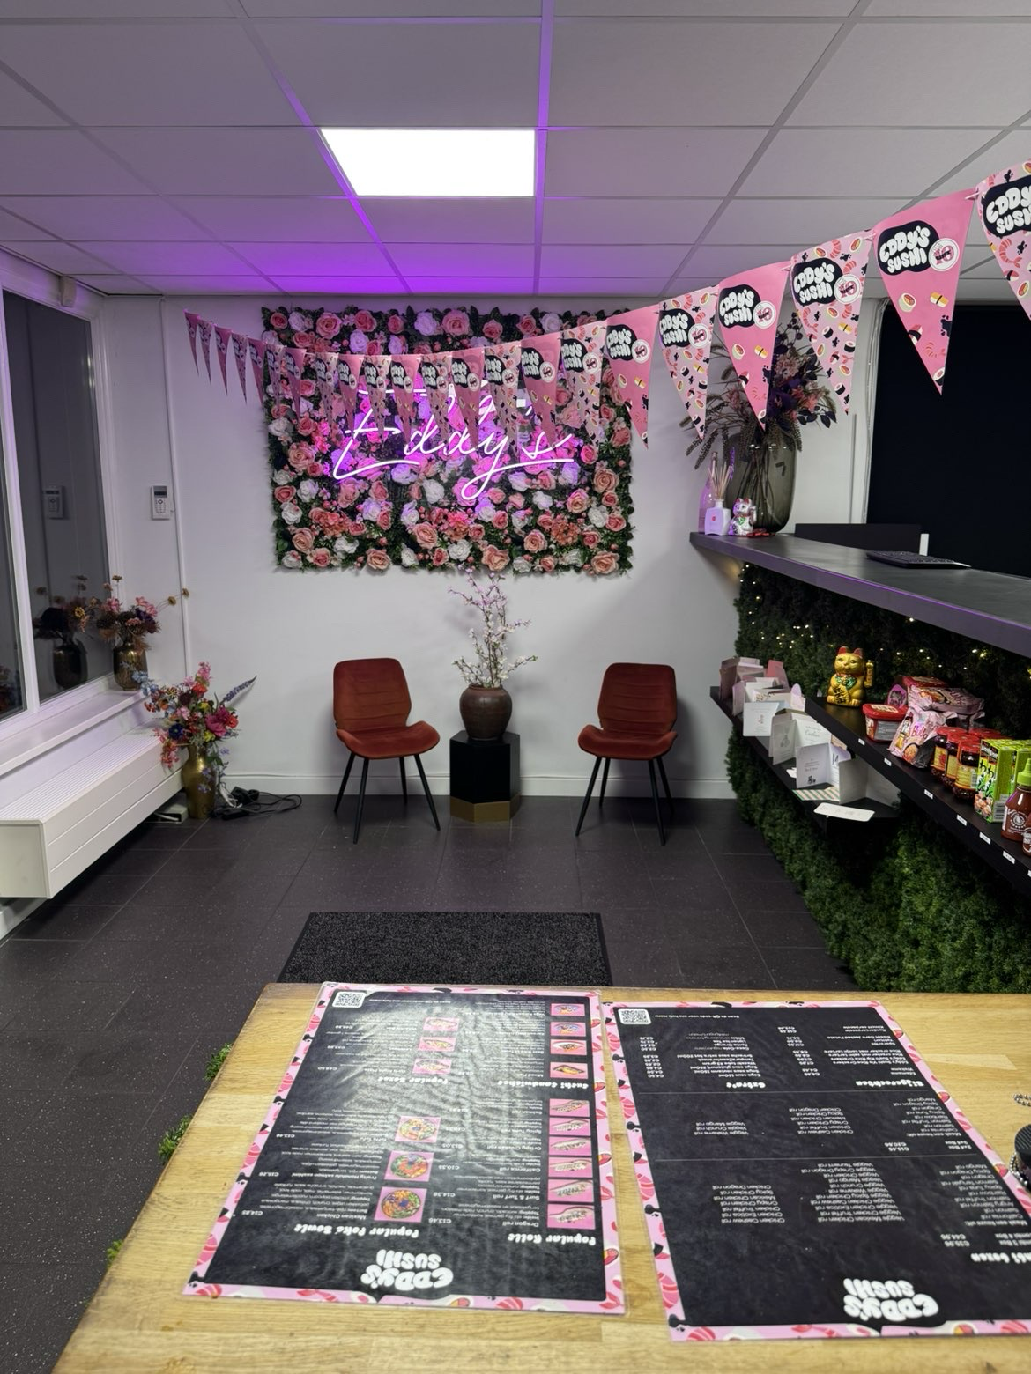
Vrijwel alle bestellingen (circa 99%) worden online geplaatst via de eigen website; het bedrijf maak bewust geen gebruik van externe platforms zoals Thuisbezorgd (Funske, persoonlijke communicatie, 9 maart 2026). Om de vindbaarheid te vergroten, zet de organisatie sterk in op marketing via Google Ads en social media zoals Instagram en Facebook (Funske, persoonlijke communicatie, 9 maart 2026). Binnengekomen orders worden verwerkt via een digitaal systeem met acht schermen, waarbij bestellingen per gemeente worden gesorteerd en vervolgens in de keuken en bezorgplanning worden verwerkt (Senna, persoonlijke communicatie, 2 maart 2026).
Het bedrijf onderscheidt zich daarnaast door strategische lokale samenwerkingen. Een prominent voorbeeld hiervan is de samenwerking met de Venlose versmarkt Beej benders. Deze samenwerking vormde de basis voor een vernieuwing van de huisstijl en de menukaart, gericht op het aanspreken van een breder en diverse publiek (Enjoy Your Brand, z.d.). Deze vernieuwde visuele identiteit komt ook terug in het interieur van de vestiging, waar onder andere opvallende roze kleuraccenten en een moderne uitstraling bijdragen aan een herkenbare merkbeleving voor klanten.
In de markt positioneert Eddy’s Sushi zich nadrukkelijk op het gebied van een goede-prijskwaliteitverhouding en groot bezorgingsgebied (Senna, persoonlijke communicatie, 2 maart 2026). Volgens medewerkers zijn de sushirollen relatief groot, waardoor deze iets duurder kunnen zijn dan bij sommige concurrenten, maar wel als vullender en kwalitatief worden ervaren (Senna, persoonlijke communicatie, 2 maart 2026). Daarnaast heeft het bedrijf de ambitie uitgesproken om “de beste beoordeelde sushi” te leveren (Eddy’s Sushi - De Best Beoordeelde Sushi, n.d.).
Klanttevredenheid en een persoonlijke benadering spelen hierbij een cruciale rol. Dit wordt breed gedragen binnen de organisatie: van de keukenmedewerkers die de rollen met zorg bereiden tot de bezorger die aan de deur het laatste contactmoment vormt. Aan de deur of bij de afhaalbalie wordt standaard gevraagd naar de gewenste hoeveelheid stokjes, sojasaus en wasabi (Clint, persoonlijke communicatie, 9 maart 2026). Wanneer er vertraging of fouten optreden, hanteert het bedrijf een coulante houding. Problemen worden opgelost door producten met spoed opnieuw te leveren of klanten een kortingscode aan te bieden voor een volgende bestelling (Senna, persoonlijke communicatie, 2 maart 2026; Funske, persoonlijke communicatie, 9 maart 2026). Om de klantloyaliteit verder te versterken, maakt Eddy's Sushi gebruik van wekelijkse nieuwsbrieven en activatiemails voor klanten die langer dan dertig dagen niet hebben besteld (Funske, persoonlijke communicatie, 9 maart 2026).

Hoofdstuk 3: Merkidentiteit
In dit hoofdstuk wordt de merkidentiteit van Eddy’s Sushi geanalyseerd. Hierbij wordt onderzocht hoe het bedrijf zich presenteert en welke uitstraling het merk heeft richting de klant. Om de merkidentiteit in kaart te brengen, wordt gebruikgemaakt van de Merk-Wijzer, die in twee delen wordt toegelicht en de vier pijlers van merkidentiteit.

3.1 Merkmissie en merkvisie
Merkmissie
De missie van Eddy’s Sushi is om van iedere lunch of diner een geluksmoment te maken door het serveren van verse, kwalitatieve sushi (Eddy's Sushi, z.d.-a). Intern wordt dit door het management vertaald naar het “brengen van geluksmomentjes” (Funske, persoonlijke communicatie, 9 maart 2026).
Merkvisie
Eddy’s Sushi streeft ernaar de standaard voor sushi te zetten door luxe en kwaliteit te combineren met royale portiegrootte die de verwachting overtreffen, grenzen te verleggen in bezorgbereik en persoonlijke service te bieden, waarbij klanttevredenheid altijd zwaarder weegt dan de efficiëntie van het proces (Senna, persoonlijke communicatie, 2 maart 2026).

3.2 De 4 pijlers
Om de merkidentiteit van Eddy’s Sushi te bepalen, worden vier pijlers onderzocht: onderscheidend vermogen, herkenbaarheid, netwerk van associaties en relevantie voor de gebruiker.
1. Onderscheidend vermogen
Wanneer het gaat om het onderscheidend vermogen van Eddy’s Sushi, zijn er verschillende aspecten waarop het bedrijf zich onderscheidt van andere sushirestaurants in Venlo en de omliggende regio.
Extreem bezorgbereik
Eddy’s Sushi onderscheidt zich door een uitzonderlijk groot bezorggebied, waarbij zij tot wel 50 minuten rijden van hun locaties bezorgen in alle windstreken. Om deze complexe logistiek te beheersen, wordt gebruikgemaakt van acht verschillende schermen waarop de bestellingen per gemeente gegroepeerd binnenkomen. Hoewel deze verre ritten veel tijd, energie en brandstof kosten, is dit een fundamenteel onderdeel van hun bereik en service. De routes worden hierbij efficiënt gepland door bestellingen voor dezelfde gemeente en binnen hetzelfde tijdvak samen te voegen (Senna, persoonlijke communicatie, 2 maart 2026; Clint, persoonlijke communicatie, 6 maart 2026).
Royale porties
De sushirollen van Eddy’s zijn aanzienlijk groter en vullender dan die van de gemiddelde concurrent, waardoor zij als een volwaardige maaltijd worden beschouwd. Hoewel de rollen hierdoor duurder zijn en klanten online soms twijfelen omdat de foto’s de werkelijke omvang niet altijd goed weergeven, is de prijs-kwaliteitverhouding de investering waard. In de keuken ligt de focus op de kwaliteit van de bereiding en het zorgvuldig presenteren van deze rollen. Het uiteindelijke doel is om klanten tevreden te houden met een product dat echt verzadigt (Senna, persoonlijke communicatie, 2 maart 2026; Clint, persoonlijke communicatie, 6 maart 2026).
Klachtenomgang
Het merk hanteert een krachtig beleid op het gebied van klantherstel, waarbij het behouden van vaste klanten belangrijker is dan incidentele fouten. Wanneer een bestelling vertraagd is of niet aan de wensen voldoet, worden er kortingscodes aangeboden voor een bedrag dat vaak hoger ligt dan de oorspronkelijke bestelling (Funske, persoonlijke communicatie, 9 maart 2026). Als een klant een foutieve levering meldt, wordt er direct een nalevering met spoed geregeld om de ervaring alsnog positief af te sluiten. Deze aanpak is er specifiek op gericht om ontevredenheid om te zetten in langdurige loyaliteit (Senna, persoonlijke communicatie, 2 maart 2026).
Persoonlijke benadering
De merkmissie om geluksmomenten te creëren (zie 3.1: Merkmissie en merkvisie) wordt in de praktijk gebracht door persoonlijke service en herkenbaarheid in elk contactmoment. Dit begint bij de zichtbaarheid van de logo’s op de bezorgauto’s en strekt zich uit tot de persoonlijke interactie aan de deur. In de fysieke winkel uit dit zich in extra aandacht, zoals het openhouden van de deur voor klanten en het herkennen van vaste gasten waarbij de naam vaak niet eens meer gevraagd hoeft te worden. Het doel is om door middel van oprechte vriendelijkheid en een praatje de klanttevredenheid te verbeteren (Senna, persoonlijke communicatie, 2 maart 2026).
2. Herkenbaarheid
De herkenbaarheid van Eddy’s Sushi wordt gevoed door een sterke visuele aanwezigheid in zowel het straatbeeld als op digitale kanalen, waarbij de opvallende logo’s en roze kleur op de bezorgauto’s en een actieve strategie op Instagram zorgen voor de eerste merkcontacten (zie bijlage 2: voor de roze kleur die overal op Instagram terugkomt). Online wordt de herkenbaarheid vergroot door een dominante positie in Google Ads en actieve marketing op Instagram en Facebook (Funske, persoonlijke communicatie, 9 maart 2026). Intern wordt deze visuele lijn doorgetrokken in het werkproces door het gebruik van kleurgecodeerde keukenbonnen, wat helpt om bestellingen tijdens het sorteren en bereiden consistent herkenbaar te houden voor het team. Deze tastbare kenmerken worden aangevuld met een persoonlijke vorm van herkenning, waarbij vaste klanten bij binnenkomst vaak direct bij de naam worden begroet zonder dat zij deze hoeven te noemen. Bovendien worden alle feedback en recensies nauw bijgehouden voor een goede reputatie (Senna, persoonlijke communicatie, 2 maart 2026; Clint, persoonlijke communicatie, 6 maart 2026).
3. Netwerk van associaties
Wanneer er wordt gesproken over merkassociaties, gaat het om elementen die in het geheugen van de klant blijven hangen en die worden gekoppeld aan een specifiek merk (Harkes, 2018). In het geval van Eddy’s Sushi wordt daarom gekeken naar aspecten die ervoor zorgen dat klanten het merk direct herkennen en associëren met Eddy’s Sushi.
Bij Eddy’s Sushi liggen deze associaties vooral bij de kwaliteit en smaak van de sushi, wat volgens medewerkers het belangrijkste punt is dat klanten benoemen. Daarnaast worden de relatief grote sushirollen en goede porties vaak met het merk geassocieerd (Senna, persoonlijke communicatie, 2 maart 2026; Clint, persoonlijke communicatie, 6 maart 2026).
Ook de herkenbare visuele identiteit, zoals het roze logo met een sushi-icoon en de duidelijke merknaam, draagt bij aan de herkenning van het merk, zowel offline als online (Eddy's Steaks 'n Sushi, z.d.-b; Eddy's Sushi [@eddysushi], z.d.-c; Eddy's Sushi, z.d.-d). Verder associëren klanten Eddy’s Sushi met vriendelijke service, gemak van bestellen en een groot bezorggebied (Clint, persoonlijke communicatie, 6 maart 2026).

4. Relevantie voor de gebruiker
Bij de relevantie voor de gebruiker wordt gebruikgemaakt van de Maslow’s Hierarchy of Needs om te analyseren welke behoeften van de klant worden aangesproken wanneer iemand een bestelling wil plaatsen bij Eddy’s Sushi (Mcleod, 2026).
Op het niveau van de lichamelijke behoefte zoekt de klant naar verzadiging, wat Eddy’s Sushi vervult door sushirollen aan te bieden die groter en vullender zijn dan standaard (bijlage 6). De behoefte aan veiligheid en zekerheid wordt aangesproken door de focus op kwaliteit en een betrouwbaar klantherstelbeleid; de klant heeft de zekerheid dat eventuele fouten of vertragingen direct worden gecompenseerd met een kortingscode of een spoed nalevering (Senna, persoonlijke communicatie, 2 maart 2026).
De sociale behoeften spelen een rol doordat het plaatsen van een bestelling vaak voorkomt uit aanbevelingen van vrienden of de wens om samen een “geluksmoment” te creëren (Eddy's Sushi, z.d.-a; Funske, persoonlijke communicatie, 9 maart 2026), versterkt door de persoonlijke herkenning van vaste klanten in de winkel. De behoefte aan erkenning en waardering wordt vervuld door de keuze voor een kwalitatief en prijzig segment, wat de klant een gevoel van luxe, status en zelfbeloning geeft. Tot slot raakt de bestelling de behoefte aan zelfontplooiing, doordat de klant bewust kiest voor een uniek concept (geen wekelijkse bestelling) dat bijdraagt aan een optimale avondbeleving (Funske, persoonlijke communicatie, 9 maart 2026).

3.3 Mentale merkidentiteit
Bij de mentale merkidentiteit wordt gekeken naar verschillende merkaspecten, waaronder de merkwaarden, merkpersoonlijkheid, Archetypen, merkbelofte, merkessentie en de primaire doelgroep (Boer, 2022).
Merkwaarden
Om de merkwaarden in kaart te brengen is er gebruikgemaakt van een Waardehiërarchie, zie figuur 2 voor de Waardehiërarchie met daaronder de onderbouwing.
Figuur 2: Waardehiërarchie Eddy’s Sushi
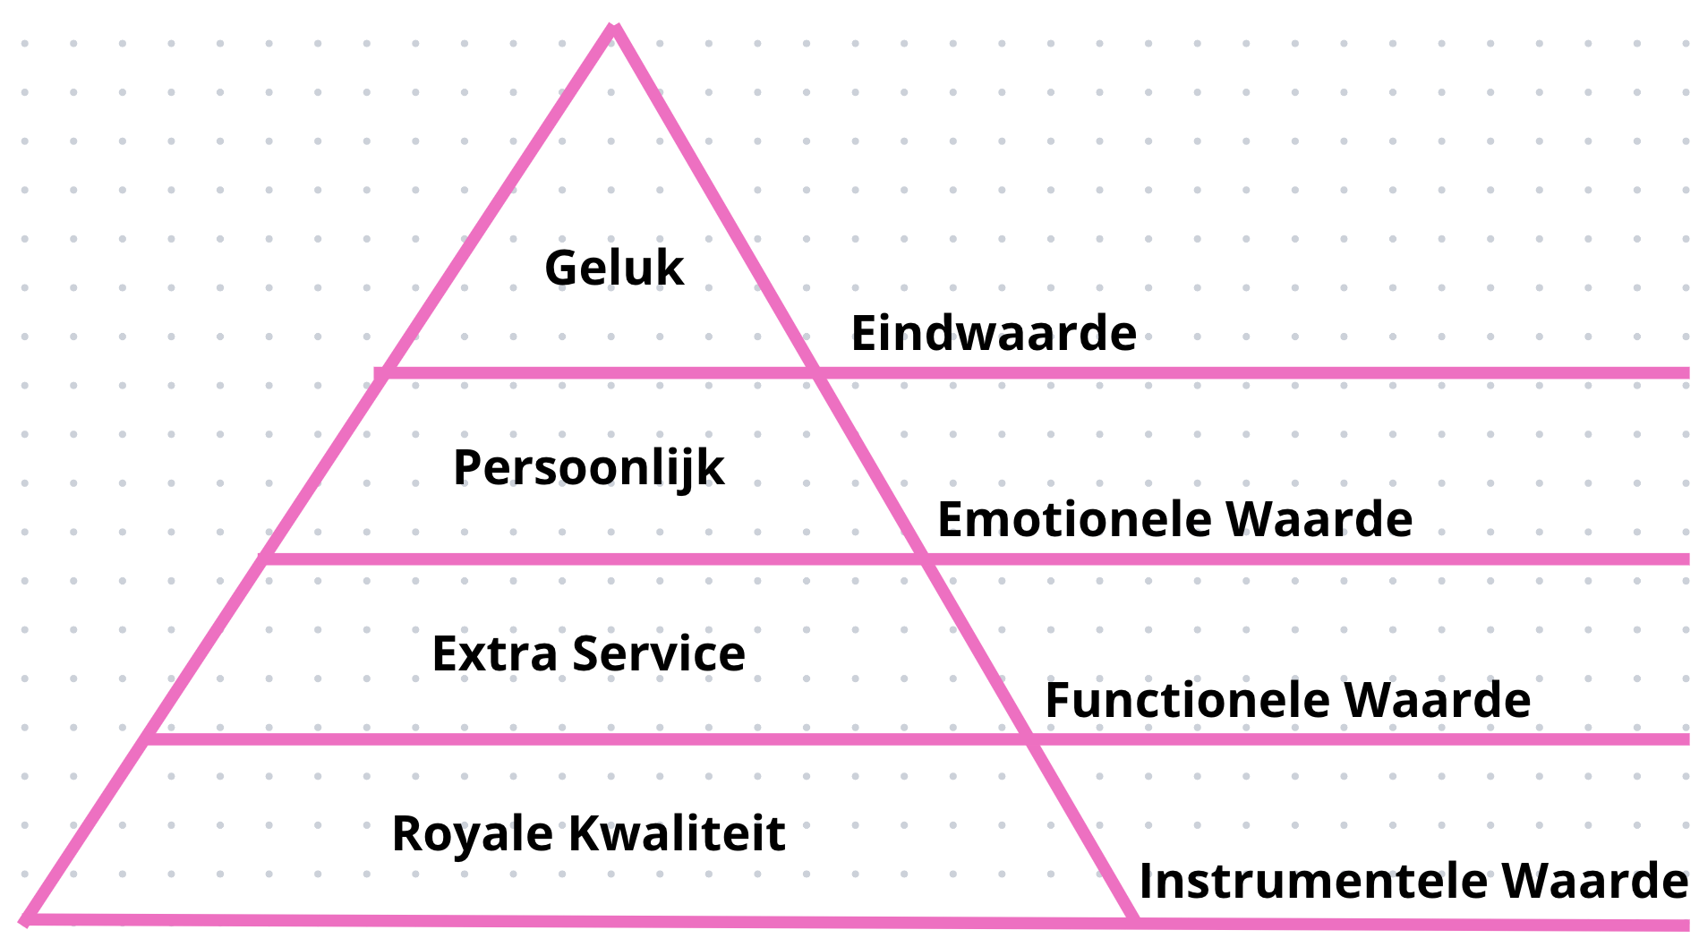
De instrumentele waarde van Eddy’s Sushi wordt gevormd door het product: royale, vullende sushirollen van hoge kwaliteit die groter zijn dan de standaard. Deze basis zorgt voor de functionele waarde van gemak en zekerheid; de klant profiteert van extreem bezorgbereik tot wel 50 minuten en een herstelservice met kortingscodes en spoed nalevering als er iets misgaat. Op het niveau van de emotionele waarde ervaart de klant een uitstekende beleving door de persoonlijke aandacht van het personeel, waarbij vaste gasten bij naam worden herkend en medewerkers extra moeite doen voor een praatje. Al deze lagen leiden samen naar de eindwaarde: de realisatie van de merkmissie (zie 3.1 Merkmissie en Merkvisie) waarbij de klant een zorgeloos geluksmoment beleeft tijdens zijn diner of lunch (Senna, persoonlijke communicatie, 2 maart 2026).
Merkpersoonlijkheid
De trotse sushikok die groter denkt dan zijn concurrenten en nooit genoegen neemt met minder dan een tevreden klant. Uit de interviews blijkt dat Eddy’s Sushi zich bewust onderscheidt van andere sushirestaurants door grotere rollen aan te bieden en een ruimer bezorggebied te hanteren dan gebruikelijk. Vandaar dat de trotse sushikok centraal staat in de merkpersoonlijkheid. Zoals in het interview naar voren komt, draait het bij Eddy’s Sushi niet alleen om het product, maar ook om de beleving eromheen. De Sushikok is gericht op de tevredenheid van zijn klanten (Senna, persoonlijke communicatie, 2 maart 2026; Clint, persoonlijke communicatie, 6 maart 2026).
Archetypen
In het archetypen-model valt Eddy’s Sushi binnen het kwadrant voelen. De merkidentiteit van Eddy’s Sushi draait volledig om emotionele beleving en menselijk contact. De missie om geluksmomenten te creëren, de persoonlijke benadering waarbij vaste klanten bij naam worden herkend en de warme tone-of-voice laten zien dat het merk niet gaat om feiten of vernieuwing, maar om het gevoel van de klant (Funske, persoonlijke communicatie, 9 maart 2026).
Binnen het voelen valt Eddy’s Sushi onder het archetypen zorgzaam. Het merk gaat verder dan vriendelijk zijn; het neemt actief verantwoordelijkheid voor de klantbeleving. Bij vertraging worden direct kortingscodes aangeboden die vaak de meer waard zijn dan de waarde van de originele bestelling en foutieve leveringen worden met spoed hersteld. De merkbelofte is een zorgeloze ervaring waarbij de klant nergens over na hoeft te denken (Senna, persoonlijke communicatie, 2 maart 2026; Clint, persoonlijke communicatie, 6 maart 2026).
Merkessentie
Het creëren van royale geluksmomenten door middel van een persoonlijke beleving. Deze merkessentie komt duidelijk naar voren in het interview met de medewerker van Eddy’s Sushi in bijlage 6, waarin de nadruk ligt op de verzadigende kwaliteit van producten en de uitzonderlijke servicegerichtheid. De merkmissie op de website van Eddy’s Sushi bevestigt dit ook (Eddy's Sushi, z.d.-a).
Merkbelofte
Van iedere lunch of diner een zorgeloos geluksmoment maken door het serveren van royale, kwalitatieve sushi met een persoonlijke benadering in de gehele regio. Dit komt naar voren in het interview met een medewerker in bijlage 6, waar specifiek de nadruk wordt gelegd op de vullende werking van rollen, het unieke bereik van de bezorgdienst en de actieve inzet op klantloyaliteit (Senna, persoonlijke communicatie, 2 maart 2026). Tevens wordt dit ondersteund door de officiële merkmissie (zie 3.1 Merkmissie en Merkvisie) op de website van Eddy’s Sushi (Eddy's Sushi, z.d.-a).
Doelgroepen
De doelgroepen van Eddy’s Sushi kunnen worden onderverdeeld in een primaire en een secundaire doelgroep.
Primaire doelgroep
De primaire doelgroep van Eddy’s Sushi bestaat voornamelijk uit kwaliteitsbewuste vrouwen tussen de 25 en 60 jaar die in een brede regio rondom Venlo wonen. Deze doelgroep bestelt sushi vaak als avondmaaltijd en hecht waarde aan goede kwaliteit en service (Clint, persoonlijke communicatie, 6 maart 2026).
Secundaire doelgroep
De secundaire doelgroep bestaat uit alleenstaanden en samenwonende die zelfstandig of met een partner wonen en op zoek zijn naar een gemakkelijke, maar kwalitatieve avondmaaltijd. Deze doelgroep bevindt zich in een brede regio rondom Venlo (Clint, persoonlijke communicatie, 6 maart 2026).

3.4 Visuele merkidentiteit
Bij de visuele merkidentiteit wordt gekeken naar de zintuiglijke en visuele elementen van het merk, zoals wat klanten zien, voelen, horen, proeven, ruiken en de tone-of-voice, die bijdragen aan de herkenbaarheid van het merk (Boer, 2022).
Zien
Wanneer klanten Eddy’s Sushi binnenkomen zien ze meteen een herkenbare en opvallende uitstraling. Het roze logo met een sushi-icoon hangt groot aan de muur en zorgt voor sterke merkherkenning. De ruimte heeft een grote balie recht voor de ingang, versierd met decoratief nep-mos en verlichting rondom het logo. Daarnaast zien klanten medewerkers achter de balie bezig met bestellingen en kunnen ze een deel van de keuken inkijken, wat een gevoel van versheid en activiteit geeft. Ook liggen de menu’s bij binnenkomst zichtbaar en hangt er een tv-scherm met beelden van producten en social media content (Clint, persoonlijke communicatie, 6 maart 2026).
Ook op de website is de visuele identiteit van Eddy’s Sushi herkenbaar. De website maakt gebruik van hetzelfde roze logo en toont kleurrijke productfoto’s van de sushirollen, wat de uitstraling van het merk versterkt (Eddy's Sushi, z.d.-a). De tagline “De best beoordeelde sushi” en de prominente weergave van meer dan 10.000 vijfsterrenbeoordelingen bevestigen het kwaliteitsimago visueel (Eddy’s Sushi - De Best Beoordeelde Sushi, n.d.).
Op Instagram deelt Eddy’s Sushi kleurrijke productfoto’s en video’s van sushirollen en nieuwe producten (Eddy's Sushi, z.d.-c). Op Facebook heeft Eddy’s Sushi meer dan 26.000 volgers, waarop acties, nieuwe producten en klantinteracties worden gedeeld (Eddy's Steaks 'n Sushi, z.d.-b).
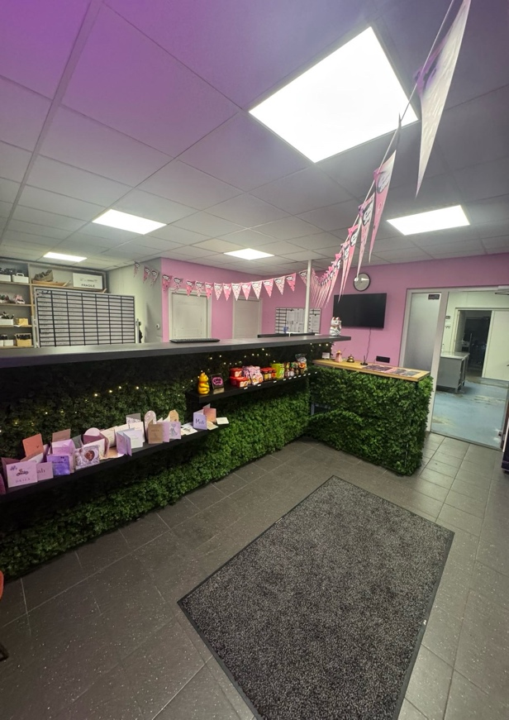
Figuur 3: Balie Figuur 4: Interieur
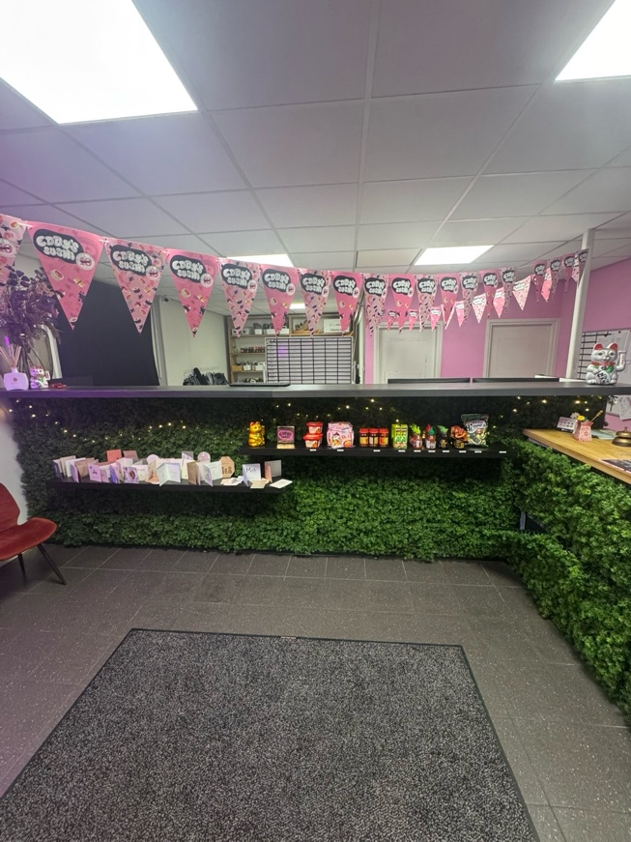

Voelen
De klant ervaart bij Eddy’s Sushi een persoonlijke en behulpzame service. Medewerkers begroeten klanten vriendelijk en helpen hen direct bij het plaatsen van een bestelling. De verpakking voelt praktisch en netjes aan: sushi wordt verpakt in kartonnen doosjes of grotere plastic boxen, afhankelijk van de bestelling en wordt vaak meegegeven in een tas met een logo van Eddy’s Sushi. Hierdoor voelt de bestelling verzorgd en professioneel. Daarnaast wordt er ook gevraagd of klanten extra’s bij hun bestelling willen zoals stokjes (Clint, persoonlijke communicatie, 6 maart 2026).
Ook probeert Eddy’s Sushi klanten op een persoonlijke manier te verrassen. Zo krijgen klanten een gratis sushirol wanneer zij jarig zijn. Daarnaast heeft het bedrijf een actie waarbij ouders van een pasgeboren kind een gratis sushirol ontvangen wanneer zij een geboortekaartje inleveren. Dit soort acties versterken het gevoel van persoonlijke aandacht en klantwaardering (Clint, persoonlijke communicatie, 6 maart 2026).
Figuur 5: Actie geboortekaartjes Figuur 6: Verpakkingssoorten
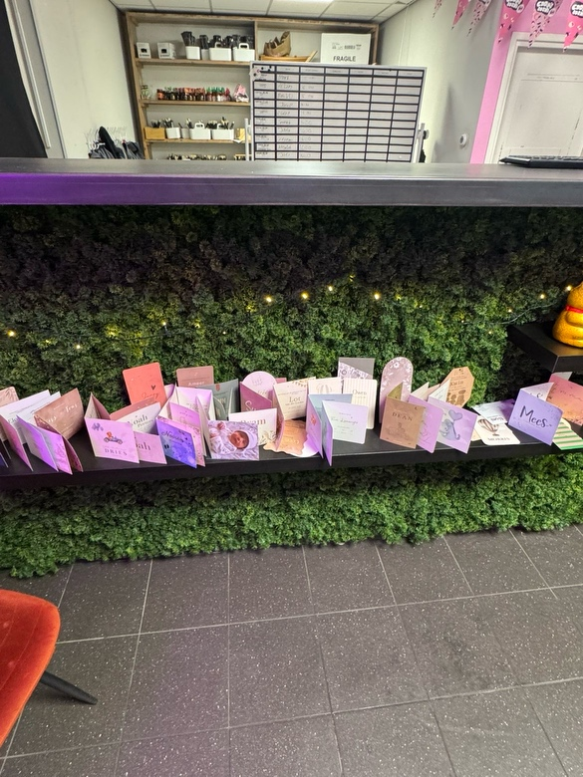

Horen
In de zaak is meestal achtergrondmuziek te horen, zoals Top 50-muziek, wat zorgt voor een informele en moderne sfeer. Daarnaast praten medewerkers op een vriendelijke en nette manier met klanten. Soms zijn er ook geluiden uit de keuken te horen, bijvoorbeeld wanneer medewerkers elkaar aanroepen tijdens drukke momenten. Dit laat zien dat er hard gewerkt wordt om bestellingen zo snel mogelijk klaar te maken (Clint, persoonlijke communicatie, 6 maart 2026).
Proeven
De smaakbeleving is een van de belangrijkste onderdelen van Eddy’s Sushi. Klanten ervaren de sushi als kwalitatief hoog en erg lekker, wat volgens medewerkers ook het meest genoemde punt van klanten is (Clint, persoonlijke communicatie, 6 maart 2026; Senna, persoonlijke communicatie, 2 maart 2026). De sushi staat bekend om een goede kwaliteit en relatief grote stukken in vergelijking met concurrenten. Bij de sushi wordt ook gevraagd of klanten sojasaus en wasabi willen, wat de complete sushi-ervaring versterkt (Clint, persoonlijke communicatie, 6 maart 2026).
Ruiken
Wanneer klanten de zaak binnenkomen ruiken ze direct een typische eetgeur van vers bereid sushi, wat vaak trek opwekt. Wanneer de verpakking geopend wordt, komt de geur van de sushi en ingrediënten vrij, wat de verwachting van een verse maaltijd versterkt (Clint, persoonlijke communicatie, 6 maart 2026).
Tone-of-voice
De communicatie van Eddy’s Sushi is vriendelijk, netjes en klantgericht. Medewerkers spreken klanten meestal formeel aan met “u” en proberen altijd behulpzaam en beleefd te blijven. Bij klachten wordt er serieus geluisterd naar de klant en wordt vaak een oplossing aangeboden, zoals een kortingscode of compensatie, om klanttevredenheid te behouden en klanten te binden. Online communicatie, bijvoorbeeld via mail of social media, is iets informeler en moderner, maar blijft professioneel en servicegericht (Clint, persoonlijke communicatie, 6 maart 2026).
Dit beeld wordt bevestigd door de website van Eddy’s Sushi, waar de tone-of-voice warm, uitnodigend en klantgericht is. De tagline “Samen geluksmomentjes creëren” weerspiegelt de persoonlijke en emotionele benadering van het merk (Eddy's Sushi, z.d.-a). Productomschrijvingen en acties worden op een speelse en enthousiaste manier gecommuniceerd. Op Instagram en Facebook communiceert Eddy’s Sushi op een informele, enthousiaste en toegankelijke manier, met het gebruik van emojis en directe CTA’s (Eddy's Sushi, z.d.-c; Eddy's Steaks 'n Sushi, z.d.-b).
Merk-Wijzer van Eddy’s Sushi
In figuur 7 wordt de Merk-Wijzer van Eddy’s Sushi weergegeven (Boer, 2022). Deze is opgesteld op basis van de eerdere geanalyseerde elementen van de merkidentiteit en biedt een overzicht van de belangrijkste kenmerken van het merk.
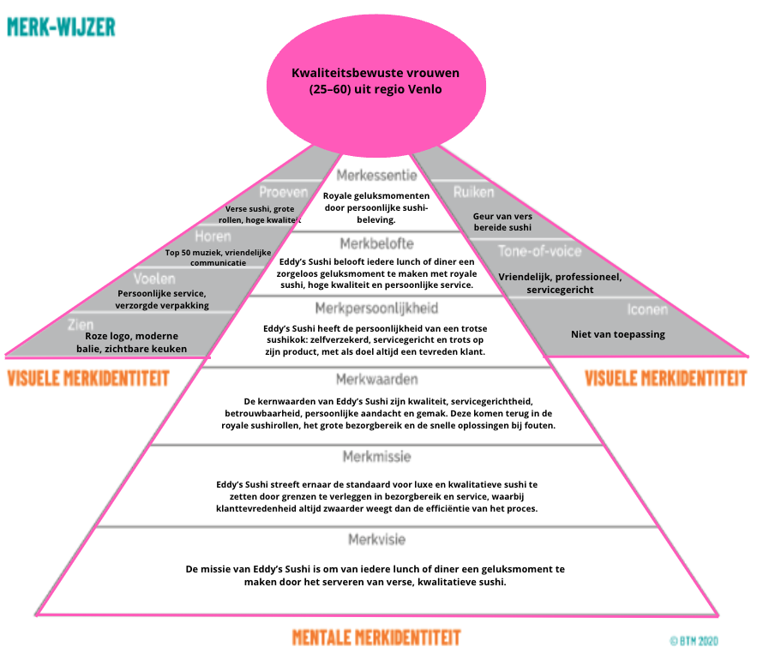
Figuur 7: Merk-Wijzer van Eddy’s Sushi

Bron: (Senna, persoonlijke communicatie, 2 maart 2026; Clint, persoonlijke communicatie, 6 maart 2026).

Hoofdstuk 4: Neuromarketing
In dit hoofdstuk wordt geanalyseerd hoe Eddy’s Sushi neuromarketing toepast binnen hun marketing en klantbenadering. Aan de hand van verschillende neuromarketingmodellen wordt onderzocht op welke manier Eddy’s Sushi invloed uitoefent op het brein en het beslissingsproces van klanten in de customer journey.
Systeem 1 en Systeem 2
Het systeem 1 en systeem 2 model van Kahneman beschrijft de consumentbeslissing grotendeels automatisch en intuïtief verloopt (systeem 1), terwijl slechts een klein deel bewust en rationeel wordt overwogen (systeem 2). Systeem 1 reageert sterk op emoties, visuele prikkels en snelle herkenning, terwijl systeem 2 meer cognitieve inspanning vereist en actief nadenkt over prijs, vergelijking en risico (Jordanov & Jordanov, 2026).
Eddy’s Sushi speelt vooral in op systeem 1 door gebruik te maken van aantrekkelijke foodfotografie, korte video’s van sushirollen en een sterke visuele merkidentiteit (Eddy's Sushi, z.d.-c; Eddy's Steaks 'n Sushi, z.d.-b). Dit sluit aan bij de geformuleerde missie om “geluksmomentjes” te bezorgen (Funske, persoonlijke communicatie, 9 maart 2026). De kleurrijke sushi, het opvallende roze merkdesign en de consistente visuele stijl op social media en de website zorgen ervoor dat consumenten snel een positief gevoel krijgen bij het merk (bijlage 2). Pas later wanneer klanten bijvoorbeeld prijzen vergelijken of bezorgtijd overwegen, wordt systeem 2 geactiveerd. Door eerst een emotionele aantrekkingskracht te creëren, vergroot Eddy’s Sushi de kans dat klanten uiteindelijk bestellen (Jordanov & Jordanov, 2026).
Cues, herkenning en herhaling
Neuromarketingonderzoek laat zien dat herhaling en herkenbare cues (pijlen en richtingaanwijzers) het brein helpen om informatie sneller te verwerken (Tom, 2025). Wanneer consumenten dezelfde visuele signalen vaker zien, ontstaat cognitieve fluency: het merk voelt vertrouwd en betrouwbaar, waardoor de kans op een positieve beoordeling en aankoop stijgt (Schreuder, 2026).
Eddy’s Sushi gebruikt constante cues in de customer journey. Zo rijden de bezorgauto’s rond met duidelijke logo’s voor de herkenbaarheid in de regio (Senna, persoonlijke communicatie, 2 maart 2026). In de fysieke winkel wordt dit versterkt door een roze neon-logo en een balie met nep-mos, wat volgens medewerkers een indruk achterlaat bij binnenkomst (figuur 3 en 4; Clint, persoonlijke communicatie, 6 maart 2026). Het roze kleurgebruik en de herkenbare visuele stijl komen terug op de website Eddy's Sushi. (z.d.-a), social media (bijlage 2) en verpakkingen (figuur 6). Door deze herhaling herkennen klanten het merk direct, wat het vertrouwen vergroot en de verwerking in het brein makkelijker maakt. Hierdoor wordt het merk sneller opgeslagen in het geheugen en eerder gekozen bij toekomstige bestelmomenten.
Framing
Framing verwijst naar de manier waarop informatie wordt gepresenteerd en hoe deze presentatie de perceptie van waarde beïnvloed. Consumenten beoordelen producten namelijk niet alleen op basis van de prijs of kwaliteit zelf, maar vooral op basis van de context waarin deze worden gepresenteerd (Grooten, 2024).
Eddy’s Sushi positioneert zijn producten niet als goedkoop, maar als kwalitatief en royaal. De sushirollen worden gepresenteerd als groot, vers en premium, waardoor een hogere prijs psychologisch beter wordt geaccepteerd. Daarnaast versterken claims zoals “beste beoordeelde sushi” en meer dan 10.000 positieve reviews dit waarde-frame (Eddy’s Sushi - De Best Beoordeelde Sushi, n.d.). Hierdoor wordt de prijs minder als kosten gezien en meer als een investering in kwaliteit en een bijzondere eetervaring (Senna, persoonlijke communicatie, 2 maart 2026; Clint, persoonlijke communicatie, 6 maart 2026).
Social proof
Social proof is een belangrijk neuromarketingprincipe waarbij consumenten hun keuze baseren op gedrag en de meningen van anderen. Positieve beoordelingen, ratings en aanbevelingen verminderen onzekerheden en fungeren als mentale shortcuts bij het nemen van beslissingen.
Eddy’s Sushi maakt sterk gebruik van social proof door reviews en beoordelingen zichtbaar te tonen (Eddy's Sushi, z.d.-e). Op de website en andere platforms wordt benadrukt dat het bedrijf duizenden positieve beoordelingen heeft. Daarnaast lezen potentiële klanten reviews op Google en social media voordat zij bestellen. Intern wordt deze social proof ook als belangrijk gezien voor succes; het management houdt uitsluitend de reviews bij om klanttevredenheid te monitoren (Funske, persoonlijke communicatie, 9 maart 2026). Deze focus op duizenden positieve beoordelingen versterkt het vertrouwen in het merk en vergroot de kans dat klanten Eddy’s Sushi kiezen boven concurrerende sushizaken (Wang et al., 2022).
Mentale stimulatie en visuele voedselpresentatie
Mentale stimulatie betekent dat consumenten zich het gebruik of de consumptie van een product al voorstellen voordat zij het daadwerkelijk ervaren. Visuele prikkels zoals aantrekkelijke productfoto’s kunnen het brein laten anticiperen op smaak en genot, wat de koopintentie vergroot.
Eddy’s Sushi benut dit principe via aantrekkelijke visuele content. Op social media en op de website worden kleurrijke sushirollen, close-ups van ingrediënten en video’s van versbereide sushi getoond (bijlage 2). Deze beelden laten consumenten zich voorstellen hoe de sushi smaakt en hoe het eetmoment zal zijn. Hierdoor ontstaat verlangen en neemt de kans toe dat consumenten daadwerkelijk een bestelling plaatsen. Daarnaast zet Eddy’s Sushi specifiek in op Google Ads tijdens de weekenden, zodat het merk direct bovenaan verschijnt wanneer consumenten honger krijgen (Funske, persoonlijke communicatie, 9 maart 2026).
Sensorische marketing (geur, verpakking en omgeving)
Sensorische marketing richt zich op het stimuleren van meerdere zintuigen om een sterkere merkervaring te creëren. Vooral geur, visuele presentatie en tastbare elementen zoals verpakkingen kunnen emotionele reacties oproepen en bijdragen aan merkherkenning (Elles, 2022).
Eddy’s Sushi gebruikt verschillende sensorische prikkels tijdens de customer journey. In de fysieke zaak ervaren klanten de geur van vers bereide sushi en zien zij de bereiding half in de keuken, wat versheid en kwaliteit aantoont. Daarnaast zorgt de nette verpakking met het logo voor een professionele uitstraling bij bezorging of afhalen. Deze zintuiglijke prikkels versterken de merkbeleving en zorgen ervoor dat het eetmoment als een positieve en memorabele ervaring wordt opgeslagen in het geheugen voor later (Clint, persoonlijke communicatie 6 maart 2026).
Conclusie
De analyse laat zien dat Eddy’s Sushi verschillende neuromarketingprincipes toepast binnen de customer journey. Door de sterke visuele content, een herkenbare merkidentiteit en aantrekkelijke foodfotografie speelt het merk vooral in op systeem 1 processen, waarbij emoties en snelle, intuïtieve beslissingen centraal staan. Hierdoor ontstaat al vroeg in het beslisproces een positieve merkassociatie.
Daarnaast versterken social proof, consistente visuele cues en framing van kwaliteit de waargenomen waarde van het merk. Sensorische elementen, zoals productpresentatie en verpakkingen, dragen bij aan een positieve merkervaring. Samen zorgen deze neuromarketingelementen ervoor dat de kans op een aankoop en herhaalgedrag wordt vergroot.

Hoofdstuk 5: Customer journey mapping 1.0
In dit hoofdstuk worden de customer journeys van Eddy’s Sushi gevisualiseerd aan de hand van een customer journey map. Deze map beschrijft de verschillende fasen die een klant doorloopt: van het ontstaan van een behoefte tot en met de afterservice. Per fase worden de belangrijkste touchpoints, de handelingen van de klant en de bijbehorende emotiecurve in kaart gebracht en kort toegelicht. Uit de interviews blijkt dat er twee belangrijke doelgroepen zijn voor Eddy’s Sushi. De eerste doelgroep bestaat uit kwaliteitsbewuste vrouwen tussen de 25 en 60 jaar uit Venlo en omgeving. De tweede doelgroep bestaat uit alleenstaande en samenwonenden die op zoek zijn naar een gemakkelijke, maar kwalitatieve avondmaaltijd en wonen in een bredere regio rondom Venlo (zie 3.3 Mentale merkidentiteit). Op basis van deze inzichten zijn er twee customer journeys uitgewerkt: voor de bewuste genietster en de gemakszoekende eter.

5.1 Customer journey 1: Bewuste genietster
Deze customer journey richt zich op de doelgroep van de bewuste genietster. In figuur 8 wordt de customer journey voor de bewuste genietster weergegeven. Deze is opgesteld met behulp van de tool UXPressia.
Figuur 8: Customer journey bewuste genietster
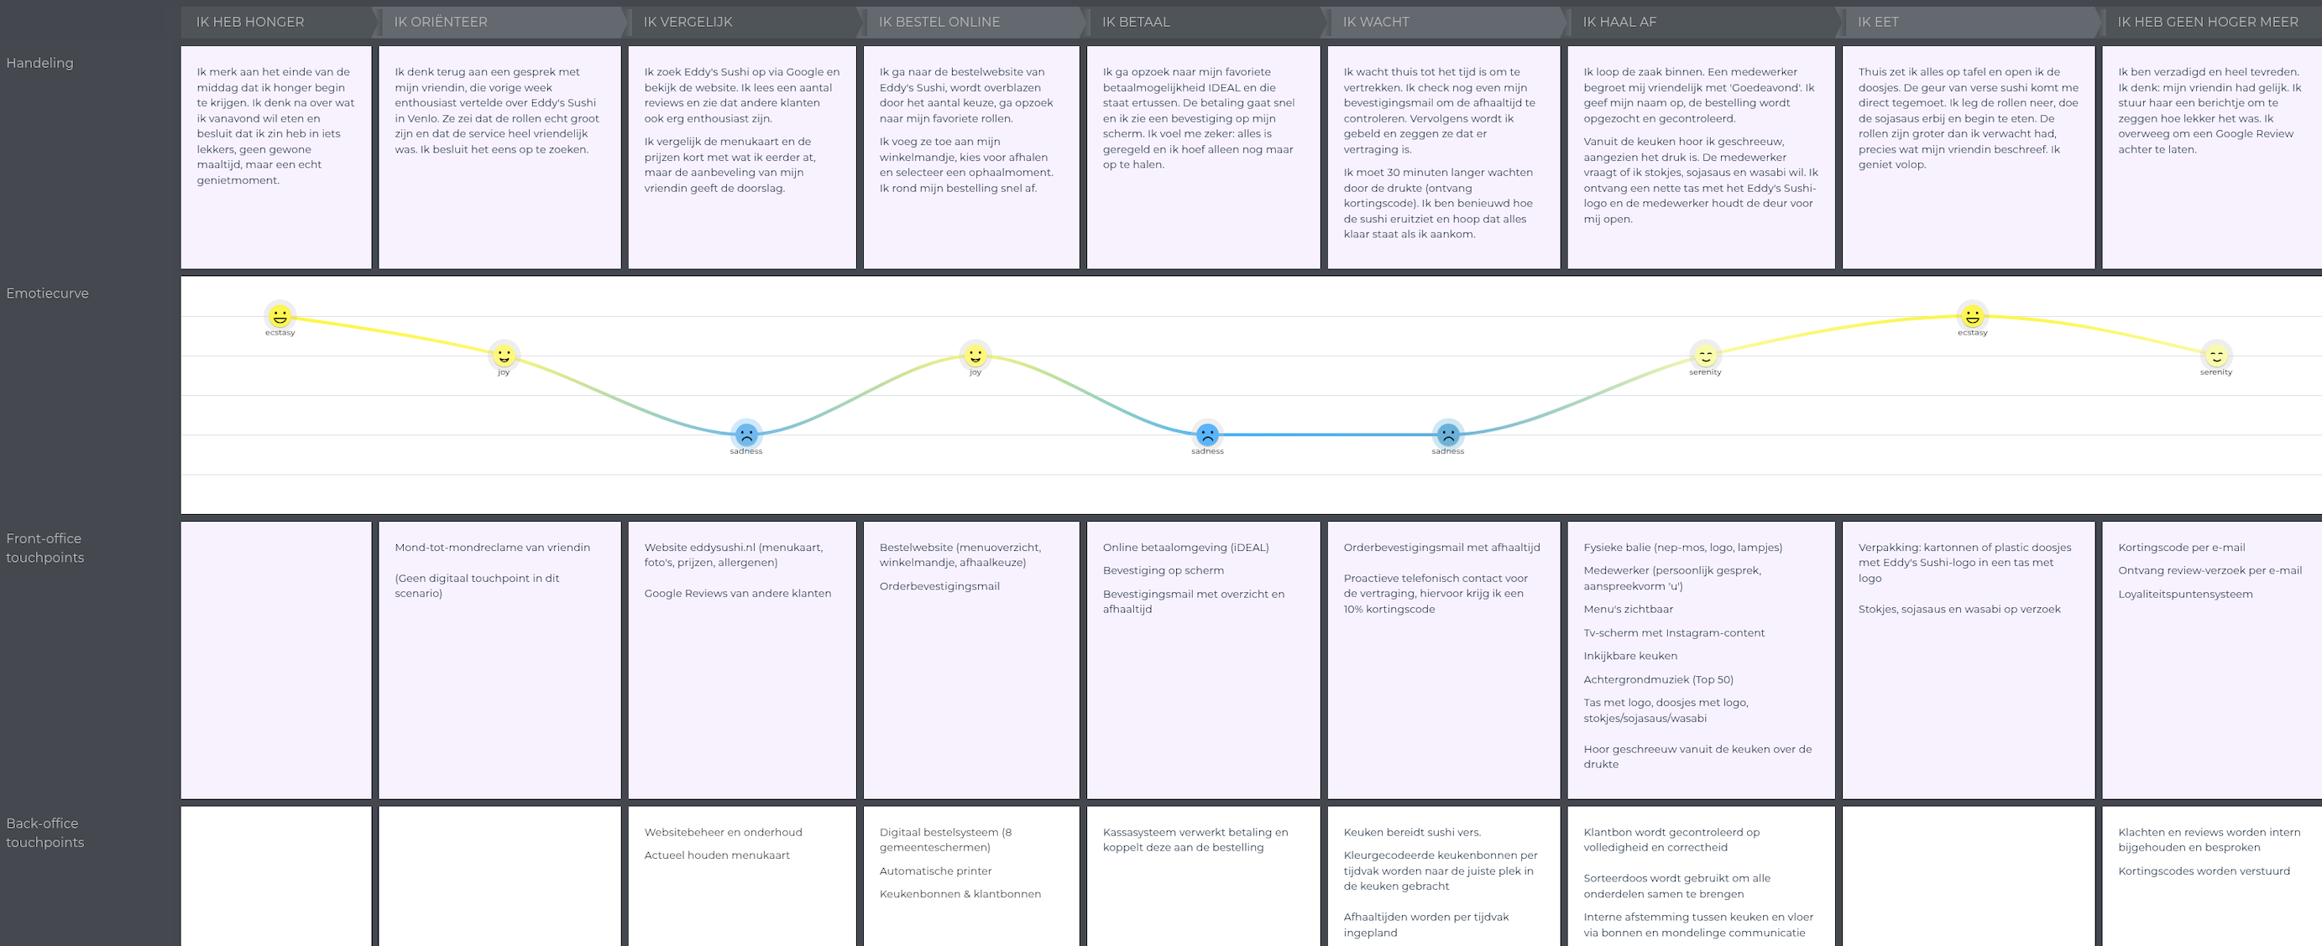Bron: (Senna, persoonlijke communicatie, 2 maart 2026; Clint, persoonlijke communicatie 6 maart 2026; Funske, persoonlijke communicatie, 9 maart 2026).
Toelichting per fase
Ik heb honger
In deze fase is er nog geen contact met Eddy’s Sushi, de behoefte ontstaat volledig intern. De genietster heeft zin in iets lekkers en bijzonders, wat zorgt voor een hoog en enthousiast gevoel. Eddy’s Sushi speelt hier nog geen rol, maar de positieve gemoedstoestand vormt wel de basis voor de rest van de journey.
Ik oriënteer
De genietster denkt terug aan een gesprek met haar vriendin, die enthousiast vertelde over de grote rollen en vriendelijke service bij Eddy’s Sushi. Dit persoonlijke advies geeft direct meer vertrouwen dan een advertentie of social media-post zou doen. De emotie is neutraal-hoog: de genietster is gemotiveerd en nieuwsgierig, maar heeft Eddy’s Sushi nog niet zelf ervaren (Senna, persoonlijke communicatie, 2 maart 2026; Clint, persoonlijke communicatie 6 maart 2026).
Ik vergelijk
De genietster zoekt Eddy’s Sushi op via Google en leest reviews die de aanbevelingen van haar vriendin bevestigen. Er is even twijfel over de hogere prijs, versterkt doordat de foto’s op de website portiegrootte niet altijd goed weergeven. Uiteindelijk geven de reviews en de herinnering aan haar vriendin de doorslag. De emotie is neutraal, licht twijfelde maar wordt overstegen door een positieve herinnering aan haar vriendin (Senna, persoonlijke communicatie, 2 maart 2026; Clint, persoonlijke communicatie 6 maart 2026).
Ik bestel online
De genietster gaat naar de bestelwebsite en bladert door het menu. Het overzicht is duidelijk en keuze voor afhalen is eenvoudig te maken. Ze voegt haar favoriete rollen toe aan het winkelmandje, selecteert een ophaalmoment en rondt haar bestelling af. Direct daarna ontvangt ze een bevestigingsmail (Funske, persoonlijke communicatie, 9 maart 2026). Dit geeft een geruststellend gevoel: haar bestelling is goed aangekomen. De emotie stijgt naar neutraal-hoog (Senna, persoonlijke communicatie, 2 maart 2026; Clint, persoonlijke communicatie 6 maart 2026).
Ik betaal
De genietster ziet meerdere betaalmogelijkheden en kiest voor haar favoriete betaalmethode (iDEAL), waardoor de betaling snel en zonder problemen kan worden afgerond (Eddy's Sushi, z.d.). Direct na de betaling verschijnt er een bevestiging op het scherm en ontvangt de genietster een bevestigingsmail met een overzicht van de bestelling (Eddy's Sushi, z.d.). Dit maakt deze fase kort, maar tegelijkertijd geruststellend voor de klant (Funske, persoonlijke communicatie, 9 maart 2026).
De emotie in deze fase is over het algemeen neutraal. Enerzijds kan de klant kort schrikken van het totaalbedrag, maar anderzijds zorgt de bevestigingsmail ervoor dat zij zekerheid krijgt dat de bestelling succesvol is geplaatst en verwerkt.
Ik wacht
De genietster wacht thuis totdat het tijd is om naar de zaak te rijden. Ze checkt nog even haar bevestigingsmail om de afhaaltijd te bevestigen. Tijdens het wachten wordt zij gebeld met de mededeling dat haar bestelling door de drukte ongeveer 30 minuten vertraging heeft opgelopen. Ter compensatie ontvangt zij een kortingscode voor een volgende bestelling (Clint, persoonlijke communicatie 6 maart 2026). In deze fase heeft de genietster weinig controle over het proces. Zij is benieuwd of de sushi aan haar verwachtingen zal voldoen en of de bestelling volledig is. De emotie in deze fase is laag: de vertraging zorgt voor een negatieve ervaring, maar dit wordt deels verzacht door de duidelijke communicatie en de aangeboden kortingscode (Senna, persoonlijke communicatie, 2 maart 2026; Clint, persoonlijke communicatie 6 maart 2026).
Ik haal af
De genietster wordt vriendelijk begroet, haar bestelling wordt gecontroleerd en ze wordt gevraagd naar stokjes, sojasaus en wasabi (Funske, persoonlijke communicatie, 9 maart 2026). De medewerker houdt de deur voor haar open. Deze verzorgde uitstraling van de zaak en de persoonlijke service bevestigen precies het beeld dat haar vriendin eerder schetste. Daarnaast hoort de genietster wel geschreeuw uit de keuken vanwege de drukte, maar gaat hier niet op in (Clint, persoonlijke communicatie 6 maart 2026). De emotie is hoog: dit is een van de sterkste momenten in de gehele journey, omdat hier de heerlijke geur, persoonlijke service en sushi naar voren komen (Senna, persoonlijke communicatie, 2 maart 2026; Clint, persoonlijke communicatie 6 maart 2026).
Ik eet
De rollen zijn groter dan verwacht, de geur is direct aanwezig en de kwaliteit is hoog, precies wat haar vriendin beschreef. De emotie bereikt in deze fase het hoogtepunt van de gehele journey. Het product levert wat beloofd werd en de genietster ervaart het geluksmoment (zie 3.1 Merkmissie en merkvisie) dat Eddy’s Sushi als merkmissie heeft (Senna, persoonlijke communicatie, 2 maart 2026; Clint, persoonlijke communicatie 6 maart 2026).
Ik heb geen honger meer
De genietster is verzadigd en kijkt tevreden terug op haar avond. Ze stuurt haar vriendin een berichtje om te vertellen hoe goed het was. Ze overweegt een Google Review achter te laten en bewaart de kortingscode voor een volgende bestelling (Funske, persoonlijke communicatie, 9 maart 2026). Ze ontvangt in deze fase nog meer mails over toekomstige deals en kortingscodes en ook loyaliteitspunten voor de bestelling (Eddy's Sushi, z.d.). De emotie blijft neutraal-hoog. De customer journey is afgerond.

5.2 Customer journey 2: Gemakszoekende eter
Deze customer journey richt zich op de doelgroep de gemakszoekende eter. In figuur 9 wordt de customer journey voor deze gemakszoekende eter weergegeven. Deze is opgesteld met behulp van de tool UXPressia.
Figuur 9: Customer journey gemakszoekende eter
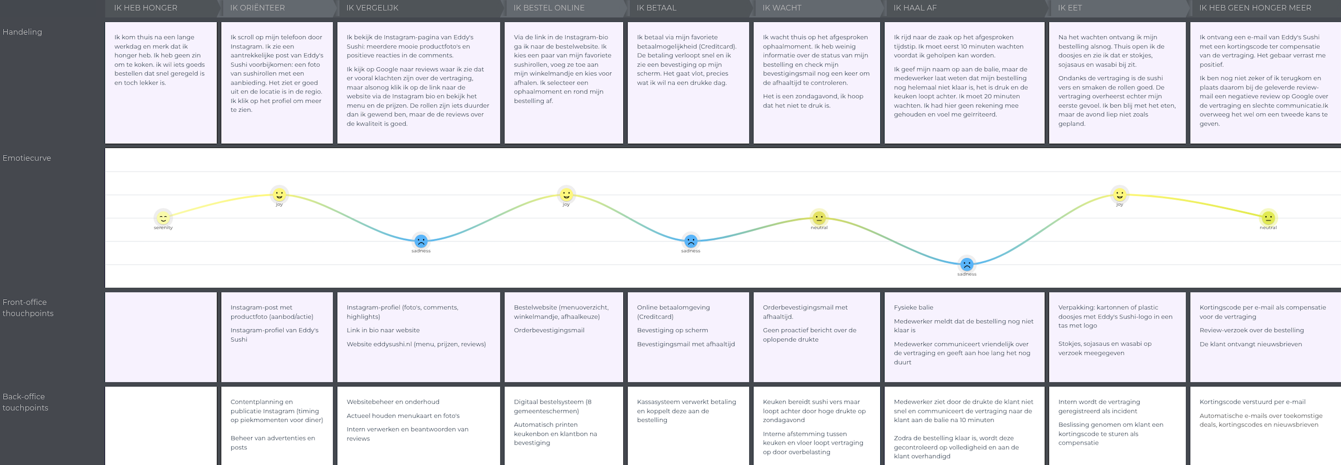Bron: (Senna, persoonlijke communicatie, 2 maart 2026; Clint, persoonlijke communicatie 6 maart 2026; Funske, persoonlijke communicatie, 9 maart 2026).
Toelichting per fase
Ik heb honger
De gemakzoekende eter komt thuis na een lange werkdag en heeft geen zin om te koken. De behoefte is puur functioneel: snel iets goeds regelen. Er is nog geen contact met Eddy’s Sushi. De emotie is neutraal: door vermoeidheid en de wens naar gemak.
Ik oriënteer
Terwijl de gemakzoekende eter door Instagram scrolt, ziet hij of zij een aantrekkelijke post van Eddy’s Sushi: royale sushirollen met een aanbieding (Eddy's Sushi [@eddysushi], z.d.-c). De visuele prikkel is het eerste contactmoment. De gemakzoekende eter klikt door naar het profiel. De emotie stijgt licht: er is interesse maar nog geen beslissing (Funske, persoonlijke communicatie, 9 maart 2026).
Ik vergelijk
De gemakzoekende eter bekijkt het profiel en leest de positieve reacties van andere klanten (Eddy's Sushi [@eddysushi], z.d.-c). Vervolgens zoekt de klant ook de Google-reviews op om een vollediger beeld van de zaak te krijgen. Daar ziet de gemakzoekende eter dat er naast positieve reviews ook klachten zijn over de vertraging bij bestellingen (bijlage 2). Ondanks deze twijfels besluit de gemakzoekende eter via de link in de Instagram-bio naar de website te gaan (Eddy's Sushi [@eddysushi], z.d.-c).
Tijdens het bekijk van het menu merkt zij dat de sushirollen iets duurder zijn dan verwacht. De vele positieve reviews over de kwaliteit van de sushi geven echter vertrouwen en overtuigen de klant om verder te gaan met het bestelproces. De emotie is laag-neutraal: er is moment van twijfel door de vertraging, maar de drempel wordt genomen (Senna, persoonlijke communicatie, 2 maart 2026; Clint, persoonlijke communicatie 6 maart 2026).
Ik bestel online
Het bestelproces verloopt soepel via de website (Funske, persoonlijke communicatie, 9 maart 2026). De klant kiest de favoriete rollen, selecteert afhalen en rondt de bestelling af. De bevestigingsmail geeft een gerustgesteld gevoel. De emotie stijgt naar neutraal-hoog: door het snelle proces (Senna, persoonlijke communicatie, 2 maart 2026; Clint, persoonlijke communicatie 6 maart 2026).
Ik betaal
De gemakzoekende eter rondt de betaling af via haar favoriete betaalmethode, namelijk Creditcard (Eddy's Sushi, z.d.). Het betaalproces verloopt snel en zonder problemen, waarna zij direct een bevestiging ontvangt (Eddy's Sushi, z.d.). De emotie is laag: enerzijds kan de relatief hoge prijs een lichte drempel vormen tijdens het betalen, maar anderzijds wordt dit gecompenseerd door het snelle en gebruiksvriendelijke betaalproces (Senna, persoonlijke communicatie, 2 maart 2026; Clint, persoonlijke communicatie 6 maart 2026).
Ik wacht
De gemakzoekende eter wacht thuis op het afgesproken ophaalmoment. Het is een zondagavond, een bekend piekmoment bij Eddy’s Sushi (Senna, persoonlijke communicatie, 2 maart 2026). De gemakzoekende eter heeft geen actuele statusinformatie en vertrekt naar de zaak zonder te weten dat de keuken achterloopt. Dit is een gemist contactmoment. De emotie is hierdoor neutraal (Clint, persoonlijke communicatie 6 maart 2026).
Ik haal af
De gemakzoekende eter arriveert op het afgesproken tijdstip om de bestelling op te halen. Bij aankomst moet zij echter eerst tien minuten wachten vanwege drukte in de zaak. Deze drukte was vooraf niet zichtbaar en vervolgens blijkt dat de bestelling nog niet klaar is (Clint, persoonlijke communicatie 6 maart 2026; Funske, persoonlijke communicatie, 9 maart 2026).
De medewerker communiceert dit op een vriendelijke en eerlijke manier, maar de negatieve ervaring is op dat moment al ontstaan. De gemakzoekende eter moet alsnog wachten, precies wat zij met het online bestellen en afhalen wilde voorkomen. Hierdoor vormt dit moment het dieptepunt van de customer journey (Senna, persoonlijke communicatie, 2 maart 2026; Clint, persoonlijke communicatie 6 maart 2026).
Ik eet
Eenmaal thuis blijkt dat de sushi ondanks alles vers en lekker. De rollen zijn groot en smaken goed. Toch overstijgt de vertraging de eetervaring voor een deel. De emotie is neutraal: gemengd tussen plezier over het product en frustratie over het verloop van de avond (Senna, persoonlijke communicatie, 2 maart 2026; Clint, persoonlijke communicatie 6 maart 2026).
Ik heb geen honger meer
De gemakzoekende eter ontvangt een e-mail van Eddy’s Sushi met een kortingscode als compensatie (Funske, persoonlijke communicatie, 9 maart 2026). Dit verrast positief en dempt de teleurstelling. De klant staat open voor een tweede kans, maar is nog niet overtuigd. De klant plaatst in de review-mail een negatieve review op Google over de vertraging zonder communicatie. De emotie is neutraal: zonder herstelgebaar zou de gemakzoekende eter niet terugkomen (Senna, persoonlijke communicatie, 2 maart 2026; Clint, persoonlijke communicatie 6 maart 2026).

Hoofdstuk 6: Koppeling merkidentiteit en customer journey
In hoofdstuk 6 wordt de koppeling gelegd tussen de merkidentiteit en de customer journeys. Deze koppeling wordt geanalyseerd aan de hand van de vier pijlers en de mentale en visuele merkidentiteit uit de Merk-Wijzer.
Onderscheidend vermogen
De royale portiegrootten zijn het meest bepalende onderscheidende kenmerk en komt in beide journeys terug bij het eten. Bij de bewuste genietster wordt dit al voor het eerste contact doorgegeven via haar vriendin; bij de gemakszoekende eter overtreft het product de verwachtingen. Strategisch gezien kiest de organisatie er bewust voor om deze kwaliteit en omgang boven snelheid te stellen om de positie van “best beoordeelde sushi” te behouden (Funske, persoonlijke communicatie, 9 maart 2026). Een knelpunt in beide journeys is dat de foto’s op de website de werkelijke portiegrootte niet goed weergeven, waardoor dit kenmerk in de vergelijkingsfase onvoldoende zichtbaar is (Clint, persoonlijke communicatie 6 maart 2026).
Herkenbaarheid
In de journey van de bewuste genietster is de herkenbaarheid indirect aanwezig: de vriendin kent Eddy’s Sushi al, wat betekent dat een eerder contactmoment (roze logo, de bezorgauto’s of Instagram) al voor herkenning heeft gezorgd. In de journey van de gemakszoekende eter is de herkenbaarheid juist het startpunt van de journey: een Instagram-post triggert het eerste contactmoment. De visuele post van het roze logo, de herkenbare huisstijl en actieve socialmedia-aanwezigheid zorgt er in deze fase voor dat de klant doorklikt naar het profiel en uiteindelijk naar de website. De organisatie versterkt de herkenbaarheid door uitsluitend via de eigen website te verkopen en niet via platforms als Thuisbezorgd om volledige controle over de visuele presentatie van het merk te behouden (Funske, persoonlijke communicatie, 9 maart 2026). Daarnaast wordt de herkenning nog verder versterkt door gepersonaliseerde verpakkingssoorten met eigen logo (Senna, persoonlijke communicatie, 2 maart 2026; Clint, persoonlijke communicatie 6 maart 2026).
Netwerk van associaties
Bij de bewuste genietster worden de merkassociaties kwaliteit, grote porties en vriendelijke service, voor het eerste contactmoment al geactiveerd via haar vriendin en vervolgens bevestigd tijdens de afhaalfase en het eten. Bij de gemakszoekende eter worden diezelfde associaties deels verzwakt door de vertraging, waardoor met name de associatie met gemak en betrouwbaarheid beschadigd raakt. Dit toont aan dat het netwerk van associaties kwetsbaar is wanneer de operationele uitvoering niet aansluit bij de merkbelofte (Senna, persoonlijke communicatie, 2 maart 2026; Clint, persoonlijke communicatie 6 maart 2026).
Relevantie voor de gebruiker
Bij de bewuste genietster speelt Eddy’s Sushi in op de behoefte aan zelfbeloning en een bewust genietmoment, wat direct aansluit bij de merkmissie om van elke maaltijd een geluksmoment te maken (zie 3.1 Merkmissie en merkvisie). Bij de gemakszoekende eter staat de behoefte aan snel en goed eten centraal. De vertraging raakt hier direct de behoefte aan zekerheid en gemak. De kortingscode biedt gedeeltelijke compensatie, maar de belofte van een zorgeloze ervaring wordt niet volledig waargemaakt (Senna, persoonlijke communicatie, 2 maart 2026; Clint, persoonlijke communicatie 6 maart 2026). De relevantie wordt versterkt door activatiemails na 30 dagen en wekelijkse nieuwsbrieven, waardoor het merk relevant blijft (Funske, persoonlijke communicatie, 9 maart 2026).
Mentale merkidentiteit
De merkmissie (van iedere maaltijd een geluksmoment maken) wordt in de journey van de bewuste genietster volledig gerealiseerd. De grote rollen, persoonlijke service en warme ontvangst sluiten naadloos aan bij de merkbelofte van een zorgeloze ervaring. In de journey van de gemakszoekende eter staat deze behoefte onder druk: de vertraging en het ontbreken van proactieve communicatie zijn niet in lijn met de merkwaarde van gemak en zekerheid. Het herstelgebaar met de kortingscode toont dat Eddy’s Sushi actief verantwoordelijkheid neemt voor de klantbeleving (passend bij het zorgzame archetype) maar de merkbelofte wordt in dit scenario slechts gedeeltelijk waargemaakt (Senna, persoonlijke communicatie, 2 maart 2026; Clint, persoonlijke communicatie 6 maart 2026).
Visuele merkidentiteit
De visuele merkidentiteit komt in beide journeys het sterkst naar voren in de afhaalfase en bij het eten thuis. Bij binnenkomst versterken het roze logo, de verzorgde balie (figuur 3), het tv-scherm en de deels inkijkbare keuken (figuur 4) het gevoel van versheid en kwaliteit. De geur van verse sushi, zowel in de zaak als bij het openen van de verpakking thuis, sluit aan bij de beloofde merkbeleving. De vriendelijke en formele tone-of-voice, waarbij klanten worden aangesproken met ‘u’, draagt bij aan het professionele en persoonlijke imago. Een aandachtspunt is het geluid vanuit de keuken op drukke momenten: in de journey van de bewuste genietster hoort zij geschreeuw vanuit de keuken, wat tegenstrijdig is van de rustige en verzorgde sfeer die Eddy’s Sushi nastreeft (Senna, persoonlijke communicatie, 2 maart 2026; Clint, persoonlijke communicatie 6 maart 2026).

Hoofdstuk 7: Conclusies
Op basis van de uitgewerkte customer journeys zijn verschillende bevindingen naar voren gekomen. Deze bevindingen worden in dit hoofdstuk samengevat en geconcludeerd. Hierbij is het belangrijk om te benadrukken dat de inzichten zijn gebaseerd op het perspectief van Eddy’s Sushi.
Uit de customer journey 1.0 zijn diverse inzichten naar voren gekomen. Daarbij dient benadrukt te worden dat de conclusies gebaseerd zijn op het perspectief van Eddy’s Sushi zelf. Het valt op dat het bedrijf nadrukkelijk inzet op het creëren van een gevoel van kwaliteit en persoonlijke verbondenheid bij de klant. Dit komt op meerdere vlakken terug. Allereerst hecht Eddy’s sushi veel waarde aan direct menselijk contact. Medewerkers herkennen vaste klanten bij naam en nemen de tijd voor een persoonlijk gesprek, met als doel de klant het gevoel te geven dat hij of zij welkom en gewaardeerd is. Daarnaast speelt de sfeer in de vestiging een bewuste rol in de totaalbeleving. De kenmerkende roze uitstraling, de geur van vers bereide sushi en de informele muziekkeuze dragen gezamenlijk bij aan een herkenbare merkervaring. De voornaamste doelgroep bestaat uit kwaliteitsbewuste vrouwen tussen de 25 en 60 jaar woonachtig in de regio rondom Venlo.
Eddy’s Sushi weet zich op twee concrete punten te onderscheiden ten opzichte van zijn concurrentie. Enerzijds hanteert het bedrijf een bezorggebied dat aanzienlijk groter is dan gebruikelijk in de markt, met rijtijden die kunnen oplopen tot ongeveer 50 minuten. Anderzijds biedt Eddy’s Sushi sushirollen aan die qua formaat en vulling duidelijk boven het gemiddelde liggen, waardoor het product als een complete maaltijd wordt ervaren.
Tot slot heeft Eddy’s Sushi een duidelijke keuze gemaakt als het gaat om klantbehoud bij tegenvallende ervaringen. Bij vertragingen of fouten in een bestelling grijpt het bedrijf actief in door compensatie aan te bieden in de vorm van kortingscodes of een directe spoedlevering. Deze werkwijze is er bewust op gericht om een negatieve ervaring alsnog om te buigen naar een positief gevoel, zodat de klant bereid blijft terug te komen.
Koppeling met customer journey 2.0
De bevindingen uit deze customer journey 1.0 vormen de basis voor het vervolgonderzoek: de customer journey 2.0. Waar in dit deelonderzoek de klantreis uitsluitend vanuit het perspectief van Eddy’s Sushi zelf in kaart is gebracht, richt de customer journey 2.0 zich juist op het perspectief van de klant. Door middel van extern onderzoek, waaronder interviews met klanten, wordt onderzocht hoe klanten de verschillende fasen en contactmomenten daadwerkelijk ervaren. Dit maakt het mogelijk om te achterhalen in hoeverre het beeld dat Eddy’s Sushi van de klantreis heeft, overeenkomt met de beleving van de klant zelf. De uitkomsten van zowel de customer journey 1.0 als de customer journey 2.0 vormen samen de onderbouwing voor de uiteindelijke optimalisatie van de customer journey 3.0.

Literatuurlijst
Van Slooten, S., Veldhoen, B., Achthoven, W., van Rensch, J., & van Ratingen, B. (2022). Basisboek customer journey (2e druk). Noordhoff.
Company.info. (z.d.). Geraadpleegd op 4 maart 2026, van https://company.info/id/78437660-000046065695
Peters, R. (2021, oktober 19). Aantal sushi-restaurants blijft maar stijgen. Bnr.nl. Geraadpleegd op 4 maart 2026, van https://www.bnr.nl/nieuws/economie/10456555/aantal-sushi-restaurants-blijft-maar-stijgen
Eddy's Sushi. (z.d.). Informatie over Eddy's Sushi Venlo. Geraadpleegd op 1 maart 2026, van https://bestellen.eddysushi.nl/informatie
Enjoy Your Brand. (z.d.). Beej Benders X Eddys Sushi. Geraadpleegd op 4 maart 2026, van https://enjoyyourbrand.nl/project/beej-benders-x-eddys-sushi/
Eddy’s Sushi - De best beoordeelde sushi. (z.d.). Geraadpleegd op 4 maart 2026, van https://eddysushi.nl/
Boer, R. (2022). Brand design: Het standaardwerk voor het bouwen van merken (7e editie). Pearson Benelux.
Eddy's Sushi. (z.d.-a). Menukaart. Geraadpleegd op 1 maart 2026, van https://bestellen8.eddysushi.nl/#menu
Harkes, L. (2018, juni 14). Onderschat de waarde van merkassociaties niet. Frankwatching. Geraadpleegd op 4 maart 2026, van https://www.frankwatching.com/archive/2018/01/25/onderschat-de-waarde-van-merkassociaties-niet/
McLeod, S. (2026). Maslow’s hierarchy of needs. Simply Psychology. Geraadpleegd op 4 maart 2026, van https://www.simplypsychology.org/maslow.html
Eddy's Steaks 'n Sushi. (z.d.-b). Home [Facebook-pagina]. Facebook. Geraadpleegd op 1 maart 2026, van https://www.facebook.com/eddyssteaksandsushi/
Eddy's Sushi [@eddysushi]. (z.d.-c). Posts [Instagram-profiel]. Instagram. Geraadpleegd op 1 maart 2026, van https://www.instagram.com/eddysushi/
Eddy's Sushi. (z.d.-d). Home [LinkedIn-pagina]. LinkedIn. Geraadpleegd op 2 maart 2026, van https://www.linkedin.com/company/eddy-sushi/
Benders, L. (2022, oktober 17). Validiteit en betrouwbaarheid vaststellen in je scriptie. Scribbr. Geraadpleegd op 15 maart 2026, van https://www.scribbr.nl/onderzoeksmethoden/validiteit-en-betrouwbaarheid-vaststellen-scriptie/
Centraal Bureau voor de Statistiek. (z.d.-a). Representativiteit. Centraal Bureau Voor de Statistiek. Geraadpleegd op 15 maart 2026, van https://www.cbs.nl/nl-nl/economie/landbouw/monitor-duurzame-agro-grondstoffen-2017/valideren-van-de-monitoring/representativiteit
Centraal Bureau voor de Statistiek. (z.d.). Validiteit. Centraal Bureau Voor de Statistiek. Geraadpleegd op 15 maart 2026, van https://www.cbs.nl/nl-nl/economie/landbouw/monitor-duurzame-agro-grondstoffen-2017/valideren-van-de-monitoring/validiteit
Centraal Bureau voor de Statistiek. (z.d.-b). Betrouwbaarheid. Centraal Bureau Voor de Statistiek. Geraadpleegd op 15 maart 2026, van https://www.cbs.nl/nl-nl/economie/landbouw/monitor-duurzame-agro-grondstoffen-2017/valideren-van-de-monitoring/betrouwbaarheid
Jordanov, P., & Jordanov, P. (2026, februari 16). Systeem 1 en 2: besluitvorming en bias. Neurofied. Geraadpleegd op 15 maart 2026, van https://neurofied.com/nl/systeem-1-en-2-besluitvorming-keuzes/
Eddy's Sushi. (z.d.-e). Beoordelingen van Eddy's Sushi Venlo. Geraadpleegd op 15 maart 2026, van https://bestellen.eddysushi.nl/beoordelingen
Schreuder, S. (2026, januari 30). De rol van cognitieve fluency in marketing: waarom ‘gemak’ in je communicatie tot méér conversie leidt. REAL Concepts. Geraadpleegd op 15 maart 2026, van https://realconcepts.nl/blog/cognitieve-fluency/
Tom. (2025, mei 9). De Ultieme Brand Asset Gids: Alles wat je als merk in 2025 moet weten over brand assets. Unravel | Neuromarketing Research. Geraadpleegd op 15 maart 2026, van https://www.unravelresearch.com/blog/de-ultieme-brand-asset-gids-alles-wat-je-als-merk-moet-weten-over-brand-assets
Wang, C., Li, Y., Luo, X., Fu, H., Ye, Z., & Deng, G. (2022). How are consumers affected by taste and hygiene ratings when ordering food online? A Behavioral and Event-Related Potential study. Frontiers in Neuroscience, 16, 844027. Geraadpleegd op 15 maart 2026, van https://doi.org/10.3389/fnins.2022.844027
Grooten, M. (2024, 9 september). Framing theorie en effect in marketing. Geraadpleegd op 15 maart 2026, van https://www.webiteers.nl/blog/framing-theorie-en-effect-in-marketing
Elles. (2022, juli 26). De Psychologie van Sensory Marketing - Hoe pas je het toe? Unravel Behavior. Geraadpleegd op 15 maart 2026, van https://www.unravelbehavior.com/blog/de-psychologie-van-sensory-marketing-hoe-pas-je-het-toe

Bijlage 1: Plan van aanpak CJ 1.0
In deze bijlage wordt het volledige, vooraf opgestelde plan van aanpak opgenomen.



Plan van aanpak CJ 1.0
Namen: Jop Bonten, Thijmen Keeris, Mees Nijenhuis, Colin Suers en Clint van Weert
Klas: CEN-D03
Opdrachtgever: Eddy’s Sushi
HAN Nijmegen

Onder begeleiding van dr. Krista Lucassen
Datum: 9 maart 2026

Titelblad
Onderzoekstitel: Plan van aanpak CJ 1.0

Auteurs: Jop Bonten
Thijmen Keeris
Mees Nijenhuis
Colin Suers
Clint van Weert

Studentennummers: 2153206
2155347
2155235
2153169
2153756

Klas: CEN-D03
In opdracht van: Eddie’s Sushi
1e begeleider: Krista Lucassen
2e begeleider: Rosalie Seubring
Plaats en datum: Nijmegen, 9 maart

Inhoudsopgave

Hoofdstuk 1: Inleiding
Dit plan van aanpak voor CJ 1.0 schets de kaders van het onderzoek voor de klantreis vanuit organisatieperspectief. Na de aanleiding worden de doelstelling en onderzoeksvragen gepresenteerd. Daarnaast wordt de methodologische opzet toegelicht, inclusief de gehanteerde begrippen. Het plan sluit af met de voorwaarden en beperkingen, budget, communicatie met opdrachtgever en planning voor CJ 1.0.
1.1 Aanleiding
In een markt waarin de concurrentie toeneemt en klanten steeds kritischer worden, is het voor organisaties essentieel om zicht te onderscheiden door middel van een sterke en consistente klantbeleving. Hoewel veel bedrijven investeren in het aantrekken van nieuwe klanten, blijkt uit onderzoek dat het behouden van bestaande klanten effectiever en winstgevende is (Ondernemersbelang, 2019). Klantloyaliteit ontstaat echter niet vanzelf; hiervoor is een klanteis nodig die niet alleen functioneel klopt, maar ook aansluit bij de verwachtingen en beleving van de klant (Van Slooten et al., 2022)
Om de customer journey doelgericht te kunnen optimaliseren (CJ 3.0), is het noodzakelijk om eerst inzicht te verkrijgen in de huidige situatie. Customer journey 1.0 richt zich daarom op het in kaart brengen van de klantreis vanuit organisatieperspectief. Hierbij wordt onderzocht hoe de organisatie zelf de klantreis ziet, welke contactmomenten zij onderscheidt, welke interne processen hieraan zitten en welke doelstellingen worden gehanteerd.
Het verkrijgen van dit perspectief vormt een essentiële basis voor verdere analyse. Het maakt zichtbaar waar aannames liggen, hoe processen zijn ingericht en waar mogelijk obstakels bestaat tussen de beoogde en de daadwerkelijke klantbeleving. Deze inzichten noodzakelijk om in een later stadium (CJ 3.0) gefundeerde optimalisaties te kunnen ontwikkelen.
Daarom wordt binnen CJ 1.0 onderzoek uitgevoerd onder interne stakeholder en wordt deskresearch ingezet om de huidige klantreis vanuit organisatieperspectief volledige en gestructureerd in kaart te brengen.
1.2 Doelstelling
Het doel van dit onderzoek is om advies te geven aan Eddy’s Sushi waarmee de customer journey wordt geoptimaliseerd om de klanttevredenheid te verhogen. Dit wordt gerealiseerd door binnen 16 (OW 4.7) weken de pijnpunten en kansen in de klantreis in kaart te brengen door middel van onderzoek en analyse naar het organisatie- en klantperspectief van de klantreis.

1.3. Probleemstelling
Hoofdvraag
Hoe kan de customer journey van Eddy’s Sushi geoptimaliseerd worden om de klanttevredenheid te vergroten?
Subvragen
- Hoe beschrijft de organisatie de huidige customer journey?
- Welke fasen onderscheidt het bedrijf binnen de klantreis?
- Welke contactmomenten (touchpoints) heeft de organisatie met de klant?
- Welke doelstellingen hanteert de organisatie per fasen van de klantreis?
- Via welke online en offlinekanalen vindt klantinteractie plaats?
- Welke interne processen ondersteunen de verschillende fasen van de klantreis?
- Waar ziet de organisatie zelf knelpunten?
1.4 Methoden van onderzoek
Om een volledig en objectief beeld van de customer journey vanuit organisatieperspectief te vormen, hanteert dit onderzoek methodologische triangulatie. De basis bestaat uit deskresearch, waarbij interne documentatie en de eigen website worden geanalyseerd om de huidige kaders van de klantreis vast te leggen. Aanvullend worden diepte-interviews afgenomen met de opdrachtgever, teamleiders en medewerkers. Deze aanpak biedt inzicht in de achterliggende organisatiedoelstellingen en waarborgt de verzameling van betrouwbare en relevante data die essentieel is voor het in kaart brengen van de customer journey vanuit her organisatieperspectief.
1.5 Definities
Triangulatie: een onderzoeksmethoden waarbij verschillende bronnen, onderzoeksmethoden, theoretische kaders of onderzoeken worden gecombineerd om data vanuit meerdere invalshoeken te analyseren en te begrijpen (Scribbr, 2021).
1.6 Randvoorwaarden en beperkingen
- Er is geen extern onderzoeksbudget beschikbaar.
- Het aantal en de planning van interne interviews zijn afhankelijk van beschikbaarheid van medewerkers binnen de organisatie.
- De beschikbare tijd voor het onderzoek is beperkte tot de onderwijsweken 3.1 t/m 3.5.
1.7 Budget
Voor de uitvoeringen van CJ 1.0 is geen financieel budget beschikbaar gesteld.
1.8 Communicatie
De communicatie tussen de studenten en de opdrachtgever verloopt via WhatsApp. Dit communicatiemiddel wordt ingezet voor snelle en efficiënte afstemming, zoals korte vragen en het opvragen of verduidelijken van aanvullende informatie. Daarnaast vinden er meerdere contactmomenten plaats. Deze bestaan onder andere uit interviews met medewerkers en teamleiders, met als doel het verzamelen van relevante informatie. Op basis hiervan kan een passende en onderbouwde doelstelling worden geformuleerd en kan de customer journey vanuit het organisatieperspectief worden uitgewerkt.
1.9 Planning
Week 3.1: deze week wordt er gestart met het selecteren en benaderen van een geschikte MKB-opdrachtgever die voldoet aan de gestelde eisen. Daarnaast wordt een eerste opzet gemaakt van het projectplan, inclusief het plan van aanpak voor CJ 1.0.
Week 3.2: na akkoord van de opdrachtgever wordt het projectplan definitief gemaakt, inclusief het plan van aanplak voor CJ 1.0. Daarnaast wordt gestart met de inhoudelijke voorbereiding van het onderzoek. Dit omvat het ontwikkelen van een interviewleidraad voor interne stakeholders en het uitvoeren van deskresearch ter voorbereiden op het opstellen van de CJ 1.0.
Week 3.3: de interviewleidraad wordt definitief vastgesteld. Vervolgens worden de interne interviews afgenomen met medewerkers en teamleiders binnen de organisatie. De deskresearch wordt verder uitgebreid en verdiept om een volledig beeld te krijgen van de huidige klantreis vanuit organisatieperspectief.
Week 3.4: in deze week worden de verzamelde onderzoekgegevens (interviews en deskresearch) geanalyseerd en verwerkt. Op basis hiervan wordt de CJ 1.0 visueel gemapt en inhoudelijk onderbouwd. Daarnaast wordt de rapportage van CJ 1.0 opgesteld en afgerond.
Week 3.5: de definitieve versie van CJ 1.0 wordt ingeleverd voor formatieve feedback.
Literatuurlijst
Ondernemersbelang. (2019). Meet loyaliteit van klanten en behoud meer bestaande klanten (deel 2). Geraadpleegd op 2 februari 2026 van https://www.ondernemersbelang.nl/nieuws/loyaliteit-van-klant-en-behoud-bestaande-klanten/
Van Slooten, S., Veldhoen, B., Achthoven, W., van Rensch, J., & Van Ratingen, B. (2022). Basisboek customer journey: Een inleiding in het vakgebied (2e druk). Noordhoff Uitgevers BV.
Scribbr. (2021, oktober 25). Wat is triangulatie in een scriptie? Geraadpleegd op 2 februari 2026, van https://www.scribbr.nl/veel-gestelde-vragen/wat-is-triangulatie-in-een-scriptie/

Bijlage 2: Quick scan
In deze bijlage is de quick scan opgenomen die voorafgaand aan de interviews is uitgevoerd. De geformuleerde subvragen zijn hierbij beantwoord aan de hand van deskresearch. Onderaan de quick scan zijn de afbeeldingen toegevoegd waarin de tekst naar wordt verwezen.
Subvragen
- Hoe is de huidige customer journey van Eddy’s Sushi ingericht vanuit organisatieperspectief, per fase van behoefte tot after-sales?
- Welke interne processen en systemen ondersteunen de verschillende touchpoints binnen de huidige customer journey?
- Welke knelpunten en risico’s zijn zichtbaar in de huidige customer journey?
- Via welke sociale mediakanalen communiceert Eddy’s Sushi met (potentiële) klanten en hoe worden deze kanalen binnen de customer journey ingezet?

Hoe is de huidige customer journey van Eddy’s Sushi ingericht vanuit organisatieperspectief, per fase van behoefte tot after-sales?
De huidige customer journey van Eddy’s Sushi is vanuit organisatieperspectief ingericht als een volgorde van digitale en fysieke touchpoints die de klant begeleiden van het eerste moment van behoefte tot en met de fase na aankoop.
In de eerste fase, waarin de behoefte aan eten ontstaat en de klant gaat ontdekken welke opties er zijn, in deze fase zet Eddy’s Sushi sterk in op online zichtbaarheid. Door middel van Google-advertenties (bijlage 2), optimalisaties voor zoekmachines (bijlage 2) en een actieve aanwezigheid op Google Maps (bijlage 2) wordt de organisatie zichtbaar op het moment dat potentiële klanten zoeken naar sushi in de buurt. Daarnaast spelen online reviews een belangrijke rol in deze fase (Eddy’s Sushi, z.d.-a; Trustpilot, 2025). Positieve beoordelingen dragen bij aan vertrouwen en verlagen de drempel om verder te oriënteren. Ten slottte speelt social media een cruciale rol in het aantrekken van potentiële klanten (hier wordt ingegaan in de subvraag over communicatie-uitingen). Vanuit organisatieperspectief is deze fase vooral gericht op het genereren van aandacht, het trekken van verkeer naar de website en het opbouwen van geloofwaardigheid.
In de daaropvolgende oriëntatiefase ondersteunt de website de informatiebehoefte van de klant. De menukaart is duidelijk in categorieën, prijzen en allergenen worden weergegeven en productfoto’s geven een visuele indruk van het aanbod (Eddy’s Sushi, z.d.-b). Hierdoor kan de klant eenvoudig vergelijken en een weloverwogen keuze maken. Social media, met name Instagram en Facebook fungeren als visuele etalage waarin producten en sfeer worden gepresenteerd (Eddy's Steaks 'n Sushi, z.d.-a; Eddy’s Sushi, z.d.-c). De organisatie zet deze middelen in om onzekerheid weg te nemen, transparantie te bieden en de kans op conversie te vergroten. De website fungeert hierbij als centraal platform waar informatievoorziening en aankoopbeslissingen samenkomen.
Wanneer de klant besluit tot aankoop, verschuift de focus naar het bestel- en betaalproces. Eddy’s Sushi faciliteert dit via een digitale bestelomgeving waarin klanten producten kunnen toevoegen aan een winkelmandje. Het systeem is gekoppeld aan verschillende betrouwbare betaalmethoden zoals iDEAL, waardoor veilig en efficiënt betaald kan worden (Eddy's Sushi, z.d.-d). Voor fysieke bestellingen in de zaak wordt gebruikgemaakt van een kassasysteem en pinautomaten, ondersteund door medewerkers die persoonlijk contact bieden. De organisatie richt deze fase zo in om frictie te minimaliseren, snelheid te waarborgen en afhaakmomenten tijdens de transactie te voorkomen.
Na betaling volgt de fase van bereiding, bezorging of afhalen. Intern zorgen medewerkers voor een zorgvuldige samenstelling en verpakking van de bestelling. Het kassasysteem print automatisch bonnen, waardoor fouten worden beperkt en efficiëntie wordt vergroot. Bij bezorging kiest de bezorger een efficiënte route en vormt hij of zij het laatste persoonlijke contactmoment. In de zaak wordt de klant bij naam geroepen, wat bijdraagt aan een persoonlijke servicebeleving. Deze fase is cruciaal, omdat hier de beloofde waarde daadwerkelijk wordt geleverd en de kwaliteit van product en service samenkomen.
In de after-salesfase is de inrichting minder uitgebreid, maar wel aanwezig. Klanten ontvangen orderbevestiging per e-mail en hebben de mogelijkheid om online een review te plaatsen (Eddy's Sushi, z.d.-d). Daarnaast wordt e-mailcommunicatie worden ingezet voor specials en aanbiedingen (Eddy's Sushi, z.d.-d). Ook is er een puntensysteem waardoor klanten vaker loyaal blijven aan de zaak (Eddy's Sushi, z.d.-b). Deze fase biedt kansen voor klantbinding en herhaalaankopen.
Samenvattend is de customer journey van Eddy’s Sushi op basis van beschikbare onlinedata primair digitaal georiënteerd in de eerste fasen en operationeel ondersteund in de latere fases door persoonlijk contact. De organisatie combineert marketing, IT-systemen en menselijke interacties om de klant van eerste behoefte tot na aankoop te begeleiden. De inrichting is sterk gericht op efficiëntie, online vindbaarheid en soepele transacties, met een basis voor service en klanttevredenheid in de uitvoerende fase.

Welke interne processen en systemen ondersteunen de verschillende touchpoints binnen de huidige customer journey?
De verschillende touchpoints binnen de customer journey van Eddy’s Sushi worden ondersteund door een samenhangend geheel van interne processen en systemen waarin marketing, IT, operatie en personeel met elkaar verbonden zijn.
In de eerste fasen van de klantreis speelt marketingbeheer een belangrijke rol. Het beheren van onlineadvertenties en de vindbaarheid in zoekmachines zorgt ervoor dat potentiële klanten het bedrijf kunnen ontdekken op het moment dat zij actief zoeken naar sushi (bijlage 2). Dit wordt aangevuld met contentbeheer op social media, waar visuele uitingen bijdragen aan merkbeleving en interesse (bijlage 4). De website en het bijbehorende IT-beheer vormen de technische basis van het oriëntatie- en bestelproces. Een goed functionerende website met een overzichtelijke menustructuur, actuele productinformatie en een stabiele technische werking is essentieel om klanten soepel door het keuzeproces te begeleiden (Eddy's Sushi, z.d.-b). Eventiele technische verstoringen kunnen hier direct invloed hebben op de gebruik ervaring en conversie.
In de bestel- en betaalfase ondersteunen geïntegreerde bestel- en betaalsystemen het transactieproces (Eddy's Sushi, z.d.-d). Een online winkelmandje en de gekoppelde betaalmethoden zorgen voor een veilige en efficiënte afronding van de bestelling. In de fysieke omgeving wordt dit proces ondersteund door een kassasysteem en pinautomaten, waardoor zowel online als offline orders binnen één operationeel systeem worden verwerkt. Dit draagt bij aan overzicht, foutreductie en snelheid in de orderverwerking. Daarnaast spelen logistieke processen een belangrijke rol in de uitvoerende fase van de journey. Bestellingen worden zorgvuldig voorbereid, gecontroleerd en verpakt voordat zij worden overhandigd of bezorgd. Efficiënte routing en planning ondersteunen een tijdige levering, wat bijdraagt aan klanttevredenheid.
Tot slot vormt het personeel een essentieel onderdeel van de interne ondersteuning van touchpoints. Medewerkers aan de balie of bij bezorging zorgen voor persoonlijk contact en service. Gastvrijheid, duidelijke communicatie en klantgericht handelen versterken de totale beleving. Daarmee bestaat de ondersteuning van de customer journey niet alleen uit digitale systemen, maar ook uit menselijk interacties en operationele afstemming binnen de organisatie.
Welke knelpunten en risico’s zijn zichtbaar in de huidige customer journey?
Binnen de huidige customer journey van Eddy’s Sushi zijn verschillende knelpunten en risico’s zichtbaar die invloed kunnen hebben op de totale klantbeleving. Allereerst is de organisatie sterk afhankelijk van digitale vindbaarheid en online reviews in de beginfase van de klantreis. Wanneer de online zichtbaarheid afneemt of negatieve beoordelingen domineren, kan dit direct impact hebben op de bewustwordings- en overwegingsfase van potentiële klanten. Uit de Google-reviews blijkt bijvoorbeeld regelmatig dat bestellingen 30 minuten tot een uur te laat worden bezorgd (bijlage 3). Dergelijke ervaringen zijn publiek zichtbaar en kunnen daardoor een negatieve invloed hebben op de perceptie van nieuwe klanten in de bewustwordings- en overwegingsfase.
Daarnaast brengt de sterke afhankelijkheid van digitale systemen operationele risico’s met zich mee. Storingen in de website, het online bestelsysteem of de betaalomgeving kunnen leiden tot onderbrekingen in het bestelproces (bijlage 2). In de bestel- en betaalfase zijn klanten vaak gevoelig voor vertraging of technische fouten, wat kan resulteren in frustratie en het voortijdig afbreken van de aankoop. Ook in de after-salesfase liggen verbeterkansen. Daarnaast is de servicebeleving sterk afhankelijk van de persoonlijke interacties van medewerkers aan de balie of tijdens bezorging dragen aanzienlijk bij aan de totale ervaring, maar deze menselijke factor is minder voorspelbaar en schaalbaar dan digitale processen. Verschillen in servicekwaliteit of werkdruk kunnen daardoor invloed hebben op de consistentie van de klantbeleving.
Tot slot lijkt de website vooral functioneel ingericht (menu, prijs, categorieën), maar minder onderscheidend op merkbeleving of unieke waardepropositie. Wanneer concurrenten vergelijkbare prijzen en productaanbod hanteren, kan dit leiden tot prijsgevoelige keuzes in plaats van merkloyaliteit. Dit wordt versterkt door de sterke communicatie gericht op prijs en aanbod (bijlage 4), waardoor het risico ontstaat dat klanten vooral naar de prijs kijken. Dit kan margedruk veroorzaken en de concurrentiepositie verzwakken.

Via welke socialmediakanalen communiceert Eddy’s Sushi met (potentiële) klanten en hoe worden deze kanalen binnen de customer journey ingezet?
Naast Google Search, Google Ads, Google Maps, review platforms en de website, die in de eerdere subvragen zijn behandeld, speelt social media een cruciale rol in het aantrekken van nieuwe klanten en het behouden van bestaande klanten. Beide platforms spelen een cruciale rol in de fasen van ontdekken, oriëntatie, betrokkenheid en aankoopstimulering.
Eddy’s Sushi gebruikt Instagram (Eddy’s Sushi, z.d.-c) om hoogwaardige foto’s van sushi-boxen, specials en sfeerbeelden uit de zaak en van thuis te delen (bijlage 3). Door aantrekkelijke productpresentaties wordt ingespeeld op de eetlust en geeft prikkels, wat met name effectief is in de behoefte- en ontdekkingsfase. Naast reguliere posts worden Instagram Stories ingezet voor kortlopende acties, behind-the-scenes content en directe interactie met volgers, bijvoorbeeld via polls of vragen (bijlage 4). Ook kunnen highlights worden gebruikt om vaste informatie zoals het menu, openingstijden of acties overzichtelijk te bundelen (bijlage 4). De frequentie van plaatsing ligt idealiter meerdere keren per week, met de nadruk op momenten vlak voor lunch- en dinertijden, wanneer klanten hun eetkeuze maken (bijlage 4). Door in posts en stories call-to-actions te verwerken of verwijzingen naar het telefoonnummer en link naar website in de bio (bijlage 4), wordt Instagram direct gekoppeld aan de conversie van de journey.
Facebook vervult een iets bredere en meer informatieve rol binnen de customer journey van Eddy’s Sushi (Eddy's Steaks 'n Sushi, z.d.-a). Op dit platform wordt uitgebreide inhoudelijke informatie gedeeld, waaronder contactgegevens en bedrijfsgegevens (Eddy's Steaks 'n Sushi, z.d.-a; bijlage 5). Daarnaast spelen reviews en beoordelingen op Facebook een belangrijke rol in de overwegingsfase, doordat zij sociale bewijskracht bieden aan potentiële klanten (Eddy's Steaks 'n Sushi, z.d.-b; bijlage 5). Ook de mogelijkheid tot directe berichten maakt het kanaal geschikt voor klantvragen en servicegerichte communicatie. De frequentie ligt doorgaans op iedere werkdag om de zichtbaarheid te vergroten.
Doordat Facebook en Instagram dezelfde content bevatten, wordt er geen specifieke doelgroepbenadering per platform toegepast. Instagram is van nature meer visueel en jonger georiënteerd, terwijl Facebook vaak een breder en iets ouder publiek bereikt (Social Youth, z.d.). Door geen onderscheid te maken in boodschap of format, benut de organisatie mogelijk niet het volledige strategische potentieel van beide kanalen.
Binnen de customer journey fungeren Instagram en Facebook daarmee voornamelijk als inspirerende content en als doorverwijskanaal richting de website en het bestelproces. In de after-sales service lijken de kanalen minder actief te worden ingezet voor structurele klantbinding of community vorming, maar zij bieden wel de mogelijkheid voor reacties en het delen van ervaringen zoals op Facebook (bijlage 5).

Quick scan
Op basis van de beantwoorde subvragen bovenstaande, die zijn geanalyseerd aan de hand van beschikbare onlinedata over de customer journey, interne processen, knelpunten en communicatie, is een quick scan opgesteld in Canva (zie onderstaande afbeeldingen). Deze scan biedt een algemeen overzicht en is nog niet gericht op een specifieke scope.
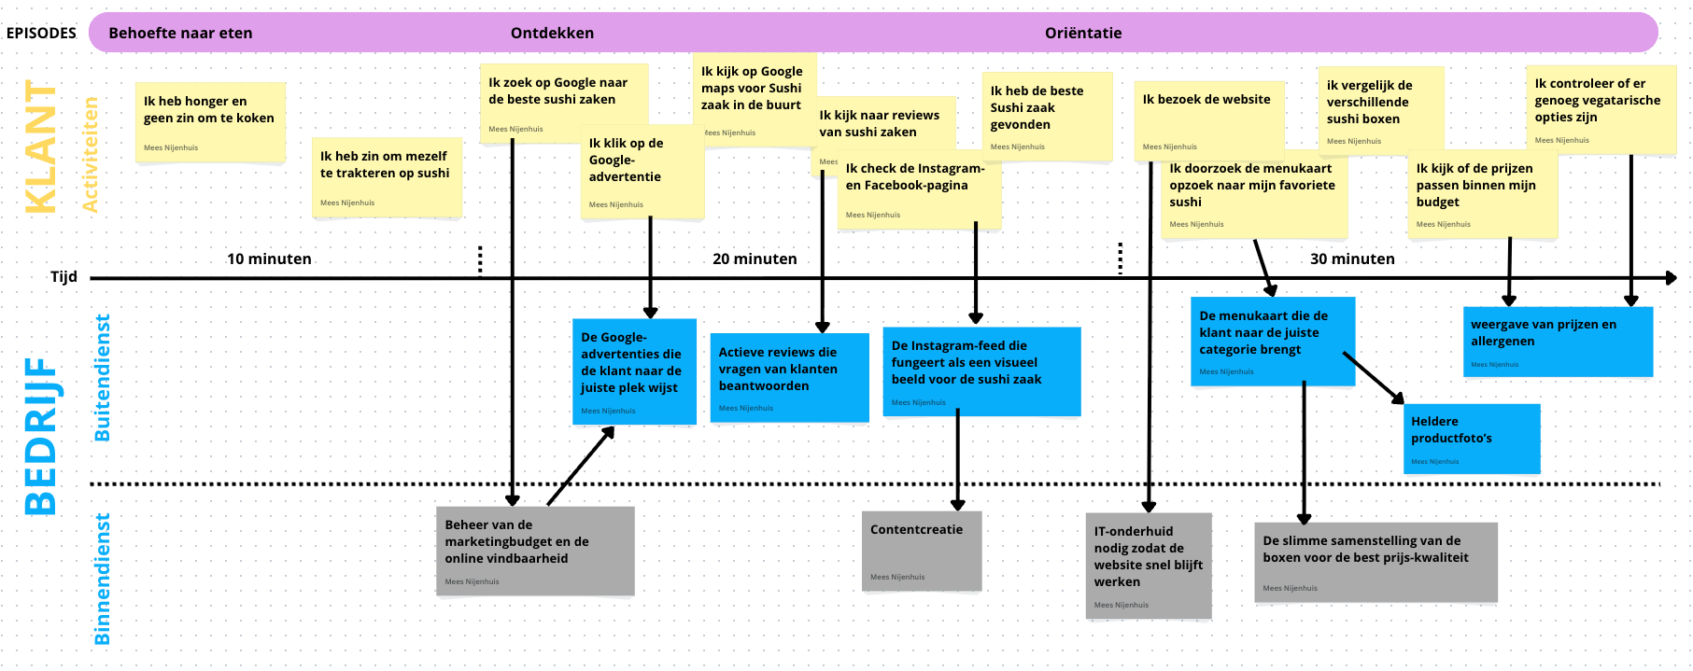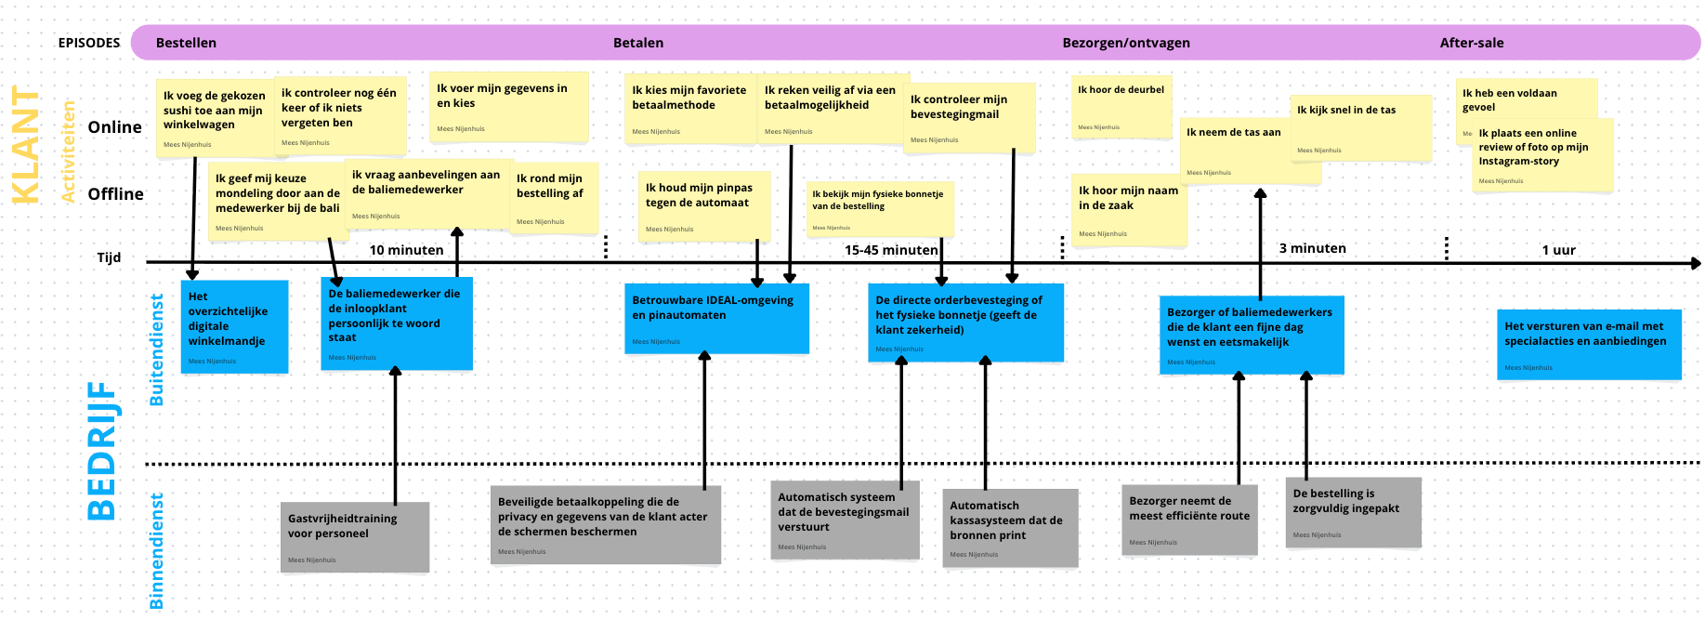

Twee Googleadvertenties van Eddy’s Sushi voor verschillende zoektermen
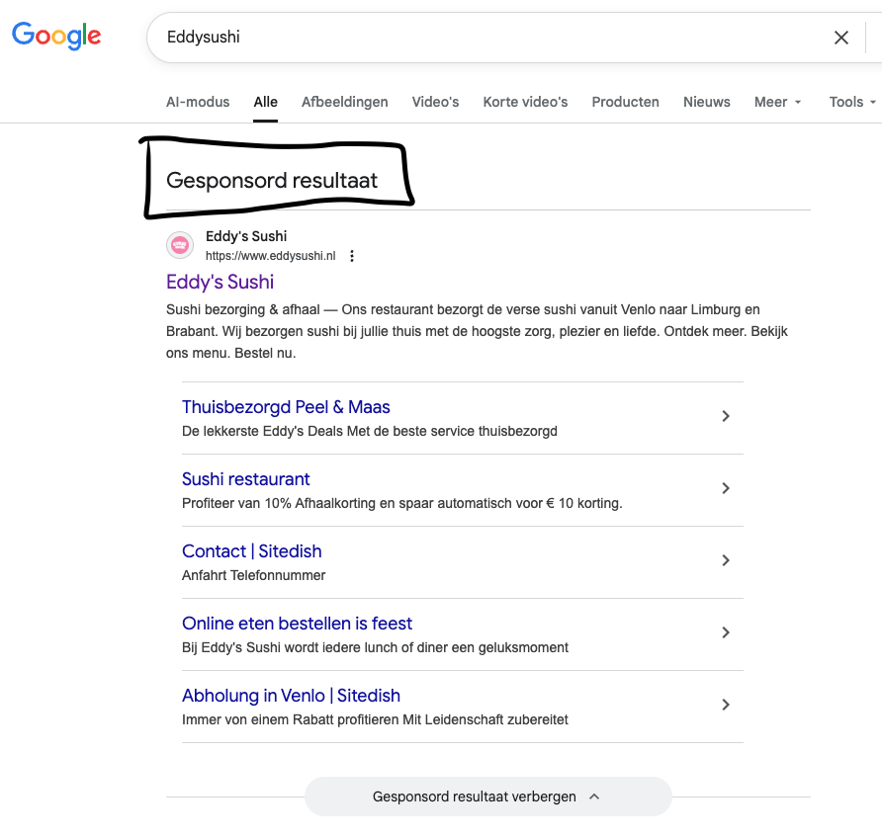
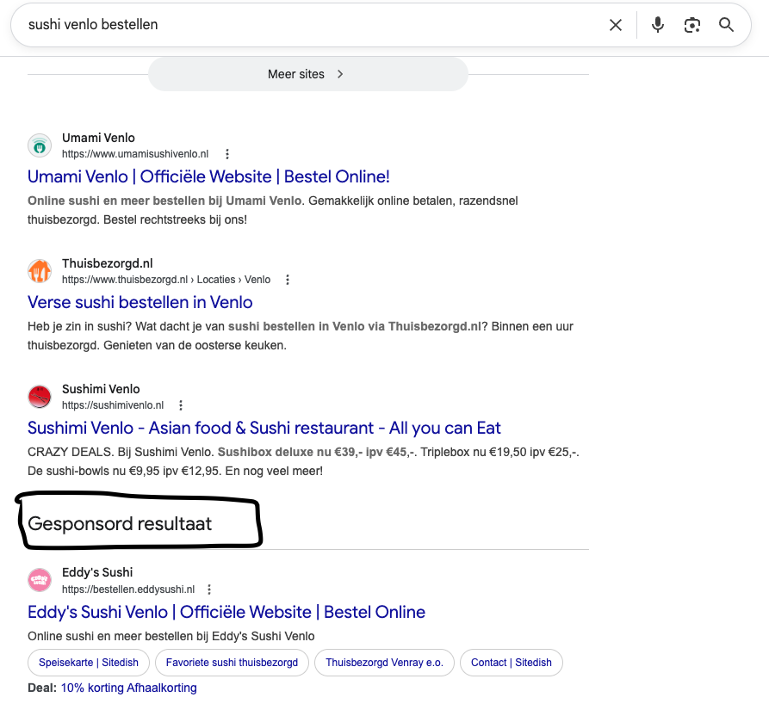

Twee SEO-geoptimaliseerde zoekresultaten van Eddy’s Sushi voor verschillende zoektermen
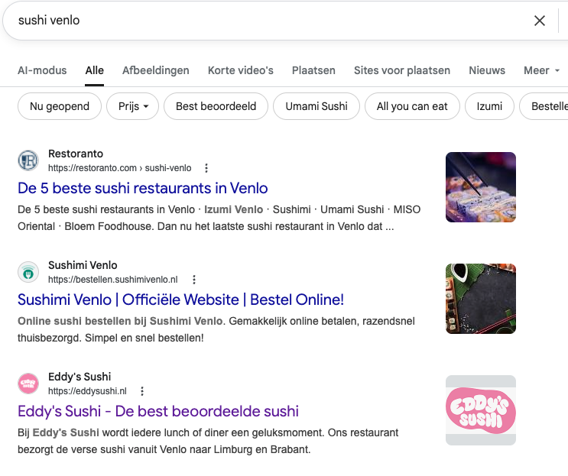
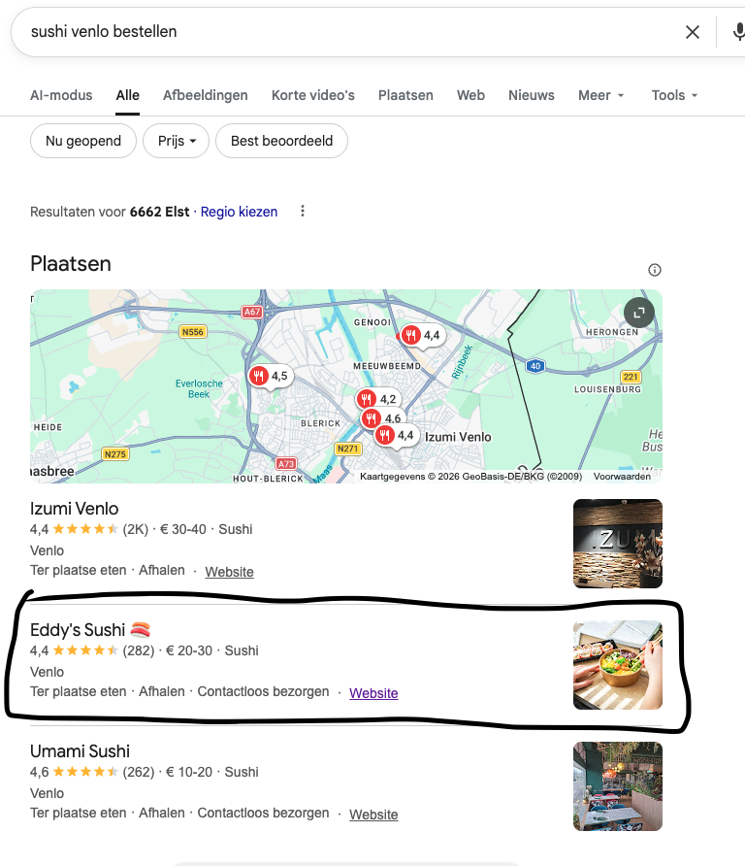

Google Maps resultaten van “Venlo Sushi” getoond
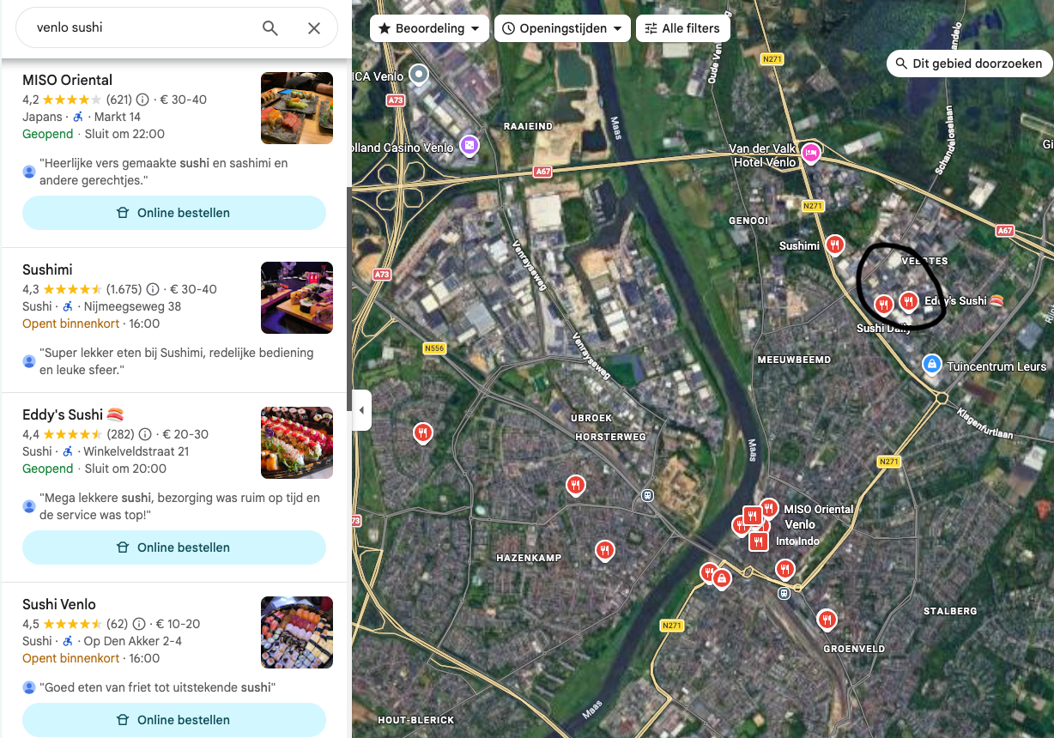

Hieronder staan enkele slechte Google-reviews met betrekking tot de levering opgenomen als onderbouwing. Daarnaast is één review toegevoegd over het online betaalsysteem. Deze voorbeelden zijn hier opgenomen om het hoofdrapport overzichtelijk en gestructureerd te houden.
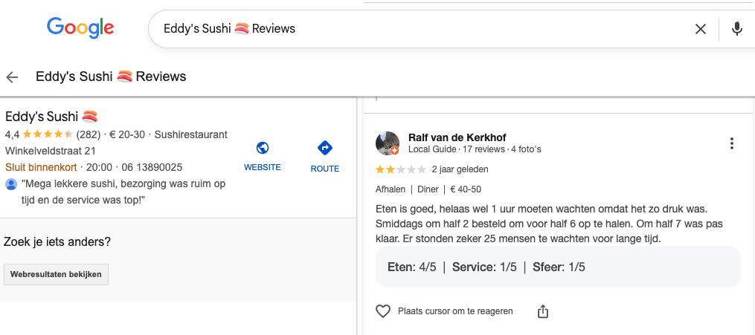
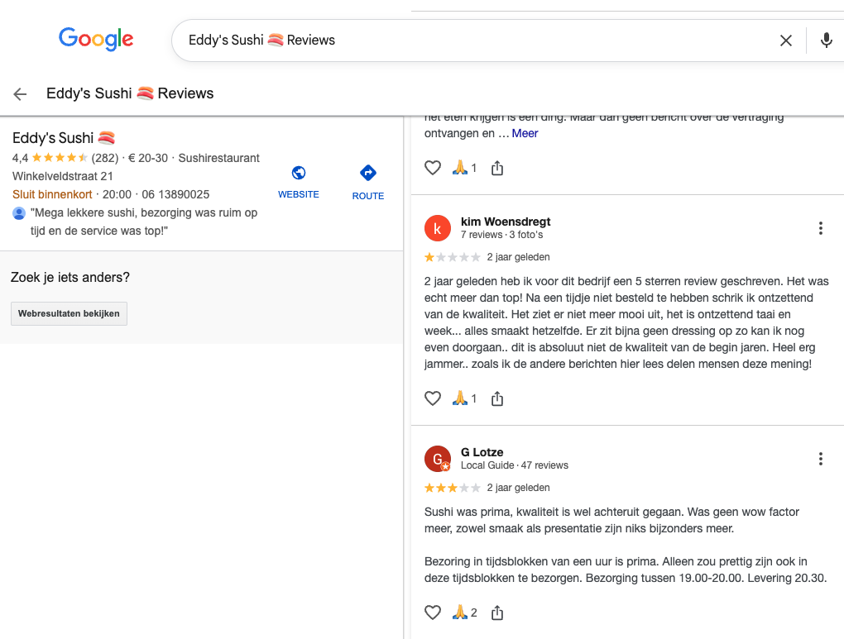

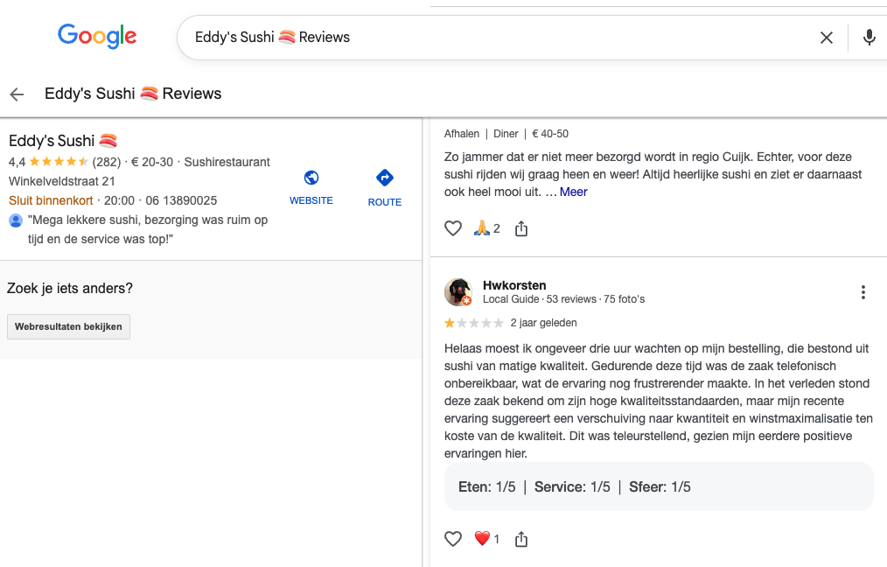

Review over online betalingssysteem
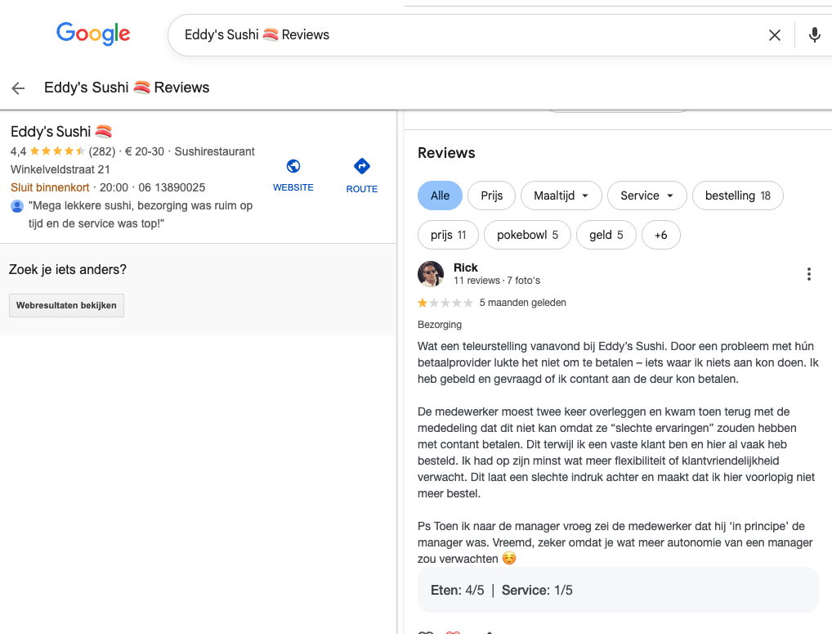

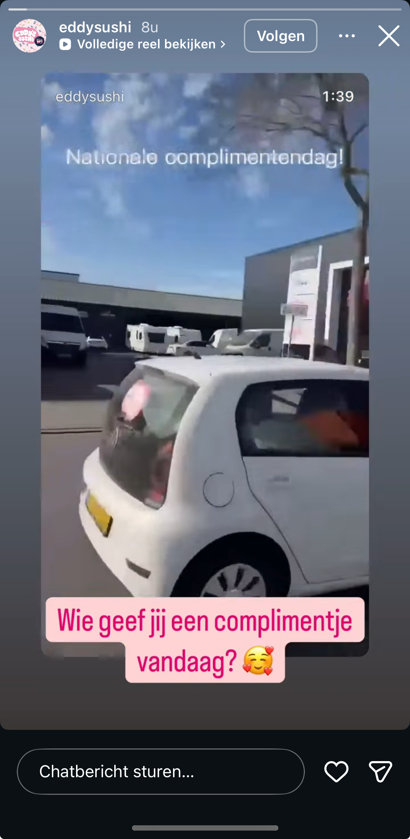
Screenshot van de Instagram-posts screenshot van Instagram Story van 1 maart
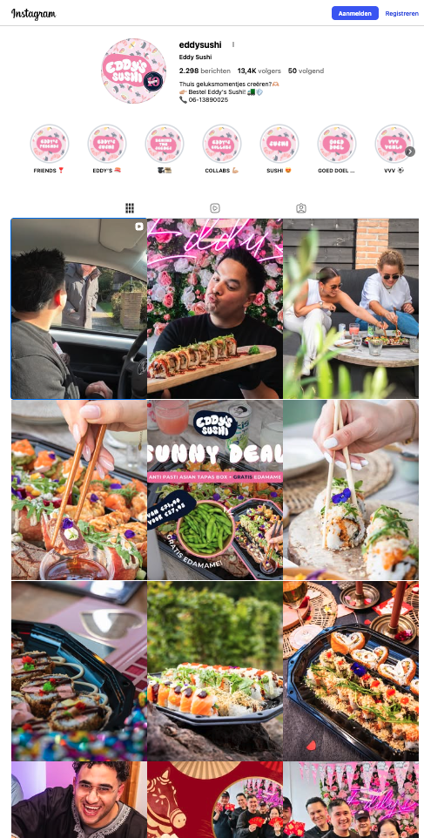

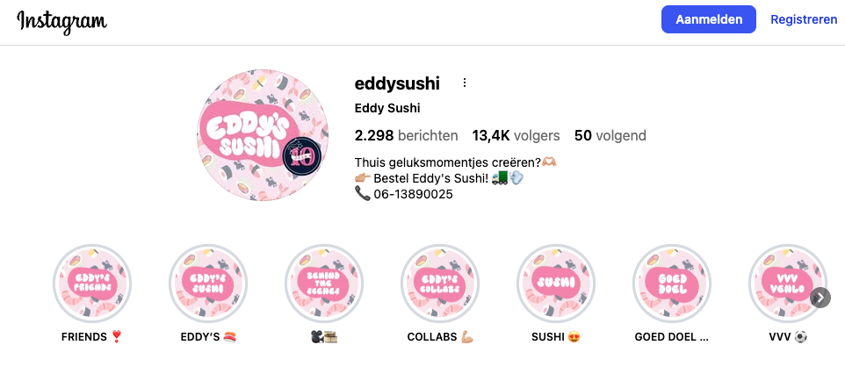
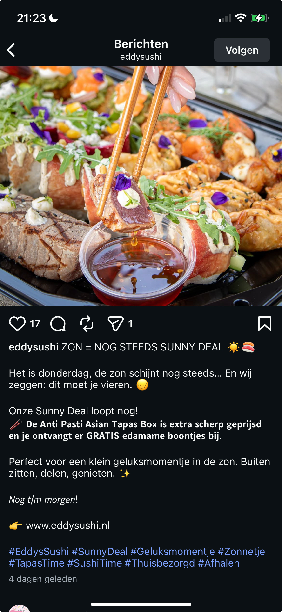
Screenshot Instagram bio en highlights call-to-action op Instagram

Screenshot van Facebook-account van Eddy’s Sushi
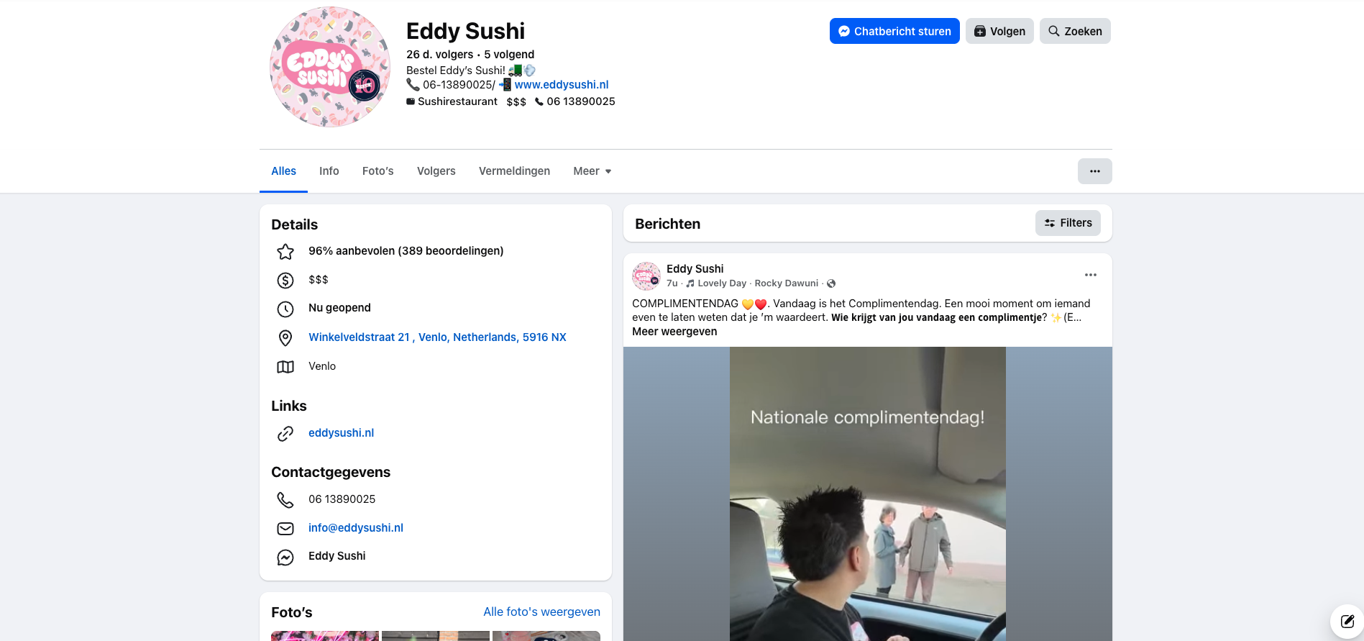
Screenshot van Facebook recensies over Eddy’s Sushi
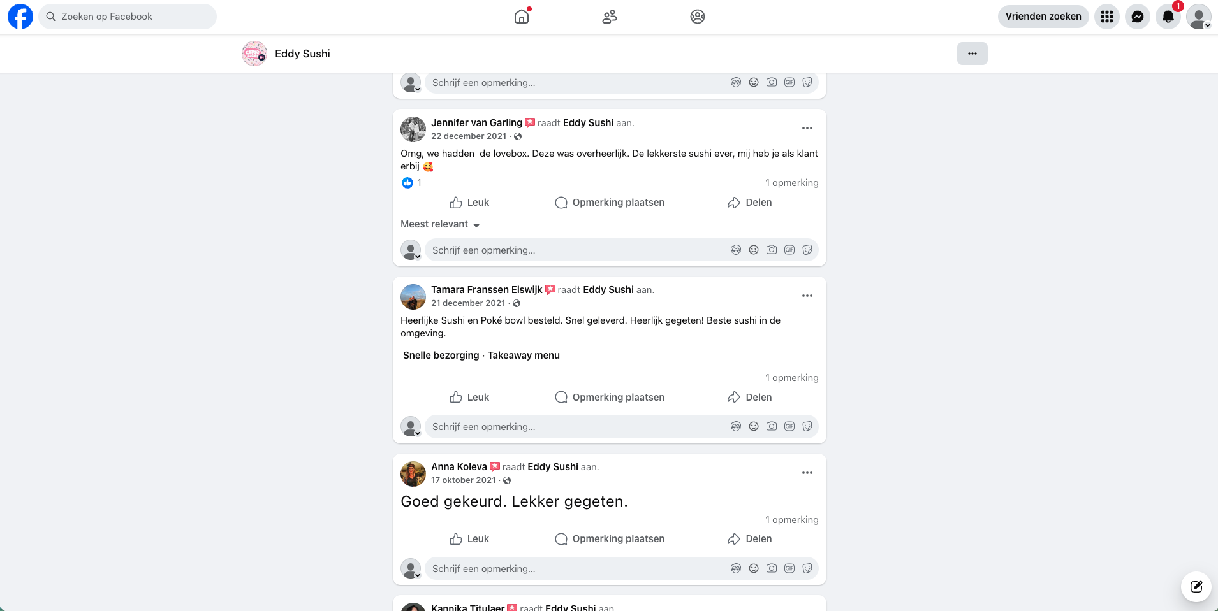
Screenshot van Facebook vermeldingen van klanten over Eddy’s Sushi
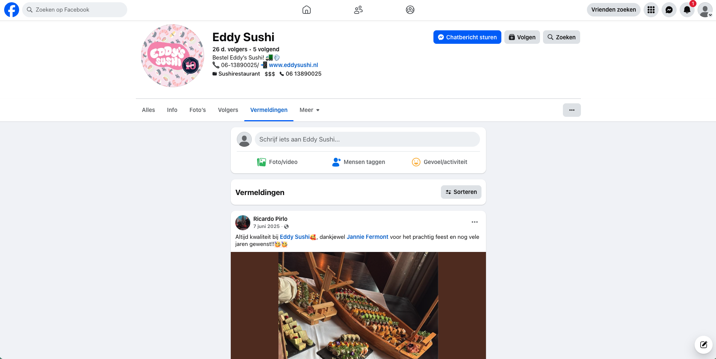
v
Eddy's Sushi. (z.d.). Beoordelingen van Eddy's Sushi Venlo. Geraadpleegd op 1 maart 2026, van https://bestellen.eddysushi.nl/beoordelingen
Trustpilot. (2025, juni 15). Eddysushi Reviews. Geraadpleegd op 1 maart 2025, van https://nl.trustpilot.com/review/www.eddysushi.nl
Eddy's Sushi. (z.d.). Menukaart. Geraadpleegd op 1 maart 2026, van https://bestellen8.eddysushi.nl/#menu
Eddy's Steaks 'n Sushi. (z.d.). Home [Facebook-pagina]. Facebook. Geraadpleegd op 1 maart 2026, van https://www.facebook.com/eddyssteaksandsushi/
Eddy's Sushi [@eddysushi]. (z.d.). Posts [Instagram-profiel]. Instagram. Geraadpleegd op 1 maart 2026, van https://www.instagram.com/eddysushi/
Eddy's Sushi. (z.d.). Informatie over Eddy's Sushi Venlo. Geraadpleegd op 1 maart 2026, van https://bestellen.eddysushi.nl/informatie
Eddy's Steaks 'n Sushi. (z.d.). Recensies [Facebook-pagina]. Facebook. Geraadpleegd op 1 maart 2026, van https://www.facebook.com/eddyssteaksandsushi/reviews
Social Youth. (z.d.). Welke social media gebruikt jouw doelgroep in 2026?. Geraadpleegd op 1 maart 2026, van https://www.socialyouth.nl/support/welke-social-media-gebruikt-jouw-doelgroep-in-2026
Frankwatching. (2024, August 14). Merkwijzer: onderzoek de identiteit van jouw onderneming - Frankwatching Kennisbank. Geraadpleegd op 2 maart 2026, van https://www.frankwatching.com/whitepaper/merkwijzer-onderzoek-de-identiteit-van-jouw-onderneming/
Food-hospitality. (2025, juni 11). Geraadpleegd op 2 maart 2026, van https://food-hospitality.nl/sushi-in-nederland-een-vast-onderdeel-van-de-moderne-horeca/
Eddy's Sushi. (z.d.). Home [LinkedIn-pagina]. LinkedIn. Geraadpleegd op 2 maart 2026, van https://www.linkedin.com/company/eddy-sushi/
Han University of Applied Sciences. (z.d.-a). Branding OW 3.2 [PowerPointpresentatie]. Opleiding Commerciële economie, Han Nijmegen.
Han University of Applied Sciences. (z.d.-b). Branding OW 3.3 [PowerPointpresentatie]. Opleiding Commerciële economie, Han Nijmegen.
Merk Expert. (z.d.). Merkidentiteit. Geraadpleegd op 2 maart 2026, van https://merk-expert.nl/merkidentiteit/

Bijlage 3: Interviewleidraad teamleider
In deze bijlage is de interviewleidraad voor de teamleider van Eddy’s Sushi opgenomen.
Interviewleidraad (teamleider)
Voorbereiding
Het interview start met een korte kennismaking. Hierbij wordt besproken wat de geïnterviewde kan verwachten, hoelang het interview zal duren, wat het onderzoek inhoudt, wat het doel van het onderzoek is en op welke manier hij/zij hieraan bijdraagt.
Op deze manier zorgen we ervoor dat de geïnterviewde goed geïnformeerd is en zich op zijn/haar gemak voelt. Daarnaast wordt er een rustige ruimte opgezocht, zodat beide partijen niet worden afgeleid tijdens het gesprek.
Inleiding
In de inleiding wordt de geïnterviewde allereerst bedankt voor zijn/haar medewerking aan het interview. Vervolgens wordt toestemming gevraagd voor het opnemen en gebruiken van het interview voor onderzoeksdoeleinden. Ook wordt aangegeven hoelang het interview ongeveer zal duren.
Daarna worden de volgende vragen gesteld:
- Kunt u zichzelf kort voorstellen? (Naam, leeftijd en woonplaats)
- Welke functie heeft u binnen Eddy’s Sushi en wat houdt deze functie precies in?
- Hoelang bent u al werkzaam in deze functie en hoe bevalt dit?
Na het verzamelen van deze basisinformatie wordt het doel van het interview toegelicht.
Doel van het interview: met dit interview willen wij meer inzicht krijgen in hoe het bedrijf achter de schermen functioneert, waar de belangrijkste contactmomenten met de klant zich bevinden en waar eventuele pijnpunten voor de klant liggen. Deze informatie gebruiken wij om de customer journey van Eddy’s Sushi beter in kaart te brengen.
Vragen
De vragen worden opgebouwd van algemeen naar specifiek.
Over Eddy’s Sushi
- Wat maakt Eddy’s Sushi anders dan andere sushi-restaurants?
- Wat is volgens u het belangrijkste doel van Eddy’s Sushi? (Bijv. groei, kwaliteit, snelheid, vaste klanten etc.) (hanteren jullie momenteel een doelstelling?)
- Welke cijfers (bijv. reviewsscore, bezorgtijden, percentage foutieve bestellingen) houdt u wekelijks bij om de klanttevredenheid en om deze doelen te monitoren?
Hoe komen klanten bij Eddy’s Sushi
- Via welke kanalen (online en offline) komen de meeste klanten binnen, en waar ziet u dat potentiële klanten afhaken?
- Op welk moment ontstaat voor de klant het eerste contactmoment met Eddy’s Sushi?
Doorvragen: wat werkt volgens u het beste (voor nieuwe klanten)? Waar merkt u dat aan? Waar gaat het soms mis? Krijgen jullie daar vragen of klachten over?

Bestellen of binnenkomen
- Hoe bestellen klanten meestal? (In de winkel, telefonisch, online, via platforms)
- Op welk moment merkt u dat een klant twijfels of onzeker is tijdens het bestellen?
- Wat gebeurt er achter de schermen op het moment dat een klant bestelt?
- Waar kost het verwerken van een bestelling het meeste tijd of energie?
- Hoe weet de klant dat de bestelling is ontvangen, en welke informatie krijgt de klant te zien?
Doorvragen: welke fouten komen het vaakst voor? Waar ontstaan misverstanden? Waar kost het jullie extra tijd?
Bereiding & service
- Hoe zorgen jullie ervoor dat bestellingen altijd op dezelfde manier en met dezelfde kwaliteit worden klaargemaakt?
- Hoe wordt het personeel aangestuurd tijdens piekmomenten, zoals rond etenstijd?
- Waar ontstaat tijdens bereiding of service het vaakst fouten ontstaan of vertraging?
Doorvragen: wat zijn hier de grootste uitdagingen? Wat gaat hier juist goed?
Afhalen/bezorgen
- Welke klachten komen het vaakst voor, en hoe gaan jullie om met deze klachten?
- Wat vinden jullie belangrijk bij het overhandigen of bezorgen?
- Welk moment bepaalt volgens u of een klant tevreden of ontevreden weggaat?
Doorvragen: wat is een veelvoorkomende klacht? Wat doen jullie dan concreet?
Na de aankoop
- Proberen jullie klanten terug te laten komen na een bestelling, en hoe? (Nieuwsbrief enzovoort)
- Wat doen jullie concreet met negatieve reviews of klachten?
- Hoe merkt u dat een klant loyaal is of juist afhaakt?
Doorvragen: hoe merken jullie dat iemand loyaal is? Doen jullie iets met reviews?
Afsluitende vragen
- Als u het hele proces bekijkt, waar zit het grootste risico voor klanttevredenheid?
- Welke fase kost het bedrijf momenteel het meeste geld of tijd?
- Als u één onderdeel van de klantreis morgen direct kon veranderen, welke zou dat zijn?
Afsluiting
In de afsluiting wordt het gesprek kort samengevat en worden eventuele voorlopige conclusies gedaan. Indien nodig worden aanvullende vragen gesteld om onduidelijkheden te verduidelijken of gemiste onderwerpen alsnog te bespreken.
Daarnaast wordt de geïnterviewde gevraagd of hij/zij nog iets wil toevoegen. Tot slot wordt de geïnterviewde bedankt voor zijn/haar tijd en medewerking aan het interview.

Bijlage 4: Interviewleidraad bezorger/floormedewerker
In deze bijlage is de interviewleidraad voor een bezorger/floormedewerkers opgenomen.
Interviewleidraad (bezorger/floormedewerker)
Voorbereiding
Het interview start met een korte kennismaking. Hierbij wordt besproken wat de geïnterviewde kan verwachten, hoelang het interview zal duren, wat het onderzoek inhoudt, wat het doel van het onderzoek is en op welke manier hij/zij hieraan bijdraagt.
Op deze manier zorgen we ervoor dat de geïnterviewde goed geïnformeerd is en zich op zijn/haar gemak voelt. Daarnaast wordt er een rustige ruimte opgezocht, zodat beide partijen niet worden afgeleid tijdens het gesprek.
Inleiding
In de inleiding wordt de geïnterviewde allereerst bedankt voor zijn/haar medewerking aan het interview. Vervolgens wordt toestemming gevraagd voor het opnemen en gebruiken van het interview voor onderzoeksdoeleinden. Ook wordt aangegeven hoelang het interview ongeveer zal duren.
Daarna worden de volgende vragen gesteld:
- Kunt u zichzelf kort voorstellen? (Naam, leeftijd en woonplaats)
- Welke functie heeft u binnen Eddy’s Sushi en wat houdt deze functie precies in?
- Hoelang bent u al werkzaam in deze functie en hoe bevalt dit?
Na het verzamelen van deze basisinformatie wordt het doel van het interview toegelicht.
Doel van het interview: met dit interview willen wij meer inzicht krijgen in hoe het bedrijf achter de schermen functioneert, waar de belangrijkste contactmomenten met de klant zich bevinden en waar eventuele pijnpunten voor de klant liggen. Deze informatie gebruiken wij om de klantreis van Eddy’s Sushi beter in kaart te brengen.
Vragen
De vragen worden opgebouwd van algemeen naar specifiek.
Over het werk in het algemeen
- Hoe ziet een normale werkdag voor u eruit?
- Wat vindt u het belangrijkste in uw contact met klanten?
Eerste contact met de klant
- Kunt u beschrijven wat er meestal gebeurt vanaf het moment dat een klant voor het eerst contact met u heeft?
- Wat moet u in het eerste contactmoment het vaakst uitleggen of verduidelijken?
Wat is de eerste indruk die een klant krijgt als hij/zij de zaak binnenstapt? Wat ruiken, horen en zien zij als eerste?
Doorvragen: voorbeelden? Wanneer gebeurde dat voor het laatst?
Tijdens het bestellen
- Kunt u stap voor stap beschrijven wat er gebeurt vanaf het moment dat een klant een bestelling plaatst?
- Op welk moment in het bestelproces merkt u dat klanten twijfelen of extra uitleg nodig hebben?
- Bij welke stap in het bestelproces ontstaan de meeste fouten?
- Welke handeling tijdens het opnemen of verwerken van een bestelling kost het meeste tijd?
Doorvragen: waar ontstaan misverstanden? Wat moet u het vaakst uitleggen?
Tijdens drukte
- Wat verandert er concreet in het werkproces wanneer het piekmoment is?
- Bij welke stap in het proces ontstaat tijdens drukte de meeste druk of onrust, en hoe wordt dit aangepakt?
Doorvragen: wat merkt de klant daarvan?
Bereiding & interne samenwerking
- Op welk moment in het proces wordt een bestelling overgedragen tussen keuken en vloer/bezorging?
- Waardoor ontstaat er soms miscommunicatie tussen keuken en vloer/bezorging?
- Wat gebeurt er stap voor stap als er een fout wordt ontdekt?
Afhalen
- Wat gebeurt er precies op het moment dat u een bestelling overhandigt aan de klant?
- Op welk moment tijdens het wachten ontstaat bij klanten de meeste frustratie?
- Wordt de bestelling gecontroleerd voordat deze wordt meegegeven? Zo ja, hoe verloopt dat?
Bezorging
- Op welk moment in het bezorgproces ontstaat meestal vertraging?
- Wat gebeurt er meestal op het moment dat u bij de klant aanbelt? Wat zegt of doet u?
- Op welk moment merkt u voor het eerst dat de klant ontevreden is?
- Welke onderdelen van het bezorgproces liggen buiten uw controle, maar zorgen wel voor klachten?
- Wat doet u als een klant aan de deur zegt dat er iets niet klopt of een klacht heeft?
- Wat is het laatste dat u zegt of doet voordat u wegloopt bij de deur? Hoe reageert de klant daarop?
- Hoe ziet het pakketje/zak eruit als u het overhandigt? Is dat altijd representatief?
Na de bestelling
- Worden klachten ergens vastgelegd of besproken binnen het team?
- Ziet u verschil tussen vaste klanten en nieuwe klanten in hoe zij reageren?
- Wanneer merkt u dat een klacht goed is opgelost?
Afsluitende vragen
- Op welk moment in het proces gaat het vaakst mis?
- Bij welke handeling of stap in het proces verliest het team het meeste tijd?
- Welk moment in het contact met de klant zou volgens u als eerste verbeterd moeten worden?
Afsluiting
In de afsluiting wordt het gesprek kort samengevat en worden eventuele voorlopige conclusies gedaan. Indien nodig worden aanvullende vragen gesteld om onduidelijkheden te verduidelijken of gemiste onderwerpen alsnog te bespreken.
Daarnaast wordt de geïnterviewde gevraagd of hij/zij nog iets wil toevoegen. Tot slot wordt de geïnterviewde bedankt voor zijn/haar tijd en medewerking aan het interview.

Bijlage 5: Interview met teamleider
In deze bijlage is het interview met Funske, die als teamleider werkzaam is bij Eddy’s Sushi. Het interview heeft plaatsgevonden op 9 maart en is uitgevoerd aan de hand van de interviewleidraad uit bijlage 3. Het interview is fysiek afgenomen door Clint van Weert.
Tijdens het interview zijn verschillende vragen gesteld om inzicht te verkrijgen in zowel de merkidentiteit als de customer journey van Eddy’s Sushi. Het doel hiervan was om relevante informatie te verzamelen voor het in kaart brengen van deze onderdelen binnen het onderzoek. Het interview is terug te luisteren via onderstaande videolink van de HAN.
HAN videotoetsing: https://videotoetsing.han.nl/P2G/Player/Player.aspx?id=brYzMs
Om structuur en overzichtelijkheid te waarborgen, is gebruikgemaakt van een kleurcodering. Hierbij krijgt ieder onderwerp een eigen kleur, zodat duidelijk zichtbaar is welke delen van het interview bij welk thema horen. In de onderstaande tabel wordt deze indeling weergegeven.
Kleur | Onderwerp
Blauw | Achtergrond van Eddy’s Sushi
Groen | Onderscheiden vermogen/concurrentie
Roze | Merkidentiteit
Oranje | Doelgroep en klantbeleving
Paars | Eerste contactmoment/klanten aantrekken
Lichtgroen | Bestelproces
Rood | Productieproces
Lichtblauw | Afhaalproces en bezorgproces
Grijs | Klantloyaliteit
Donkerblauw | Klachtenafhandeling en klanttevredenheid
Donkergroen | Verbeterpunten/kansen
Zwart | Geen onderwerp

Interview
Speaker 1: [00:00:00.26] Het is vandaag 9 maart is het interview met de teamleider. Oké, fijn dat je dit [00:00:05.00] wilt doen. Kun je jezelf even snel voorstellen? Ik ben Funske. Ik ben manager [00:00:10.00] bij de Sushi. Hoe lang werk je hier al? Ik werk hier nu twee [00:00:15.00] jaar en vier maanden. Goed [00:00:20.00] van jou. Bedankt. Ja. Doel van het interview is gewoon een beetje om voor onze [00:00:25.00] informatie van jou te halen, en een beetje de klantenlijst van Sushi op te stellen. Dus [00:00:30.00] ik ga nu een paar vragen stellen. Als je wilt, dan komen we er wel. Goed. Wat maak je [00:00:35.00] sushi bijzonder, bijzonderder of anders dan andere sushi restaurant. Het [00:00:40.00] sushi staat in het deel van staat in het teken van klantvriendelijkheid. Dus [00:00:45.00] de. De missie van de sushi is ook geluksmomentjes brengen. En daar doen we wel best veel [00:00:50.00] voor. En we zijn heel coulant mochten er fouten plaatsvinden. Dus we staan heel erg in het teken [00:00:55.00] van klantvriendelijkheid. Oké, en wat is voor jou ook het belangrijkste doel? Dat heb je al een beetje [00:01:00.00] gezegd, Maar voor het creëren van geluk voor mijn geluksmomentjes. Oké. Duidelijk. Houd [00:01:05.00] je bepaalde cijfers bij over klanttevredenheid om deze doelen [00:01:10.00] te monitoren? Ja. Niet. Niet iets speciaals, alleen de reviews. [00:01:15.00] Ja. Zouden de reviews bij. En die zijn grotendeels positief.
Speaker 1: [00:01:19.97] Oké, [00:01:20.00] duidelijk. En nu even een stukje hoe de klanten bij ons komen. Via welke kanalen [00:01:25.00] komen de meeste klanten binnen bij ons? De meesten komen via Google Ads. [00:01:30.00] Via Instagram Ads komen er een paar Facebook ads. Facebook ads komen er redelijk veel, maar de meesten [00:01:35.00] komen via Google Ads en zie je ook ergens waar klanten eventueel kunnen afhaken. Prijs. [00:01:40.00] Ja, dit ding is sushi is nou eenmaal een luxeproduct [00:01:45.00] en wij zitten in onze branche. Zitten we in de hoogste [00:01:50.00] sector qua prijs en daar haken mensen vaak af. En wat kan voor klant het eerste [00:01:55.00] contactmoment zijn met sushi waar ze het eerst van ons horen. Marketing. [00:02:00.00] Veel. En ja, de hoogste [00:02:05.00] zoekoptie. Als je Sushi Venlo opzoekt bijvoorbeeld, dan staan wij bovenaan. Staan wij [00:02:10.00] in het weekend, staan wij bovenaan. En dat is iets wat wij specifiek met opzet [00:02:15.00] ook doen. Dat doen we via Google Ads. Oké, nu even een stukje over bestellen [00:02:20.00] en binnenkomen van de bestellingen. Oké, hoe bestellen de meeste [00:02:25.00] klanten bij ons? Iedereen bestelt eigenlijk via de site, werkt [00:02:30.00] niet met Thuisbezorgd en alles via de eigen site. Dus 99 van de bestellingen komen [00:02:35.00] binnen via de website. Oké, En is er een moment waar je merkt dat klanten twijfelen [00:02:40.00] tijdens het bestellen? Stel dat wordt gebeld of ze staan hier in de winkel.
Speaker 1: [00:02:46.11] Ehm. [00:02:45.00] Nee, [00:02:50.00] niet niks speciaals. Nee, Enige twijfels misschien dan dat ze denken te moeten [00:02:55.00] twijfelen of ze echt wel zin hebben in sushi, maar dat is het ook wel. Oké, en wat gebeurt er hier [00:03:00.00] achter de schermen als een klant bestel? Achter de schermen zorgen [00:03:05.00] we voor de bestellingen. Gemaakt wordt in de keuken, zorgen dat die ingepland wordt en een [00:03:10.00] route. Vaak gaan. Een bestelling gaat vaak met zes andere [00:03:15.00] bestellingen gepaard, dus wij zorgen dat die in een logische route komen en proberen zo alles op tijd te laten [00:03:20.00] komen. En is er een moment in het bestelproces wat echt [00:03:25.00] het meest energie kost? Stel er wordt besteld, wat is dan het vervelendste punt voor [00:03:30.00] jullie? Voor jou specifiek? Eigenlijk wel. Voor mij specifiek. [00:03:35.00] Het vervelendste punt is. Eigenlijk [00:03:45.00] hoe de maker van de sushi. Dat kan soms [00:03:50.00] lang duren. Ligt er een beetje aan welke rol ligt gaan we hebben? Best. We hebben wel eens producten [00:03:55.00] die niet al te vaak besteld worden. Als ze dan besteld worden duurt die langer als de andere. En stel dan [00:04:00.00] bestellen we dat best wel snel hebben, dan kan het wel eens een drempel zijn.
Speaker 2: [00:04:04.84] Oké, [00:04:05.00] en hoe weet een klant dan een bestelling is aangekomen? [00:04:10.00] Heb ik gedaan, maar vooral gericht op reizen. Nog een een bevestiging daarvan in de mail. [00:04:15.00]
Speaker 1: [00:04:15.36] Ja, iedere klant kreeg een bevestigingsmail van wat ze besteld hebben. Daarin staan nog [00:04:20.00] staan nog een keer de bestelling. Daar staat het tijdvak wat ze gekozen hebben en er staat nog één keer bedrag [00:04:25.00] in.
Speaker 2: [00:04:25.92] Oké, en waar gaat het hier in de keuken het meeste fout? Of [00:04:30.00] ontstaan misverstanden [00:04:35.00] wat extra tijd kost?
Speaker 1: [00:04:37.36] Misverstanden zou ik niet willen zeggen. Fouten [00:04:40.00] zou ik het ook niet willen noemen. Het is gewoon soms net iets meer. In de piekmomenten kan het soms [00:04:45.00] druk zijn, waardoor het een beetje vastloopt. Wat [00:04:50.00] heb je eigenlijk bij iedere keten wel Duidelijk.
Speaker 2: [00:04:57.93] Ja. [00:04:55.00] Hoe zorgen we ervoor dat we altijd [00:05:00.00] duidelijk iedere bestelling met dezelfde kwaliteit wordt gemaakt?
Speaker 1: [00:05:05.37] We [00:05:05.00] trainen het personeel, trainen personeel en dat ze allemaal volgens de manier hoe [00:05:10.00] wij het willen dat dat zo gerold wordt, dat zo geleverd wordt dat er zo [00:05:15.00] met de klanten omgegaan wordt. Zo proberen we de kwaliteit te waarborgen en zorgen we ervoor [00:05:20.00] dat je het eigenlijk altijd wel zoveel mogelijk overeen komt wat er aan de deur [00:05:25.00] gegeven wordt en hoe het gegeven wordt.
Speaker 2: [00:05:28.05] Ok. Duidelijk. Is er een [00:05:30.00] verschil in het aansturen van personeel tijdens piekmomenten?
Speaker 1: [00:05:36.05] Nee, [00:05:35.00] nee, wij zijn eigenlijk best wel consistent daarin.
Speaker 2: [00:05:40.69] En [00:05:40.00] we staan tijdens de bereiding de meeste fouten of meest vertraging.
Speaker 1: [00:05:45.77] De [00:05:45.00] meeste vertraging zal of zijn keuken wat overloopt [00:05:50.00] of we zijn ook heel afhankelijk van het verkeer en bezorgen een groot bezorggebied. We [00:05:55.00] bezorgen van.
Speaker 2: [00:05:56.03] Maar ik heb nu even specifiek over een keuken.
Speaker 1: [00:05:58.19] Dan over de keuken. In principe alleen op piekmomenten. [00:06:00.00]
Speaker 2: [00:06:00.95] En dan gewoon fouten in de bereiding. [00:06:05.00]
Speaker 1: [00:06:05.35] Niet per se fouten, gewoon veel waardoor het gewoon ophoopt. En dan kan het soms zijn dat bestellingen [00:06:10.00] voorrang hebben over anderen en dan duurt het ene wat langer als het andere.
Speaker 2: [00:06:13.35] Ja oké, duidelijk. Nu even een stukje [00:06:15.00] afhalen Bezorgen. Welke klachten komen het vaakst voor en hoe gaan we daarmee om?
Speaker 1: [00:06:19.51] Klachten die [00:06:20.00] het vaakst voorkomen. Is misschien dat [00:06:25.00] de bestelling. Voor een sushirol omgevallen is. [00:06:30.00] Je hebt natuurlijk sushi staat staat redelijk stevig, maar er kan natuurlijk altijd [00:06:35.00] omvallen. Daar wordt wel vaak over geklaagd. Dat ligt ook aan waar [00:06:40.00] we moeten bezorgen. Ligt aan de weg dat de bezorgers rijden. En ja, [00:06:45.00] we komen ook niet altijd op tijd, dus daar hoor je ook wel wat over.
Speaker 2: [00:06:49.47] En is [00:06:50.00] er iets wat jullie echt belangrijk vinden bij het overhandigen van een bestelling?
Speaker 1: [00:06:54.64] Bij het overhandigen [00:06:55.00] van de bestelling vind het belangrijk dat er persoonlijk contact is. Dat er gevraagd wordt hoeveel [00:07:00.00] stokjes, sojasaus, wasabi de klanten willen, dat ze zich gehoord voelen, Dat ze eventuele [00:07:05.00] vragen nog kunnen stellen, Dat de bezorger antwoord weet kunnen geven.
Speaker 2: [00:07:08.84] Oké. En ehm. [00:07:10.00] Ja, [00:07:15.00] ik heb hier nog een vraag. Misschien. Wat? Ja, ik ga hem toch wel stellen. Welk moment bepaalt [00:07:20.00] volgens jou of een klant tevreden is of niet tevreden is?
Speaker 1: [00:07:26.44] De [00:07:25.00] moment dat het bepaald is eigenlijk vooral hoe het eten gesmaakt heeft. [00:07:30.00] Je hebt natuurlijk wel te maken dat mensen op hun eten moeten wachten, dus mensen zullen vaak [00:07:35.00] wat geïrriteerd zijn als misschien wat langer duurt. Dat heb je nou eenmaal. Dat wat er eenmaal bij als mensen [00:07:40.00] honger hebben. Maar meestal na het eten zijn mensen afgekoeld, hebben ze weer een volle buik [00:07:45.00] en dan wordt echt duidelijk hoe ze zich gevoeld hebben. En dat is. In de meeste [00:07:50.00] gevallen is dat altijd positief.
Speaker 2: [00:07:51.98] En stel wij komen te laat, hoe gaan we daar dan mee om?
Speaker 1: [00:07:55.34] We [00:07:55.00] zullen altijd de klanten netjes bellen. We zullen informeren hoe laat we zullen zijn. We bieden altijd onze [00:08:00.00] excuses aan En mochten klanten het vervelend vinden of mocht [00:08:05.00] die wel wat te laat komen, dan zorgen wij dat ze vergoed worden door middel van een kortingscode die ze voor de volgende [00:08:10.00] keer kunnen gebruiken.
Speaker 2: [00:08:11.58] Oké, dat is ook wel duidelijk denk ik. En dan [00:08:15.00] nu een beetje het afsluiten van na de aankoop. En proberen [00:08:20.00] we klanten op een bepaalde manier terug te laten komen of aan ons te binden.
Speaker 1: [00:08:24.66] Ja, we [00:08:25.00] werken met nieuwsbrieven, dus iedere klant die hier ooit besteld heeft, die krijgt. Via de e-mail kreeg hij iedere week een nieuwsbrief. [00:08:30.00] Daarin staan de nieuwe acties. Daar staan. En als we bijvoorbeeld nieuw product [00:08:35.00] hebben wat erin vermeld. Ook werken we met activatie mails. Dat houdt in wanneer klanten [00:08:40.00] langer als dertig dagen niet besteld hebben, krijgen ze om de periode krijgen ze een activatie mail. [00:08:45.00] Daarin staat een code die ze kunnen gebruiken om korting te hebben. En dat helpt vaak om [00:08:50.00] klanten weer te stimuleren om toch weer te bestellen.
Speaker 2: [00:08:52.64] Oké. Duidelijk. Uhm [00:08:55.00] ja. Wat doen we met negatieve reviews?
Speaker 1: [00:08:58.28] Negatieve reviews proberen we op te reageren. [00:09:00.00] Proberen we te horen hoe de klant zich voelt, waar het [00:09:05.00] voor hen, waardoor de ervaring voor hen negatief ervaart, heeft kunnen [00:09:10.00] zijn. Proberen we mee in gesprek te gaan om voor altijd samen tot een oplossing te komen. En [00:09:15.00] dat doen we op meerdere manieren. Gaat het om te laat komen, dan zorgen [00:09:20.00] we ervoor dat we bijvoorbeeld nog een keer bestellen. Dat we dan wel op tijd komen, zodat we weer een goede indruk [00:09:25.00] krijgen. Wordt het om kwaliteit gaan, dan gaan we er achteraan. Hoe het heeft kunnen gebeuren dat de kwaliteit niet [00:09:30.00] goed was. En mocht er om andere gevallen gaan, dan lossen we dat toepasselijk [00:09:35.00] op.
Speaker 2: [00:09:36.64] Oké, we hebben nu nog wat afsluitende algemene vragen. [00:09:40.00] Als je nou kijkt naar het gehele proces, wat is dan de grootste risico in [00:09:45.00] de en de klanttevredenheid.
Speaker 1: [00:09:47.59] Grootste risico zal de [00:09:50.00] kwaliteit zijn wat ik heb eerder al heb genoemd. We zijn een luxe product, [00:09:55.00] zit in de hogere sector van de branches. We. De klanten betalen veel, [00:10:00.00] maar daar verwachten ze ook veel van omdat ze weten dat wij wel kwaliteit leveren. Dus daar zit een risico [00:10:05.00] in. Want mocht de kwaliteit niet gewaarborgd worden, dan zal dat na [00:10:10.00] enige tijd zullen leiden tot klantverlies. En dat proberen we ten alle tijden te voorkomen. Ja.
Speaker 2: [00:10:14.87] Welke [00:10:15.00] fase kost het bedrijf de meeste tijd of geld? Of een specifiek iets wat [00:10:20.00] er vaker gebeurt?
Speaker 1: [00:10:22.83] De meeste tijd zal zitten in het [00:10:25.00] bezorgen en het maken in principe. Maar ik denk ligt [00:10:30.00] er een beetje aan waar er besteld wordt, maar dat zal in de meeste gevallen zal het bezorgen zijn waar. Waar [00:10:35.00] het wel vaker fout kan gaan zal misschien zijn [00:10:40.00] dat er wel eens wat producten vergeten worden. Dat lossen we. Negen van de tien keer. Los je dat op [00:10:45.00] met dat we dat wel nog na komen brengen. Maar dat zorgt natuurlijk voor weer een extra auto, extra personeel dat ingezet moet [00:10:50.00] worden. En dat kan soms duur zijn voor wat het eigenlijk had hoeven [00:10:55.00] te zijn.
Speaker 2: [00:10:57.14] Duidelijk. En als er één ding is wat jij persoonlijk [00:11:00.00] kon veranderen in een hele klantreis van ons, is er dan iets wat je dan specifiek aan [00:11:05.00] zou passen? Of denk je het is goed zo?
Speaker 1: [00:11:09.18] Dat vind ik een lastige. [00:11:10.00] Wat ik zou aanpassen. Wat ik zou willen aanpassen. Natuurlijk is dat het hele proces [00:11:15.00] waterdicht is, maar dat is dat is een heel lastig doel dat buiten [00:11:20.00] mijn handen ligt dan dat ik niet iedere sushi kan bezorgen. Natuurlijk kan niet alles overzien, maar [00:11:25.00] dat zou wel het eerste zijn wat ik zou willen aanpassen. Mocht die kansen zijn.
Speaker 2: [00:11:30.78] Dan [00:11:30.00] was dat alles. Dan dank [00:11:35.00] ik jou voor jouw tijd. Erg aardig van je. Wil je zelf nog wat toevoegen?
Speaker 1: [00:11:39.66] Nee, ik denk [00:11:40.00] dat het meeste wel besproken hebben.
Speaker 2: [00:11:41.90] Duidelijk. Dank je wel.

Bijlage 6: Interview met planner en sorteerder
In deze bijlage is het interview opgenomen met Senna, die als planner en sorteerder werkzaam is bij Eddy’s Sushi. Het interview heeft plaatsgevonden op 2 maart en is uitgevoerd aan de hand van de interviewleidraad uit bijlage 4. Het interview is fysiek afgenomen door Clint van Weert.
Tijdens het interview zijn verschillende vragen gesteld om inzicht te verkrijgen in zowel de merkidentiteit als de customer journey van Eddy’s Sushi. Het doel hiervan was om relevante informatie te verzamelen voor het in kaart brengen van deze onderdelen binnen het onderzoek. Het interview is terug te luisteren via onderstaande videolink van de HAN.
HAN videotoetsing: https://videotoetsing.han.nl/P2G/Player/Player.aspx?id=elgNa4
Om structuur en overzichtelijkheid te waarborgen, is gebruikgemaakt van een kleurcodering. Hierbij krijgt ieder onderwerp een eigen kleur, zodat duidelijk zichtbaar is welke delen van het interview bij welk thema horen. In de onderstaande tabel wordt deze indeling weergegeven.
Kleur | Onderwerp
Blauw | Achtergrond van Eddy’s Sushi
Groen | Onderscheiden vermogen/concurrentie
Geel | Merkidentiteit
Oranje | Doelgroep en klantbeleving
Paars | Eerste contactmoment/klanten aantrekken
Lichtgroen | Bestelproces
Rood | Productieproces
Lichtblauw | Afhaalproces
Grijs | Klantloyaliteit
Donkerblauw | Klachtenafhandeling en klanttevredenheid
Donkergroen | Verbeterpunten/kansen
Zwart | Geen onderwerp

Interview
Speaker 1: [00:00:00] Goedemiddag, Het is vandaag 2 maart en ik ga een medewerker van Eddy interviewen. En ja, als jij jezelf even voor kan stellen.
Speaker 2: [00:00:11] Ik ben Senna, ik ben negentien jaar en ik werk bij Eddy. Al bijna twee jaar.
Speaker 1: [00:00:16] En welke functie heb je? Eddy?
Speaker 2: [00:00:19] Officieel planner, maar ik sta bijna nooit op de planning meer.
Speaker 1: [00:00:22] Wat doe je dan wel?
Speaker 2: [00:00:23] Ik doe sorteren en bezorgen.
Speaker 1: [00:00:25] Oké, is goed. Nou, het doel van dit interview is eigenlijk om een beetje de klantenreis van Eddy in kaart te brengen en te kijken waar het mis gaat eigenlijk. Ik denk dat het ongeveer tussen de tien en 15 minuten gaat duren. Ja, dat was denk ik wel. Ben jij nog vragen of iets? Nee. Oké, dan gaan we eerst wat algemene vragen behandelen. Ehm, wat maakt Eddy nou anders dan andere sushi restaurants?
Speaker 2: [00:00:55] We bezorgen heel ver buiten alleen dat we het hier doen, gaan we Ja echt, gewoon 50 minuten hiervandaan rijden we alle kanten op. Noorden, zuiden en oosten. Westen bedoel ik. En de rollen zijn groter, ook duurder daardoor. Maar het is wel vullen dag. En ja.
Speaker 1: [00:01:21] Was het.
Speaker 2: [00:01:21] Ik denk het wel.
Speaker 1: [00:01:22] Oké, dan heb ik de volgende vraag Wat is volgens jou het belangrijkste doel van Eddy? Dus echt kwaliteit of snelheid? Of de lekkerste sushi?
Speaker 2: [00:01:33] Uiteindelijk wel kwaliteit, maar je wil klanten tevreden houden. Zijn rollen ook wel snelheid bij En ook wel een beetje prijs kwaliteit verhouding.
Speaker 1: [00:01:41] Dan echt om vaste klanten te werken. Of ja.
Speaker 2: [00:01:44] Ja, want we doen heel veel kortingscodes Sturen als het later is. Als mensen niet tevreden zijn om ze te behouden.
Speaker 1: [00:01:51] Mm hu. En heb je enig idee wat voor cijfer hebben qua klanttevredenheid?
Speaker 2: [00:01:57] Die van uit vijf sterren?
Speaker 1: [00:01:59] Ja, volgens mij was het gewoon geen idee.
Speaker 2: [00:02:02] Ik zoek het weleens op, maar ik onthou dat niet.
Speaker 1: [00:02:04] Oké, dan gaan we verder. Via welke kanalen komen de meeste klanten binnen? Op jij. Wat jij ziet?
Speaker 2: [00:02:12] Via online of.
Speaker 1: [00:02:14] Of Dat ze gewoon de winkel binnenlopen.
Speaker 2: [00:02:15] Of jij wel via online dat ze bestellen? Ja ja.
Speaker 1: [00:02:20] En heb je ook enig idee waar de meeste. Ja, dat is een beetje dubbel op vraag, want als je de meeste via online binnenkomen zullen online ook meeste afhaken natuurlijk. Dus dan slaan we dat. Laat zien dat er een vraag even over. En wat is het eerste contactmoment met Edit? Dus wanneer kunnen klanten voor het eerst van ons gehoord hebben?
Speaker 2: [00:02:38] Via vrienden of via Insta? Hoe bedoel je?
Speaker 1: [00:02:41] Ja, gewoon tot ze echt de allereerste keer gewoon de naam horen. En denk van zo.
Speaker 2: [00:02:45] Via vrienden die bestellen of via insta of als ze langsrijden op auto's staan ook de logo's.
Speaker 1: [00:02:51] Oké. Ehm, even kijken. Ja, hoe bestel ik klanten? Meestal is dat telefonisch, via een online platform of gewoon in de winkel zelf.
Speaker 2: [00:03:11] Meestal via een online site.
Speaker 1: [00:03:14] En hoe? Hoe komen deze dan binnen? Heb je enig idee? Of kun je dan een beetje uitleggen hoe die. Hoe die bestellingen dan binnenkomen.
Speaker 2: [00:03:22] Op de schermen? We hebben tegenwoordig een stuk of acht schermen. Elk scherm is voor een andere gemeente en per scherm komen dan de bestellingen binnen. Dan moet je op het vinkje drukken en dan worden ze gelijk uitgeprint via de printers. En dan moeten wij ze in de keuken naar een goede plaats brengen.
Speaker 1: [00:03:39] Welk platform gebruiken wij daarvoor?
Speaker 2: [00:03:42] Site.
Speaker 1: [00:03:42] Deze denk ik ook. Ja. Oké. En is er een moment dat je. Ja, Online is het dus vrij moeilijk om echt twijfels te horen in een klant van misschien ga ik bestellen, misschien niet, maar heb je een idee wanneer een klant bijvoorbeeld eventueel zou kunnen twijfelen om bij ons te bestellen.
Speaker 2: [00:04:01] Omdat het wel duurder is. En je ziet online niet per se gelijk aan de foto's dat het echt ook grotere rollen zijn. Dus ik denk dat dat het voornamelijk wel is dat ik wel gewoon prijzig is.
Speaker 1: [00:04:10] Oké, en is er ook een moment, want er wordt wel eens aan de telefoon besteld, toch? Ja, en is er dan een moment dat je merkt dat iemand twijfelt? Of heb je dan niet echt meegemaakt?
Speaker 2: [00:04:19] Jawel, Heel vaak bellen mensen ook met vragen over bepaalde dingen omdat ze nog aan het twijfelen zijn. Maar grotendeels worden het gewoon word er gewoon besteld. Het gebeurt zelden, maar niet super vaak op drukke dagen dat hij ook wat vaker.
Speaker 1: [00:04:34] Oké, en wat kost bij het verwerken van de bestelling het meeste tijd en energie? Of een van de twee? Dus kon een bestelling binnen. Dat is dan het moeilijkste voor ons.
Speaker 2: [00:04:49] Ja, uiteindelijk denk ik gewoon het druiven als je ver weg moet, dat dat gewoon echt wel het meeste energie, tijd en ook wel geld uiteindelijk in benzine kost. Maar in de keuken zal het wel voornamelijk gewoon de sushirollen maken en goed neerleggen zijn.
Speaker 1: [00:05:04] Ja.
Speaker 2: [00:05:04] Ligt er ook aan wat er besteld wordt.
Speaker 1: [00:05:08] Oké. En ehm. Even kijken. Kun je stap voor stap beschrijven wat wat er gebeurt op het moment als er een klant een bestelling plaatst? Had je net al een beetje uitgelegd, maar.
Speaker 2: [00:05:22] Ja, de bonnen komen binnen op de planning voor die worden uitgeprint. Dan heb je klant bonnen en bonnen. Keukenbon Hangt ervan af wat ze besteld hebben. Hoeveel te zijn? Bon, die houden we, Die schrijven we op op het tijdvak. Wanneer het de klant besteld heeft, dan maken we uiteindelijk een route van met alle bestellingen die naar dezelfde gemeente in dezelfde tijd moeten. De keukenbonnen gaan met dezelfde kleur de keuken in. En dan gaan de klantbonnen uiteindelijk ook naar de keuken, naar de sorteerdoos, zodat die ervoor kunnen zorgen dat alles compleet is. En dan gaat de driver ermee weg.
Speaker 1: [00:05:57] En. Ja, bij welke stap in het bestelproces gaan de meeste dingen fout?
Speaker 2: [00:06:07] Denk wel voornamelijk het bezorgen en het toppen met toppen. Dat kan in de keuken zelf nog heel vaak opgelost worden. Bezorgen niet.
Speaker 1: [00:06:18] Oké, en stel er gaat wat fout. Hoe wordt er dan meestal behandeld? Stel bijvoorbeeld iets of bij de top fout gedaan of verkeerd geleverde of niet geleverd. Hoe gaan we daar dan mee om?
Speaker 2: [00:06:29] Dan vragen we altijd of ze het nageleverd willen hebben. Dat duurt dan natuurlijk wel wat tijd. Omdat we ook gemaakt moeten worden, opnieuw en daarheen moet gaan. Zullen we vragen of ze het opnieuw willen hebben of dat ze hun kortingscode willen voor iets meer dan het bedrag wat ze besteld hebben?
Speaker 1: [00:06:44] En bestaan daar ook wel eens misverstanden in? Of moet je dingen dan nog heel vaak aan een klant uitleggen, omdat ze iets dan niet begrijpen? Hoe het dan vanaf hier verder gaat?
Speaker 2: [00:06:54] Meeste begrijp het wel, alleen sommigen hebben liever een andere oplossing en dan verwijzen we ze door naar de manager. Maar de meesten begrijpen het wel gewoon.
Speaker 1: [00:07:07] Oké, dan gaan we nu even door van even. Als je je even voorstelt dat we het nu heel druk hebben en ja, het is heel druk, verandert er dan iets bij ons in het werkproces?
Speaker 2: [00:07:20] En er verandert eigenlijk niks. Het is gewoon allemaal wat drukker, er zijn meer mensen aan het werk en dingen moeten natuurlijk sneller af zijn omdat je meer hebt. Dus je hebt minder echt de tijd en focus vaak. Maar verder in het hele proces verandert er eigenlijk niks. Hoe het loopt?
Speaker 1: [00:07:43] Oké. En waarom staan de meeste miscommunicatie tussen bijvoorbeeld de keuken en de bezorging? Of de planning in de keuken?
Speaker 2: [00:07:52] Als ze gewoon niet zelf communiceren, maar iemand anders sturen bij de planning. Als ze even tegen iemand anders zeggen kan je even dit gaan zeggen of zo? Ik denk voornamelijk dan. Of als ze dingen wel op een klant bot schrijven, maar niet op de keukenbon. Of andersom.
Speaker 1: [00:08:06] Ja, en stel ze komen erachter, dan lopen we een beetje achter, maar dan wordt dat gewoon ja.
Speaker 2: [00:08:12] Dan wordt dat dan.
Speaker 1: [00:08:12] Opgelost.
Speaker 2: [00:08:13] Met spoed wordt altijd geregeld. Als we met sushi en zoiets zouden zijn met het eten, dan wordt dat altijd schoon spoed en dan gaat dat vooraan, zodat dat allemaal als eerste dan geregeld wordt.
Speaker 1: [00:08:23] Ja, oké. En ehm. Even kijken. Ja, dat is op zich wel goed. Dan wil ik nu even doorgaan naar een stukje afhalen, wat wij ook doen. Ehm ja, Wat gebeurt er precies als er een bestelling wordt overhandigd aan de klant?
Speaker 2: [00:08:40] Dan geven we de bestelling, vragen we of ze stokjes in sojasaus willen en eventueel wasabi. Dan vragen we voor hoeveel personen. Dan geven we dat en dan zeggen we smakelijk voor de dag. En als ze de handen vol hebben, doen of de deur open.
Speaker 1: [00:08:55] Oké. En op welke momenten. Tijdens het wachten ontstaat er bij de klant de meeste frustratie in de winkel zelf.
Speaker 2: [00:09:03] Ja, ik denk gewoon als het te lang duurt. Verder is het heel rustig bij ons voor. Er staan nooit echt heel veel mensen te wachten, tenzij we echt heel erg achterlopen. En dat is wel eens op drukke dagen, zoals feestdagen of zondagen. Maar dan krijgen ze meestal of iets gratis erbij of dan een kortingscode.
Speaker 1: [00:09:23] Oké. En wordt de bestelling gecontroleerd voordat deze wordt meegegeven. En als dat gedaan wordt, hoe verloopt dat een beetje?
Speaker 2: [00:09:30] Je kijkt op de klant bon wat er allemaal op staat, wat erin moet zitten en dan kijken we of alles erin zit wat erbij moet zitten, of alles ook goed getapt is, of er niks ontbreekt. En dan geven we het mee.
Speaker 1: [00:09:43] Oké, duidelijk. Dan gaan we nu even door naar een stukje bezorging. En welke momenten in ons bezorgproces ontstaan de meeste vertragingen?
Speaker 2: [00:09:56] In het weekend voornamelijk voornamelijk op zondag wel. Voor mijn gevoel. En dan hoef je mij rond het tijdstip tussen zes en 7.00u als mensen bestellen tussen zes en zeven. Dus dat is dan dat wij daar rond 5.30u wel een beetje last van hebben. Soms is het eerder, maar meestal rond die tijd.
Speaker 1: [00:10:14] Oké, en wat gebeurt er op het moment dat jij bij een klant aan gaat? Wat zeg je tegen die klant en.
Speaker 2: [00:10:21] Begin je gewoon met hadden jullie besteld? En dan zeggen ze ja of toevallig als er misschien soms wel een verkeerd ingevuld adres zeggen ze nee. En dan vraag je gewoon of ze ook stokjes en sojasaus willen. Wasabi? Voor hoeveel personen dan? Doe je dat erbij, zeg je smakelijk. Fijne dag! En dan ga je.
Speaker 1: [00:10:41] En is er ook iets wat je doet? Stel we zijn wat te laat en je merkt dat je klant wat geïrriteerd is. Heb je dat wel eens meegemaakt?
Speaker 2: [00:10:52] Ik heb dat zelf nooit meegemaakt tijdens zelf bezorgen, maar ik heb wel meegemaakt dat klanten naar mij hebben gebeld, dat ze geïrriteerd waren om dan te laat.
Speaker 1: [00:10:59] En hoe ga je daar dan mee om?
Speaker 2: [00:11:02] We kunnen op dat moment zelf er niks meer aan doen, dus het enige wat we dan kunnen doen is een kortingscode voor de volgende keer. En soms willen de klanten dan graag helemaal de bestelling annuleren en dan doen we dat ook.
Speaker 1: [00:11:14] Oké, dat is op zich wel duidelijk. Missen we dan nog iets van Nee, dat is zo ongeveer wel wat er gebeurt, toch? Ik heb wel een beetje een moeilijke vraag, maar welke onderdelen van het zorgproces liggen echt buiten onze controle? Ja, en dan maar zorgen wel voor de meeste klachten.
Speaker 2: [00:11:34] Hmm. Ik denk niet echt dat er verder wat zou zijn buiten het verkeer zelf. Als er een ongeluk is of gewoon file is weg afgesloten dus omrijden.
Speaker 1: [00:11:49] Oké. Duidelijk. En ehm ja, wat doen wij als een klant aan de deur zegt dat iets niet klopt of is niet tevreden over wat hij krijgt.
Speaker 2: [00:12:00] Dan moet je gelijk de planning bellen. Dan zal de planning contact opnemen met degene die besteld heeft. Als het gaat over dat iets niet klopt of wat dan ook, vragen we vaak ook een foto om duidelijk te checken. Want je kan niemand zomaar beschuldigen van dingen. Dus gewoon even checken, want heel vaak weten mensen niet goed welke rol wat is. Dus om het duidelijk te checken even vaak vragen we vaak een foto en dan vragen we of ze nog iets nageleverd willen hebben of een kortingscode.
Speaker 1: [00:12:30] Oké, en wat is het laatste wat je zegt voordat je je hebt aangemeld? Je hebt je bestelling afgegeven aan de deur. Wat is het laatste wat je zegt voordat je wegloopt?
Speaker 2: [00:12:40] Fijne avond!
Speaker 1: [00:12:41] Ja, dat was denk ik wel. Hmmm. Oké, dan gaan we nu even naar het laatste stukje of één na laatste stukje van wat er na de bestelling gebeurd. Ehm Ja, ik weet niet of jij dat nou precies weet, maar worden klachten echt ergens bij ons vastgelegd en besproken binnen het team?
Speaker 2: [00:13:05] Ja, ik weet wel dat ze daar wel echt mee bezig zijn. Dat ze alles bijhouden wat er van feedback ook online wordt geschreven. Recensies, reviews. Maar ik weet niet hoe ze daar verder mee omgaan. Precies. Ik weet wel dat ze er wat aan doen en dat ze het echt bijhouden. Maar hoe precies, daar zit ik niet bij.
Speaker 1: [00:13:26] Oké. En zie je verschillen in hoe vaste klanten? Ja, dat is moeilijk omdat we niet echt klanten hebben. Maar hoe vast klanten reageren en hoe. Nieuwe klanten reageren? Ja.
Speaker 2: [00:13:38] Ja, meeste vaste klanten die ik dan ken, die komen wel afhalen omdat ik nog niet zo heel veel en lang bezorg, is van afhalen voornamelijk. En die dat maak je ook gewoon sneller een praatje mee zeggen. Hoi. En dan hoef je meestal ook niet de naam meer van te vragen. Iedereen weet wel een beetje wie dat is.
Speaker 1: [00:13:57] En is er ook een moment dat je bijvoorbeeld een klant heeft een klacht gehad En wanneer je merkt van ja, nu hebben we dat echt goed opgelost, kun je daar nog wat meer over vertellen?
Speaker 2: [00:14:08] Als ze gewoon tevreden zijn over dat ze dan nog iets nageleverd krijgen, iets extra's erbij krijgen vaak of een kortingscode, zijn ze vaak toch wel tevreden mee.
Speaker 1: [00:14:19] Oké, oké, dan hebben we nu nog de laatste drie vragen. Dat zou een beetje samenvattend zijn. Op welke momenten van het proces gaat het dan het vaakst echt mis?
Speaker 2: [00:14:31] Uiteindelijk het bezorgen denk ik.
Speaker 1: [00:14:33] Ja. Ja. Welke handeling of stappen in het proces verliezen het meeste tijd.
Speaker 2: [00:14:41] In de keuken als de sushi gemaakt moet worden en gestopt moet worden, vooral als het heel druk is, dan ligt er heel veel.
Speaker 1: [00:14:49] Dan kan het ook best lang liggen. Of niet?
Speaker 2: [00:14:53] Ja, het zou kunnen, maar natuurlijk nooit zo lang dat het echt niet meer goed is of wat dan ook. Maar dan kan het wel zijn dat het wat langer duurt, omdat er dan nog allemaal putjes voorkomen die nog eerder moeten gaan.
Speaker 1: [00:15:05] Oké. Hmmm. Ja. En is er nog een moment waar wij contact hebben met een klant die volgens jou echt verbeterd zou kunnen worden? Of is het allemaal wel voldoende?
Speaker 2: [00:15:19] Ik weet dat er wel gezegd is dat ze graag achteraf ook iets zouden willen doen. Dat men dat klanten achteraf nog feedback kunnen geven en ook achteraf nog dan fooi zouden kunnen geven. Dus dat eventueel nog. Ik weet wel dat ze het erover hebben gehad, maar dat is nog niet gebeurd.
Speaker 1: [00:15:39] Oké. Dan denk ik dat we alles voor hebben gesproken. Wil je zelf nog wat aanvullen aan dit of niet? Nee. Nee. Was dat het? Oké dan, Dank je wel dat je mee wou doen.
Speaker 2: [00:15:52] Alsjeblieft.
Speaker 1: [00:15:53] Ja.

Bijlage 7: interview met bezorger/floormedewerker
In deze bijlage is het interview opgenomen met Clint, die werkzaam is als bezorger en floor medewerker bij Eddy’s Sushi. Het interview heeft plaatsgevonden op 6 maart en is fysiek afgenomen door Mees Nijenhuis.
Tijdens het interview zijn verschillende vragen gesteld, die gericht ingaan op de merkidentiteit. Het doel hiervan was om relevante informatie te verzamelen over de merkidentiteit van Eddy’s Sushi. Het interview is terug te luisteren via de onderstaande HAN-videolink
HAN videotoetsing: https://videotoetsing.han.nl/P2G/Player/Player.aspx?id=dQBqaH
Er is geen nieuwe interviewleidraad ontwikkeld; hieronder volgen de vragen.
Vragen
- Kunt u zichzelf kort voorstellen? (Naam, leeftijd en woonplaats)
- Welke functie heeft u binnen Eddy’s Sushi en wat houdt deze functie precies in?
- Hoelang bent u al werkzaam in deze functie en hoe bevalt dit?
Netwerk van associaties
- Zijn er dingen die klanten meteen herkennen aan Eddy’s Sushi?
- Wat denk je dat klanten als eerste noemen wanneer ze over Eddy’s Sushi praten?
Doelgroep
- Wat voor soort klanten bestellen meestal bij Eddy’s Sushi?
- Zijn het vaker gezinnen, stellen, vriendengroepen of individuele klanten?
- Zijn er bepaalde leeftijden die vaker bestellen?
- Wie zijn jullie belangrijkste klanten, hoe zou je deze omschrijven?
Zien
- Wat valt klanten volgens jou het meest op aan Eddy’s Sushi?
- Wat zien de klanten als ze de zaak binnenlopen?
- Hoe reageren klanten wanneer ze de winkel binnenkomen?
Voelen
- Hoe wordt de sushi verpakt? (Bijv. Wat voor materiaal, hoeveel lagen, zakken)
- Krijgen ze stokjes bij de sushi? (Gepersonaliseerd, materiaal)
Horen
- Speelt er muziek op de achtergrond bij de zaak, zo ja welke muziek en welke artiesten?
- Hoor je in de zaak geschreeuw vanuit de keuken?
- Hoe praten medewerkers meestal met klanten? (Bijv. informeel, vriendelijk, enthousiast)
Proeven
- Krijgen de klanten iets extra’s bij hun bestelling, in de vorm van eten? (Zo ja waarom doen jullie dit?)
- Wat hoort u klanten vaak over de smaak of kwaliteit van de sushi?
Ruiken
- Wat ruiken mensen als ze de zaak binnenlopen?
- Kunnen mensen buiten de zaak ook al de geur van sushi ruiken?
- Wat ruiken mensen als ze de verpakking thuis openmaken?
Tone-of-voice
- Hoe zou je de manier waarop Eddy’s Sushi met klanten communiceert beschrijven?
- Hoe reageren jullie meestal op klachten of vragen van klanten?
Overige vragen
- Als iemand Eddy’s Sushi nog niet kent, hoe zou jij het restaurant dan omschrijven?
- Wat denk je dat Eddy’s Sushi anders maakt dan andere sushi-restaurants in de regio?
- Wat waarderen klanten volgens jou het meest aan Eddy’s Sushi?

Afsluiting
In de afsluiting wordt het gesprek kort samengevat en worden eventuele voorlopige conclusies gedaan. Indien nodig worden aanvullende vragen gesteld om onduidelijkheden te verduidelijken of gemiste onderwerpen alsnog te bespreken.
Daarnaast wordt de geïnterviewde gevraagd of hij/zij nog iets wil toevoegen. Tot slot wordt de geïnterviewde bedankt voor zijn/haar tijd en medewerking aan het interview.
Kleur | Onderwerp
Blauw | Achtergrond van Eddy’s Sushi
Groen | Onderscheiden vermogen/concurrentie
Roze | Merkidentiteit
Oranje | Doelgroep en klantbeleving
Paars | Eerste contactmoment/klanten aantrekken
Lichtgroen | Bestelproces
Rood | Productieproces
Lichtblauw | Afhaalproces en bezorgproces
Grijs | Klantloyaliteit
Donkerblauw | Klachtenafhandeling en klanttevredenheid
Donkergroen | Verbeterpunten/kansen
Zwart | Geen onderwerp

Interview
Speaker 1: [00:00:00] Goedemiddag. Vandaag 6 maart 2006 tot 26 en interviewen Clint. Hoe gaat het ermee? Ja, rustig aan. Ik heb er zin in. Ja. Mooi. Top. Vandaag stel ik hem een paar vragen over de customer journey, hoe het eruit ziet en dan gaan we vooral in op de merkidentiteit. Kunt u zichzelf kort voorstellen met naam, leeftijd, woonplaats. Ja, ik ben Clint, ik ben negentien en ik woon in Venlo. Ik ben ook werkzaam bij Eddy Sushi en daar doe ik bezorgen vooral een beetje voor. En media helpen met bestellingen aannemen, meehelpen in de keuken, maar voornamelijk bezorgen. Oké, klinkt goed. En hoe lang bent u al werkzaam in deze functie? Nu iets iets langer als een jaar. Oké, dus ik weet al wel wat van bedrijf af? Jawel, ik denk dat gelijk kunnen overgaan. Zijn er dingen die je klanten het meest herkennen aan Eddy Sushi? Ja, ik denk gewoon de kwaliteit vooral. Ehm, Ik denk dat wij best wel een redelijke merkbekendheid hebben in de regio. Voor de kwaliteit en ook gewoon de grootte van onze stukjes in vergelijking met concurrenten en. En ook ik denk dat onze service ook wel iets is waar klanten ons aan herkennen. En als we over visueel praten over logo of kleuren? Ja, we hebben dan 111, een roze logo met een sushi erin. Ik denk dat die ja gewoon erg herkenbaar is, weet je wel. Onze naam staat er groot op, dus ik denk dat je dat meteen wel met ons associeert.
Speaker 1: [00:01:27] Ja. Oké, wat denk je dat klanten het eerst noemen als ze aan die sushi? Als ze daar over praten, waar denken ze dan het eerst aan? Ja, ik denk gewoon onze kwaliteit van Van Sushi zelf. Ja. En ook denk hoe, hoe ze geholpen worden of dat proberen we tenminste gewoon. De kwaliteit en de en de. Is dat persoonlijk? Persoonlijke benadering? Of nou dat is denk ik meer als. Als we benaderd worden om een bestelling te plaatsen of om iets op te lossen, ja, dan gaan we over naar een stukje over de doelgroep. Hoe zouden we de huidige, ja de belangrijkste doelgroep nu omschrijven? Ja, voor ons was de belangrijkste doelgroep was dan vrouwen tussen de 25 en zestig. Voornamelijk vrouwen was het. Maar dat is niet het enige waar we ons op richten. Ik denk dat je vooral ook moet kijken naar de de doelgroep van mensen die op zichzelf wonen. Met een partner samen, die zin hebben in avondeten en lekker avondeten. Eigenlijk heb je twee doelgroepen vrouwen tussen 25 en zestig jaar voornamelijk dan voornamelijk ja en dan ook nog een andere doelgroep dan samenwonenden. Ja, het is jullie belangrijkste doel om zowel de vrouwen tussen vijf. Dat is onze doelgroep. Oké, wat valt klanten volgens jou het meeste op als ze aan. Als ze binnen binnenkomen bij de sushi? Ehm, nou, ik denk als je binnenstapt, zie je gewoon ons.
Speaker 1: [00:02:51] Ons logo, weet je wel, groot aan de muur hangen. Je ziet mensen achter de balie staan die bezig zijn. Rechts kun je een beetje de keuken inkijken en als je binnenstapt heb je gewoon onze menu's daar liggen. Ja, en wat dan het meeste opvalt is denk ik wel gewoon het totaalplaatje. Zoals gewoon leuk ingericht En dan, als je binnenstapt, word je vanaf daar geholpen. En als we het over het interieur praten hoe ziet het interieur eruit? Is er nog gewoon? Ja, je hebt een hele grote balie recht voor je neus je binnenkomt en die is gewoon bedekt met wat? Van dat nep mos met ons logo erin, leuke lampjes erbij. Ehm. Voor de balie hebben we allemaal geboortekaartjes staan van de actie die we nu hebben met geboortekaartjes. En ja, verder hebben we een tv aan de muur hangen die wat van onze instapo's en dingen waar wij mee bezig zijn laat zien. En dat was denk ik wel leuk. En hoe reageerde de klant als ze de zaak binnenlopen? Zijn ze erg enthousiast. Of nou gewoon kom gezellig een praatje maken en dan worden ze verder geholpen. Oké, dan is dit wel een stukje persoonlijke benadering. Ook bij dat dat denk ik wel. En bij hoe wordt de sushi verpakt? Is het Wat voor materiaal zitten lage zakken? Ja dus. Ligt eraan natuurlijk hoeveel er besteld wordt.
Speaker 1: [00:04:06] De sushi zelf wordt verpakt in of kartonnen kleine doosjes voor één rol of plastic grotere doses van bijvoorbeeld twee rollen, drie rollen of vier rollen. En die zou ik eventueel ook wel door kunnen sturen. Kunnen we wel mee denk ik. En dan stel je stel twee kleine rollen in een kartonnen doosje en nog een Pokéball. Zit dat in een in een kartonnen zak met ons logo erop? Bestel je alleen een box, krijg je gewoon zo'n box plastic box met ons logo erop met een sushi sticker met je bom eronder. Oké, dat klinkt goed en zit er ook. Ik krijg er ook iets bij. Zitten iets van stokjes bij. Of ja, als je geholpen wordt in de winkel of aan de deur wordt afgeleverd, dan vragen we altijd of de klant nog stokjes erbij wil. Sfeer, saus, wasabi en dan vanuit daar wordt dat meegegeven en dan spelen jullie je muziek in in de zaak op de achtergrond afgespeeld of of zachtjes of soms niet. En als er muziek op staat is de hele standaard muziek. En wat over waar over praat dan Is het dan top vijftig of is het dan dat je daar. Dat is wel dat vanaf 50 tot 50 ja. En hoor je af en toe geschreeuw vanuit de keuken of. Daar hebben we wel eens wat klachten over gehad. Dat dat er nog wel eens wat geroepen wordt uit de keuken.
Speaker 1: [00:05:22] Wat voor klachten zijn dat dan vooral? Nou, één keer is het voorgekomen dat een klant het taalgebruik niet zo kon appreciëren. En één keer ja, ze zijn gewoon altijd druk bezig, weet je wel. Als druk is, dan, dan wordt er nog wel eens wat geschreeuwd van dit doen, dit doen. Ik denk dat de klant dan natuurlijk wel kan horen Ja ja, dat kan vervelend zijn, maar ik zie daar niet echt een oplossing voor. Ja, ik snap het van beide punten. En hoe praten jullie dan? Hoe praten de medewerkers met de klant? Is het informeel, vriendelijk, enthousiast of juist heel vol? Ik denk heel vriendelijk en formeel als iemand binnenkomt. Goedendag, Hoe gaat het met u? Kan ik u helpen? En dan vanuit daar worden ze dan geholpen. Oké, Kennen jullie klanten ook bij naam? Als je echte vaste klanten praat? Nee, dat denk ik. Heb ik nog niet vaak in mijn tijd meegemaakt. Oké. En ja, daar krijgen we zelf vragen. Ja, wat krijgen ze erbij? Vaak. Maar u zei al wasabi en sojasaus erbij. Ja, en dan? Dus dat wordt dan gevraagd. Dat kregen ze gratis erbij en hebben verder nog een actie. Als iemand jarig is krijgt hij gratis sushi roll. Als iemand een pasgeboren kind heeft, dan hebben wij ook een actie voor een geboortekaartje. Krijg je dan nog een gratis sushi roll? Ik denk dat dat het wel een beetje is.
Speaker 1: [00:06:35] Hoor je klanten vaak iets zeggen over de smaak of de kwaliteit van sushi? Dat ze heel erg tevreden zijn? Ja, dat is ons voornaamste punt, denk ik. Dat ons klanten onze sushi gewoon echt heel lekker vinden. Oké, wat ruiken mensen als ze de zaak binnenlopen? De klanten? Ja, dan ruik je denk ik wel gewoon een een etens geur gewoon. En dan krijg je vaak ook krijg je ook trek? Ja ja wel en dan kan je die geuren van buiten ruiken. Van de straat. Nee, dat denk ik niet. Oké. Ja, dan is het de vraag wat ruik je als de verpakking open doen? Dan ruik je gewoon het eten zelf dan ook gewoon gewoon gewone sushi of wat whatever je besteld hebt. En hoe. Hoe zou de manier omschrijven hoe jullie met klanten communiceren? Of zowel online als offline? Dus over de telefoon, via de mail en gewoon na goed gesprek, fysiek en of telefonisch. Altijd heel, heel formeel en altijd klant met u aanspreken. Altijd netjes zijn, altijd vragen of er nog wat is. En via de mail is het misschien misschien iets informeler. Gewoon op een normale, misschien wat moderner toon of zo. Weet je wel een beetje social media achtige toon. Ja, ik denk dat dat, dat dat het wel is. En hoe reageer je meestal op klachten of vragen van klanten? Nou, klachten wordt gewoon heel duidelijk ingegaan, weet je wel.
Speaker 1: [00:07:57] Zou iemand een bestelling is heel erg te laat. Dan zeggen we van ja onze excuses, we kunnen er niks aan doen. Dit en dit is er gebeurd. Zou je graag een kortingscode willen of een deel van uw bedrag terug? En dan weet je wat ga je doen? Met de klant in gesprek, hoe en wat en hoe ze graag geholpen zouden willen worden op een nette formele toon. En dan? Dat is het, denk ik. Heeft u daar een voorbeeld van? Ja, we hadden laatst dat iemand dat het eten zo echt te laat was, dat iemand het geld terug wou. En dan ga je gewoon in die met die klant in gesprek van ja, ik hoop dat wij nog een kans krijgen dat En dan bied je bijvoorbeeld een kortingscode aan of een ja of het hele geld terug wat je in die situatie toen gebeurd was met een kortingscode. En dan hoop je natuurlijk dat je die klant wel aan je kan binden op die manier. Dus we willen echt wel de klanttevredenheid. Ja, dat is hoog. Jazeker. Zeker dat klanten blijven hebben. Dat is soms ook wel moeilijk, want we zijn ook wel wat wat te laat met bezorgen. Vaak door drukte, ja, dat we het gewoon niet aankunnen. En dan wordt er vaak op die manier met kortingscodes oplossingen gezocht om die klant wel tevreden te houden. Oké, dus ik praat ook een beetje over jullie doelstellingen.
Speaker 1: [00:09:07] Het gaat het vooral om klanttevredenheid. Ja, ik denk toch echt de hoofddoelstellingen is gewoon de lekkerste sushi. Dat is denk ik de hoofddoelstelling. En dan gaandeweg heb je dan soms de problemen dat we zo veel bestellingen aannemen, dat je niet meer. Dat je eigenlijk niet meer tegenop kan werken. Dan weet je al dat je te laat gaat komen. Dan probeer je die klant gewoon te binden door middel van kortingscodes en en dit en dat. Gaan we nu een beetje naar de afsluitende vragen. Stel iemand kent die nog niet. Ja, hoe zou je het restaurant dan omschrijven? Hmm. Nou ik denk heel. Hele vriendelijke, hele vriendelijke mensen. De lekkerste sushi in de regio. En eh, ja, dat denk ik. Oké. En wat maakt Eddy Sushi nog echt heel erg onderscheidend? Nou, onze manier van alleen bezorgen afhalen. Hoe ver wij bezorgen? We bezorgen Brabant eigenlijk groot gedeelte van Brabant en Limburg. Ja, en ik denk dat dat ons zo uniek maakt. Oké. En de laatste vraag wat waarderen klanten volgens jou echt het meest aan sushi? Hmmm, het gemak denk ik. De smaak van het eten en de vriendelijkheid van de mensen. Oké, top. Top om te horen. Nou dan, Dan was dit. Voor zover het interview. Ja, wil ik hartstikke bedanken voor hun medewerking en dan wens ik u nog een fijne dag verder. Ja, dank je wel.

